建设项目环境影响报告表
（生态影响类）

项目名称：华容县团洲垸灾后重建安置房配套基础设施建设项目
建设单位（盖章）： 华容县城乡建设事务中心
编制日期： 2026年1月

中华人民共和国生态环境部制

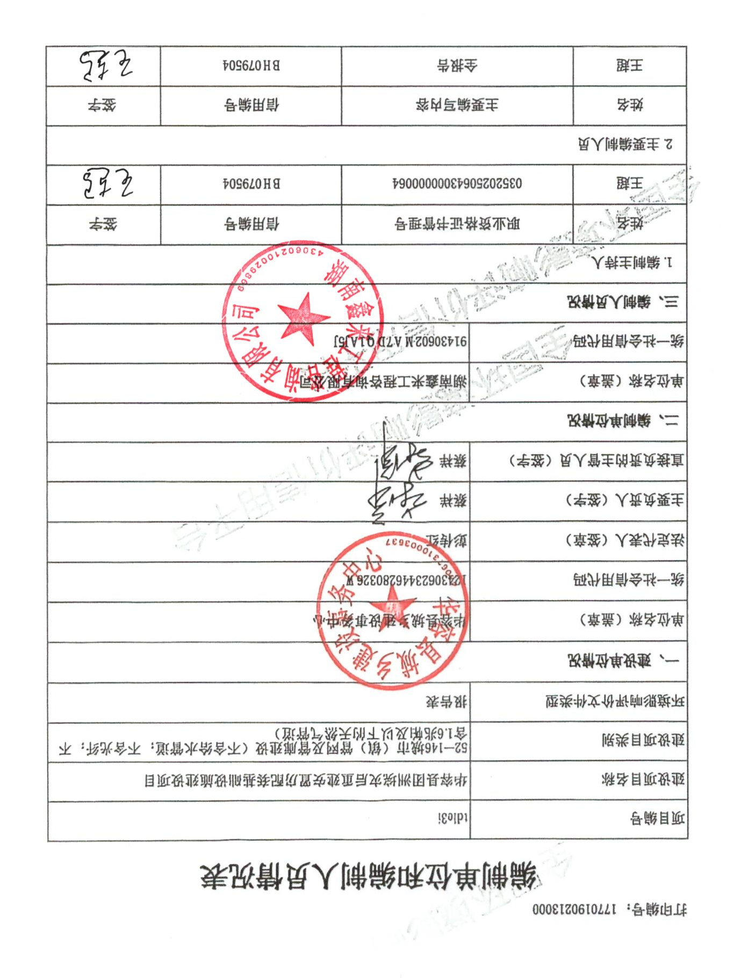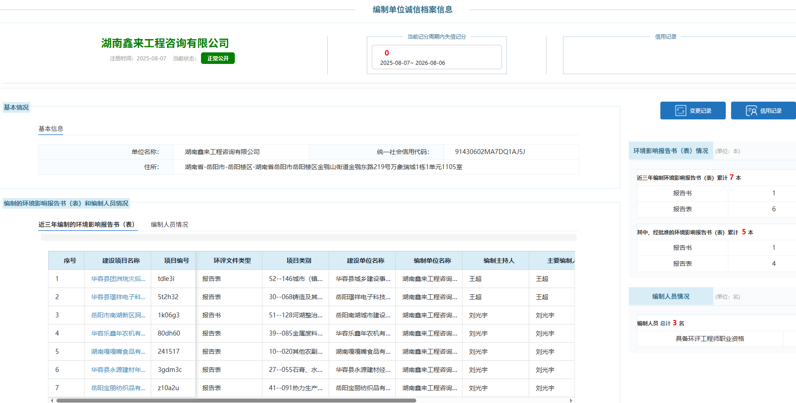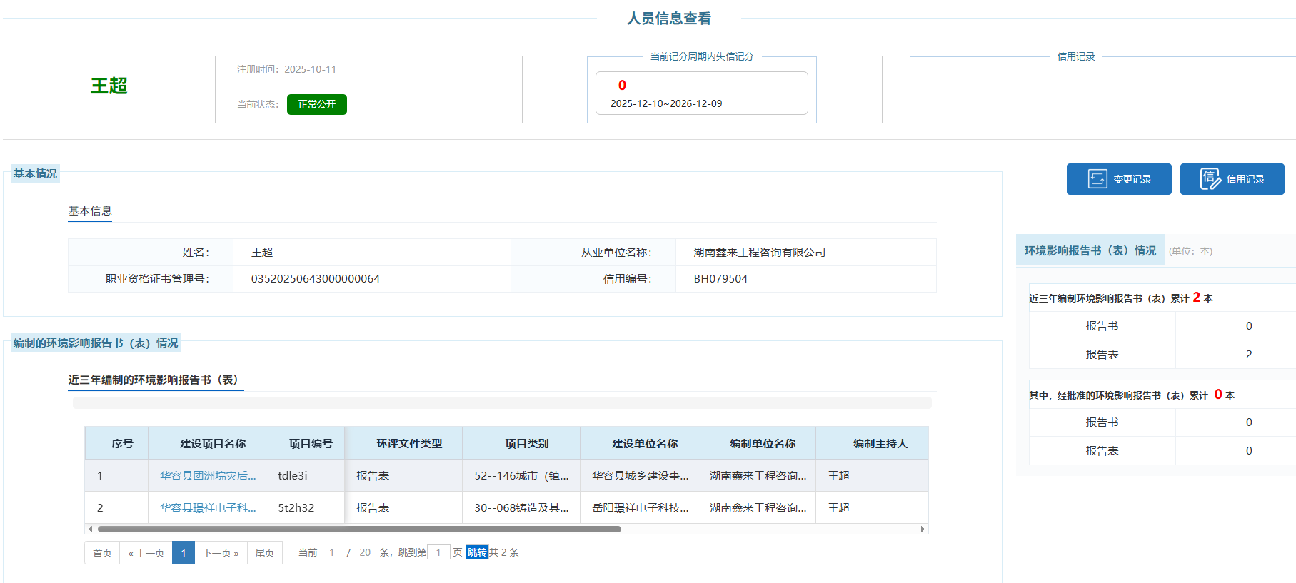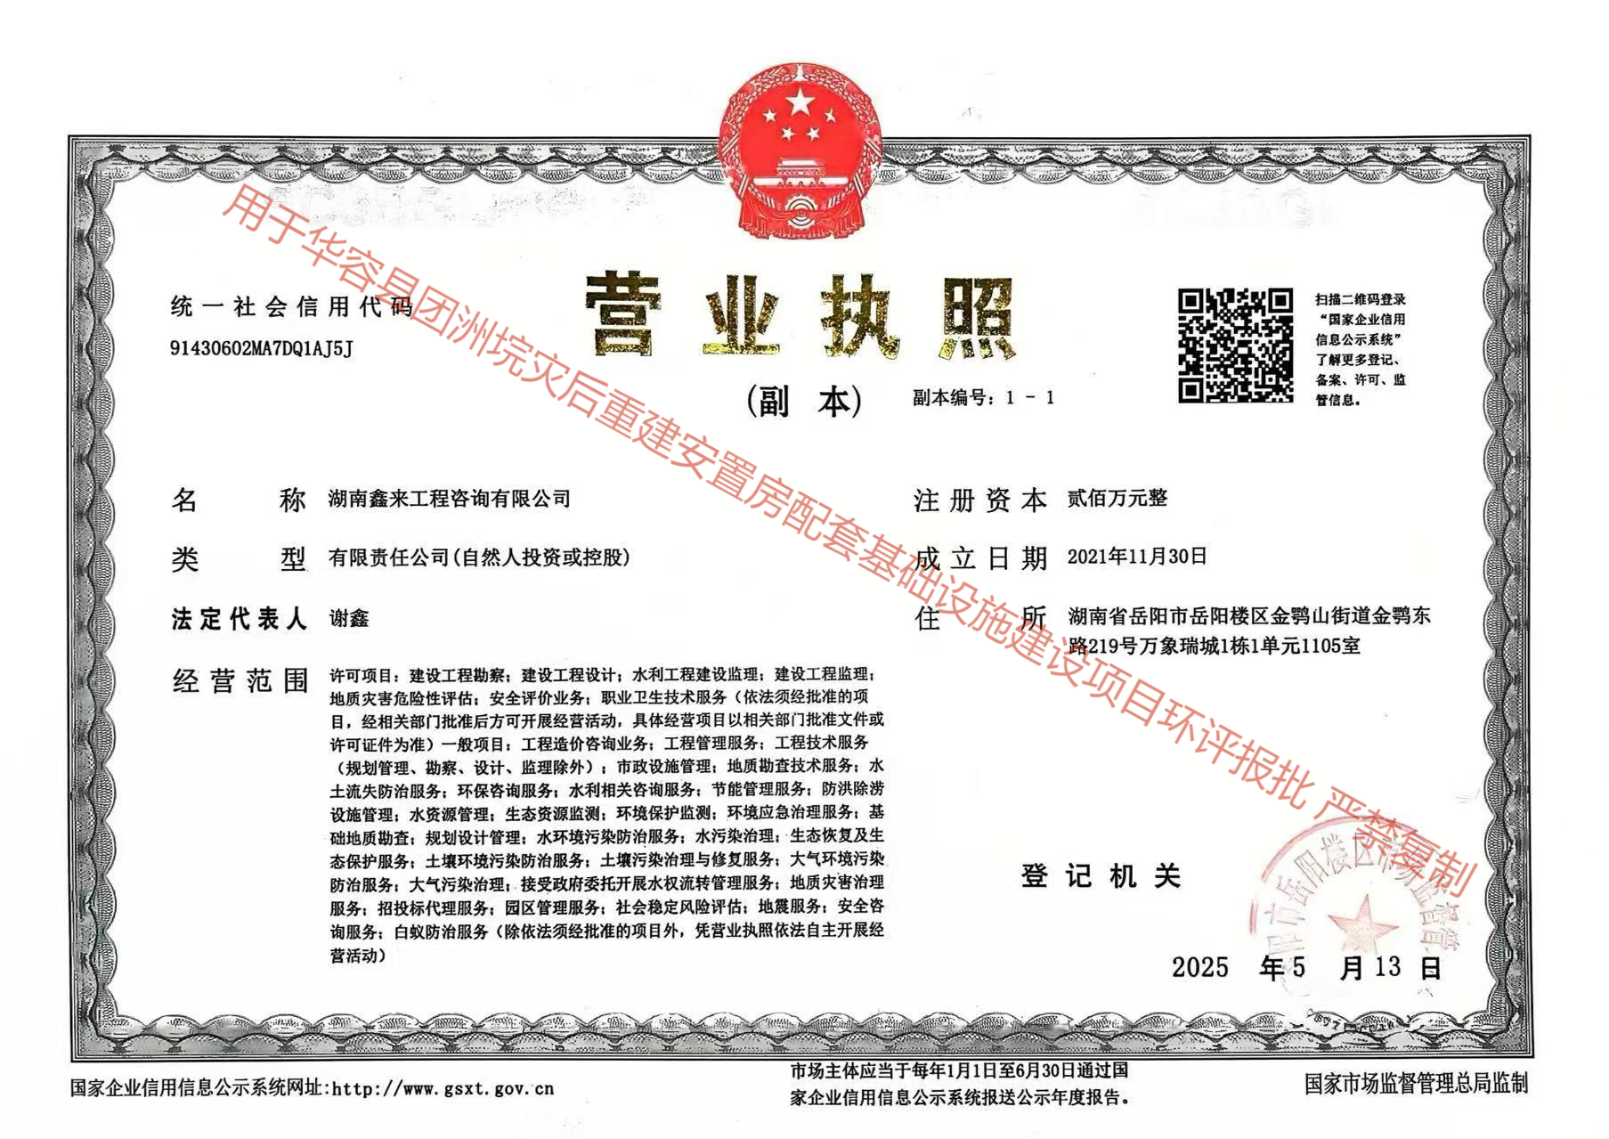
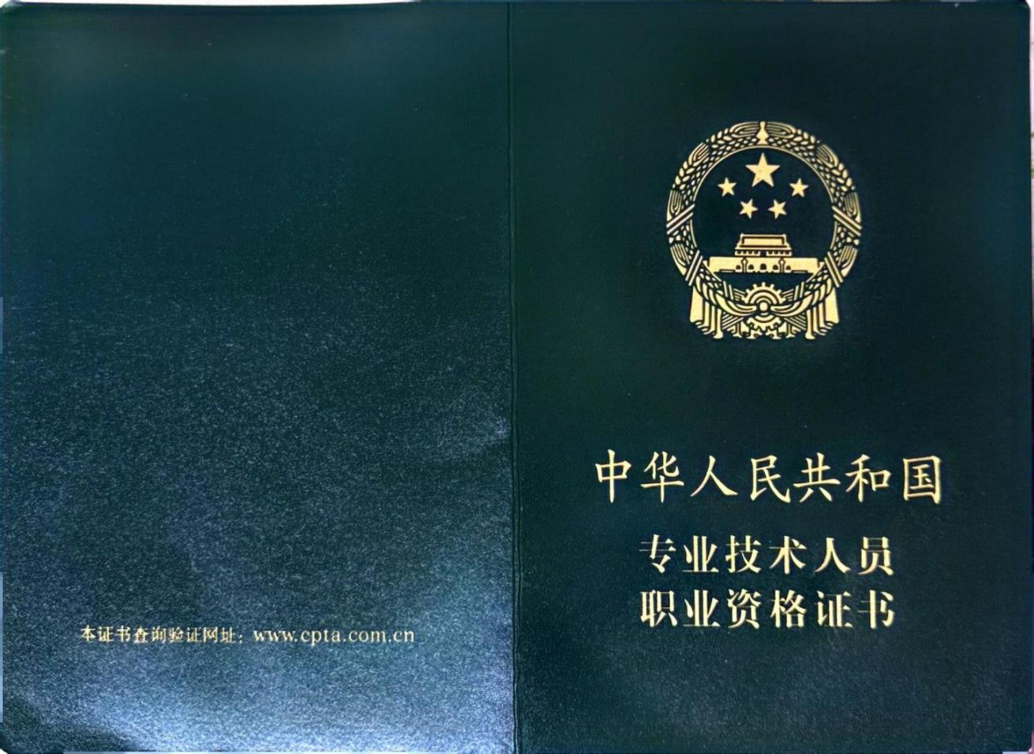
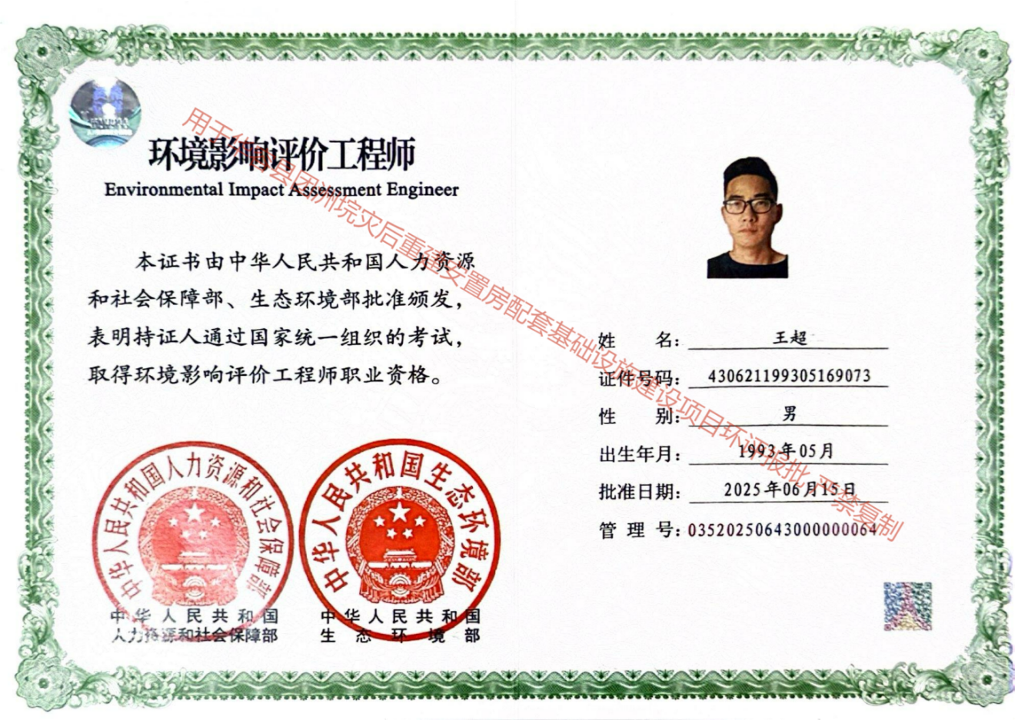
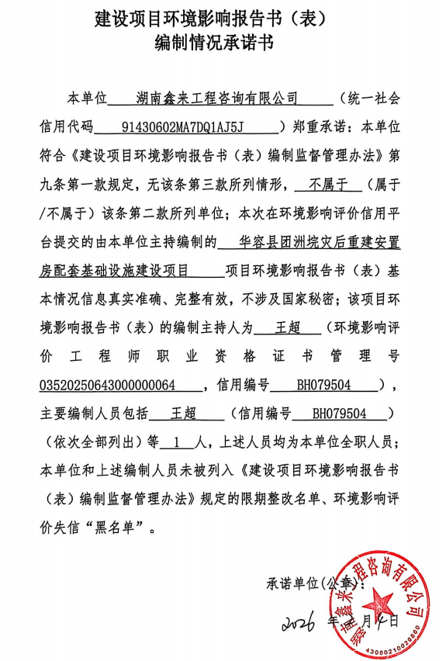
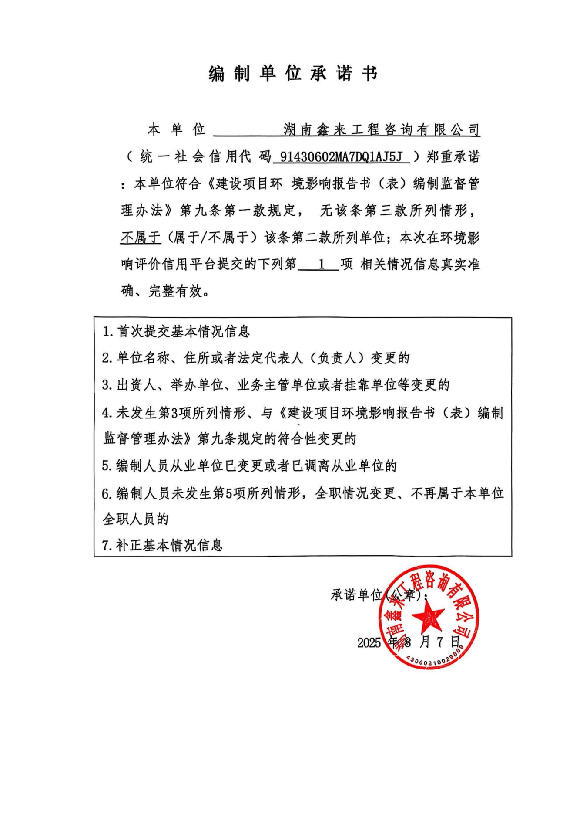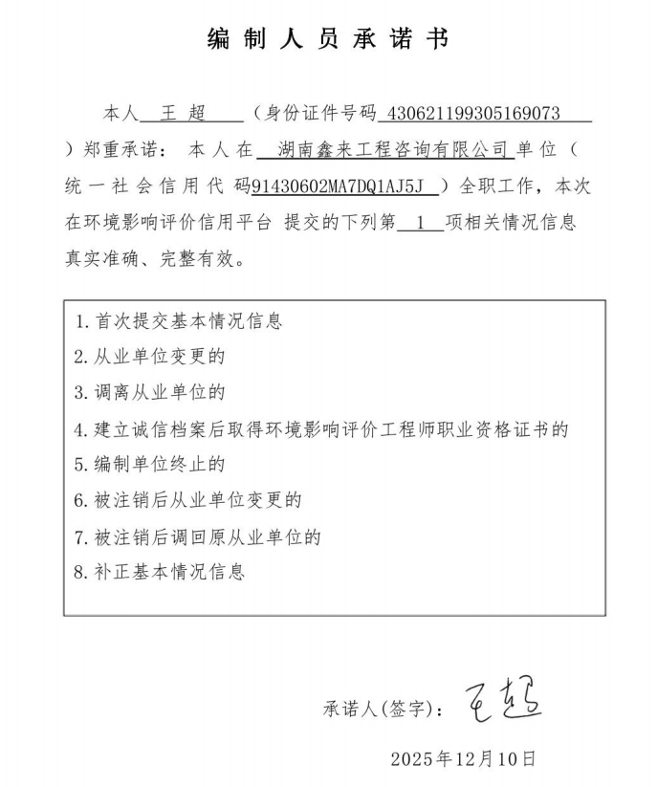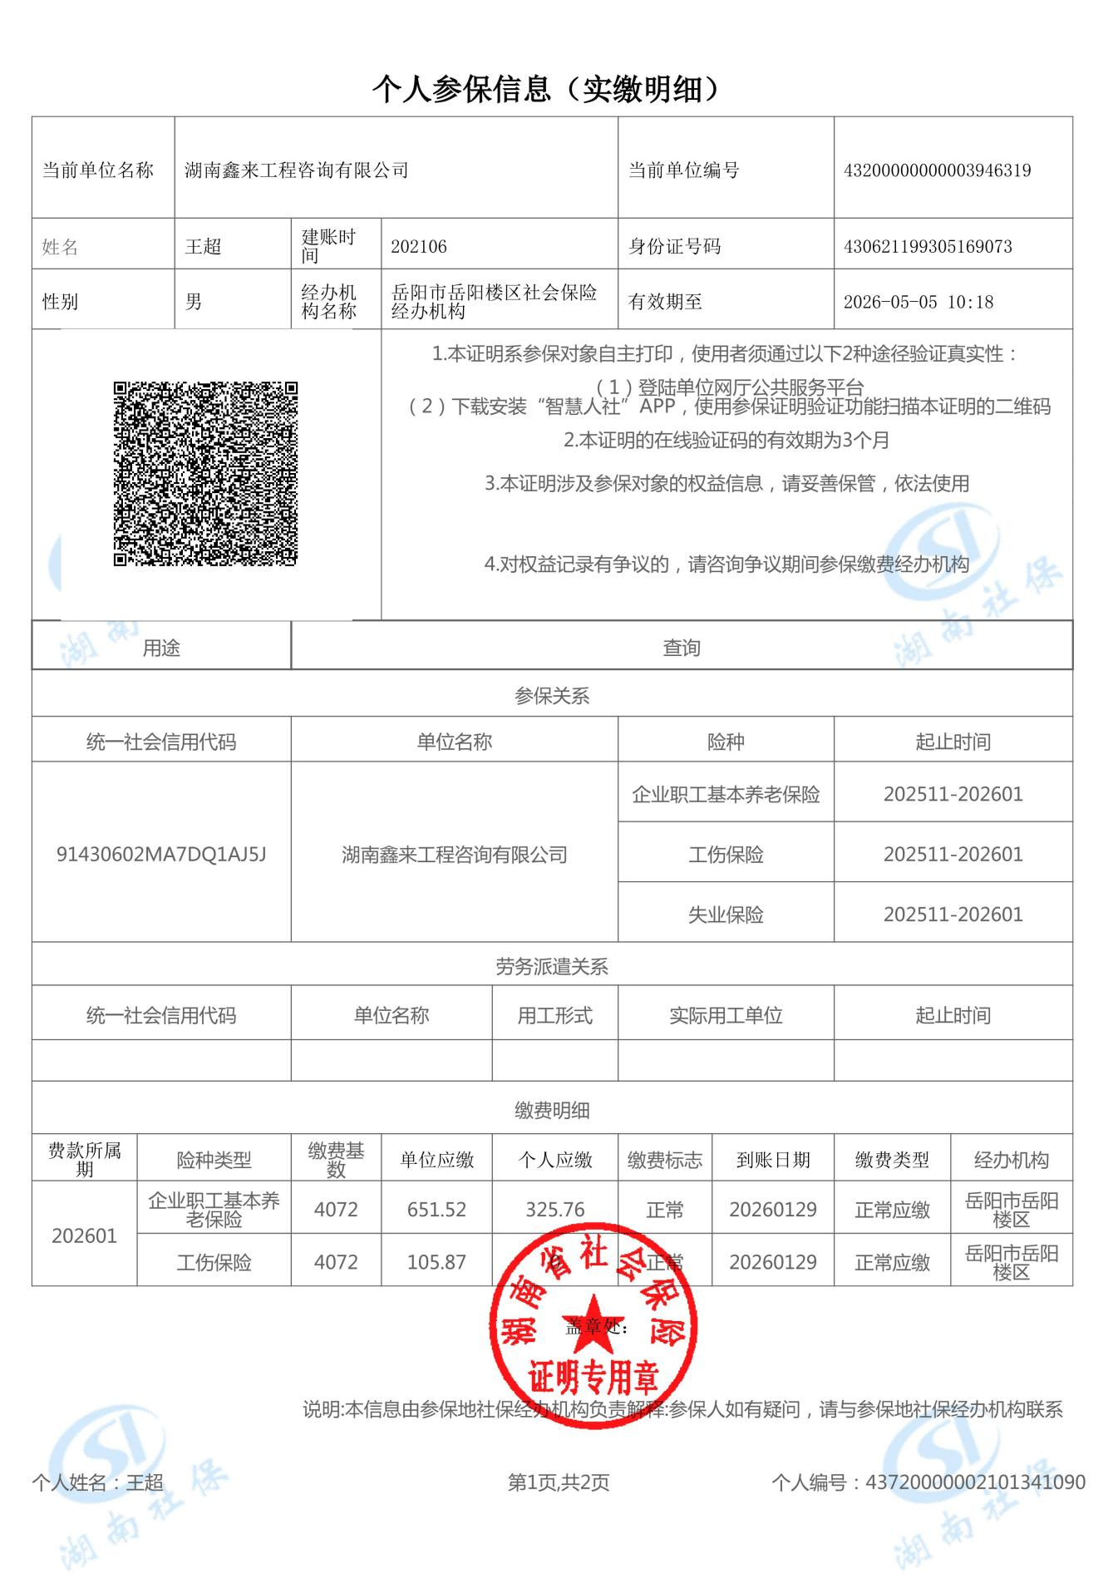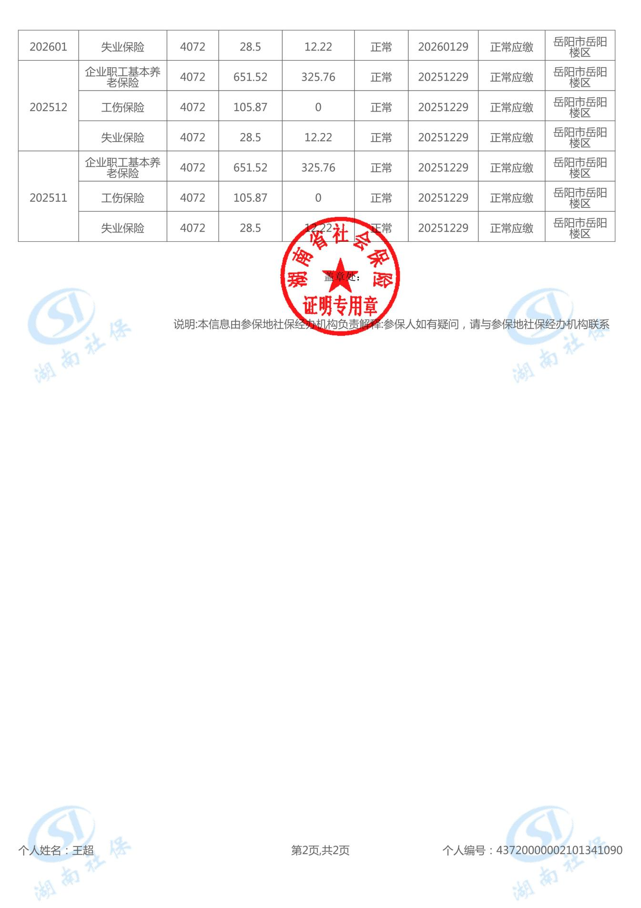

目录
一、建设项目基本情况 1
二、建设内容 12
三、生态环境现状、环境保护目标及评价标准 26
四、生态环境影响分析 33
五、主要生态环境保护措施 59
六、 生态环境保护措施监督检查清单 70
七、结论 71
附图 72
附图1 项目地理位置图 72
附图2 项目平面布置图 73
附图3 项目周边环境及敏感目标图 74
附图4 噪声监测布点图 75
附图5 本项目与湖南东洞庭湖国家级自然保护区位置示意图（调整前及调整后） 76
附图7 项目及周边区域植被分布图 80
附图8 项目三区三线套合图 81
附图9 项目调查样方调查分布图 82
附图10 项目及周边生态系统类型图 82
附图11 项目现场照片 84

附件 86
附件1 环评委托书 86
附件2 营业执照 87
附件3 用地预审意见书 88
附件4立项备案文件 91
附件5生物多样性影响评价报告 94
附件6 环境现状监测报告 99
附件7 样方样线设置情况及调查结果 106
附件8 林业局关于本项目的意见 106

华容县团洲垸灾后重建安置房配套基础设施建设项目生态环境影响专项报告 124
1总则 125
1.1项目由来 125
1.2评价目的和评价原则 125
1.3工作原则 125
1.4评价依据 126
1.5生态环境评价工作等级及范围 129
1.6评价因子筛选及评价重点 130
1.7生态环境保护目标 130
2项目工程分析 132
2.1项目概况 132
2.2工程建设内容 132
3生态环境现状调查与评价 133
3.1土地利用现状 133
3.2生态环境调查与评价 133
3.3湖南东洞庭湖国家级自然保护区 153
4生态环境影响评价 158
4.1 施工期生态环境影响分析与评价 158
4.2 运营期生态环境影响分析与评价 161
5生态保护对策措施 164
5.1施工期生态保护措施 164
5.2营运期生态保护措施 165
6评价结论和建议 166
6.1评价结论 166
6.2评价建议 166
生态影响评价自查表 167

一、建设项目基本情况
建设项目  名称 | 华容县团洲垸灾后重建安置房配套基础设施建设项目
项目代码 | 2410-430623-04-05-322155
建设单位  联系人 | 蔡祥 | 联系方式 | 13337301653
建设地点 | 华容县团洲乡团洲新村
地理坐标 | 月牙湖大道坐标：  起点：东经：112°47'46.4501"；北纬：29°20'03.3759"。  终点：东经：112°48'22.3961"；北纬：29°19'55.6405"。  团结路坐标：  起点：东经：112°48'06.3146"；北纬：29°20'05.0655"。  终点：东经：112°47'59.2543"；北纬：29°19'40.6826"。  团胜路坐标：  起点：东经：112°48'14.5674"；北纬：29°19'57.2364"。  终点：东经：112°48'11.0180"；北纬：29°19'42.1812"。
建设项目  行业类别 | 五十二、交通运输业、管道运输业146.城市（（镇）管网及管廊建设（不含给水管道；不含光纤；不含1.6兆帕及以下的天然气管道） | 用地（用海）面积（m²）/长度（km） | 污水管网长度：1100.8m  新建市政道路长度：2774.615m
建设性质 | 新建（迁建）  □改建  □扩建  □技术改造 | 建设项目  申报情形 | 首次申报项目  □不予批准后再次申报项目  超五年重新审核项目  □重大变动重新报批项目
项目审批（核准/  备案）  部门（选填） | 华容县发展和改革局 | 项目审批（核准/  备案）文号（选填） | 华发改投审[2025]4号
总投资  （万元） | 7792.80 | 环保投资（万元） | 220
环保投资  占比（%） | 2.82 | 施工工期 | 5个月
是否开工  建设 | 否  是：
专项评价设置情况 | 本项目为管道运输业，为生态影响类，参照《建设项目环境影响报告表编制技术指南（生态影响类）（试行）》进行专项评价设置情况的分析，专题设置判定详见下表1-1所示。  表1-1专项评价设置原则表（生态影响类）  综上所述，本项目需设置噪声和生态专项评价。
  专项评价的类别 | 涉及项目类别 | 本项目情况 | 是否设置专项评价
  地表水 | 水力发电：引水式发电、涉及发电的项目；  人工湖、人工湿地：全部水库：全部；  引水工程：全部（配套的管线工程等除外）；  防洪除涝工程：包含水库的项目；  河湖整治：涉及清淤且底泥存在重金属污染的项目 | 本项目不涉及左述项目类别 | 否
  地下水 | 陆地石油和天然气开采：全部；  地下水（含矿泉水）开采：全部；  水利、水电、交通等：含穿越可溶岩地层隧道的项目 | 本项目不涉及左述项目类别 | 否
  生态 | 涉及环境敏感区（不包括饮用水水源保护区、以居住、医疗卫生、文化教育、科研、行政办公为主要功能的区域，以及文物保护单位）的项目 | 本项目涉及湖南东洞庭湖国家级自然保护区 | 是
  大气 | 油气、液体化工码头：全部；  干散货（含煤炭、矿石）、件杂、多用途、通用码头：涉及粉尘、挥发性有机物排放的项目 | 本项目不涉及左述项目类别 | 否
  噪声 | 公路、铁路、机场等交通运输业涉及环境敏感区（以居住、医疗卫生、文化教育、科研、行政办公为主要功能的区域）的项目；  城市道路（不含维护，不含支路、人行天桥、人行地道）：全部 | 本项目为城市道路支路，不涉及左述项目类别 | 否
  环境风险 | 石油和天然气开采：全部；  油气、液体化工码头：全部；  原油、成品油、天然气管线（不含城镇天然气管线、企业厂区内管线），危险化学品输送管线（不含企业厂区内管线）：全部 | 本项目不涉及左述项目类别 | 否
  注：“涉及环境敏感区”是指建设项目位于、穿（跨）越（无害化通过的除外）环境敏感区，或环境影响范围涵盖环境敏感区。环境敏感区是指《建设项目环境影响评价分类管理名录》中针对该类项目所列的敏感区。
规划情况 | 《华容县国土空间总体规划（2021-2035年）》，审批机关：湖南省人民政府；审批文件：《关于岳阳市岳阳县等6个县级国土空间 总体规划（2021—2035年）的批复》文号：湘政函〔2024〕75号。
规划环境影响  评价情况 | 无
规划及规划环境  影响评价符合性分析 | 与《华容县国土空间总体规划（2021-2035年）》的符合性分析  依据《华容县国土空间总体规划（2021-2035年）》第三章，第四节统筹区域协同发展 “城乡一体化发展规划。引领县域城乡一体化发展，推进城乡空间布局、城乡基础设施建设、城乡产业发展、城乡劳动就业与社会保障建设、城乡公共服务共享、城乡生态环境建设与保护“六个统筹”，深化户籍制度、农村产权制度、社会保障制度、用地制度“四项改革”，形成城镇体系完善、空间分布合理、经济全面发展、城镇功能健全、资源优化配置、生态环境宜居、人口转移顺畅、公共服务共享的县域城乡发展新格局。”，本项目属于团洲垸灾后重建安置房配套基础设施建设项目，属于城乡基础设施建设，项目建成后可为居民提供温馨舒适、服务完善、交通便捷的生活氛围，故本项目的建设符合《华容县国土空间总体规划（2021-2035年）》。
其他符合性分析 | （1）产业政策相符性  建设项目属于交通运输业和管道运输业，为团洲垸灾后重建安置房配套基础设施建设项目，根据《产业结构调整指导目录（2024年本）》，项目不属于“鼓励类”“淘汰类”以及“限制类”项目，属于允许类项目；项目不属于《市场准入负面清单（2022年版）》中的项目。因此，项目建设符合国家产业政策。  （2）规划及选址合理性分析  本项目位于项目建设地点位于华容县团洲乡团洲新村，项目已取得华容县自然资源局出具的《建设项目用地预审与选址意见书》，项目建设符合国土空间用途管制要；该区域位于华容县团洲安全垸内，项目周边供电、供水、排水、交通道路等基础设施较完善，有利于本项目的建设和实施；项目周边无大型工业企业、采矿企业，评价区域内环境空气质量、周围水体环境质量、声环境质量能满足相应功能区要求。因此，从项目区域场地条件、市政基础设施条件、环境可行性等方面综合分析，评价认为，项目选址是可行的。  （3）与岳阳市生态环境分区管控基本要求（2023年版）符合性分析  项目位于华容县团洲乡，其所在区域属于：“优先保护单元”，环境管控单元编码为：ZH43062310002，本项目相关符合性情况详见下表：  表1-2 项目所在地“三线一单”分区管控要求  由上表可知，本项目与空间布局约束各项管控要求不相冲突。本项目与污染物排放管控要求不相冲突。本项目所在地非污染地块，满足环境风险防控要求。总体而言，本项目污染排放可控、不需开发自然资源、项目用地无遗留污染、不涉及管控要求中的相关禁止项，符合当地“三线一单”分区管控要求。  （4）与《中华人民共和国长江保护法》符合性分析  本项目建设内容与《中华人民共和国长江保护法》相关要求对比分析 见下表。  表1-3 与《中华人民共和国长江保护法》符合性分析一览表  综上，项目与《中华人民共和国长江保护法》中相关条款并不冲突。  （5）与《湖南省长江经济带发展负面清单实施细则（试行，2022年版）》的符合性分析  2022年6月30日湖南省推动长江经济带发展领导小组办公室发布第70号文件《湖南省长江经济带发展负面清单实施细则（试行，2022年版）》，本项目与其相关要求对比分析情况详见下表：  表1-4 与《湖南省长江经济带发展负面清单实施细则（试行，2022 年版）》符合性分析一览表  综上，本项目不涉及相关自然保护区域、野生动物迁徙洄游通道，项目为民生工程，主要为团洲垸灾后重建安置房配套基础设施建设，不属于新建排污口、非法围垦河道和围湖造田造地等投资建设项目、不开展生产线捕捞等。因此，本项目符合《湖南省长江经济带发展负面清单实施细则（试行，2022年版）》的要求。  （6）与《中华人民共和国自然保护区条例》的符合性分析  根据《中华人民共和国自然保护区条例》中规定的“第三十二条 在自然保护区的核心区和缓冲区内，不得建设任何生产设施。在自然保护区的实验区内，不得建设污染环境、破坏资源或者景观的生产设施；建设其他项目，其污染物排放不得超过国家和地方规定的污染物排放标准。在自然保护区的实验区内已经建成的设施，其污染物排放超过国家和地方规定的排放标准的，应当限期治理；造成损害的，必须采取补救措施。”，本项目位于岳阳市东洞庭湖国家级自然保护区试验区内，项目属于团洲垸灾后重建安置房配套基础设施建设，建成后，无污染物产生，故，本项目的建设符合《中华人民共和国自然保护区条例》中相关规定。  （7）与《岳阳市东洞庭湖国家级自然保护区条例》的符合性分析  根据《岳阳市东洞庭湖国家级自然保护区条例》中规定的“第三十条 在实验区可以进行科学试验、教学实习、参观考察、旅游以及驯化、繁殖珍稀、濒危野生动植物和符合保护区保护方向与总体规划的生产经营活动以及经批准的基础设施和公益事业项目建设。”以及“第三十四条 实验区内不得建设污染环境、破坏资源或者景观的生产设施；建设其他项目以及实验区内已建成的设施，其污染物排放不得超过国家或者地方规定的污染物排放标准或者重点污染物排放总量控制指标。”，本项目位于岳阳市东洞庭湖国家级自然保护区试验区内，属于管道运输业，为团洲垸灾后重建安置房配套基础设施建设，属于民生项目建设，项目建成后，无污染物产生和排放，且已取得湖南省林业局关于在湖南东洞庭湖国家级自然保护区建设华容县团洲境灾后农村居民集中安置房项目（包括市政基础设施配套和交通道路），具体见附件，故，本项目的建设符合《岳阳市东洞庭湖国家级自然保护区条例》中相关规定。  （8）与《湖南省洞庭湖保护条例》的符合性分析  根据《湖南省洞庭湖保护条例》中规定的“第二十八条 湖区市、县（市、区）人民政府应当按照国家、省有关标准统筹安排城乡排水与污水收集处理管网建设、改造和运行，确保生产生活污水全面收集，达标排放。”以及“第二十九条 湖区市、县（市、区）人民政府应当实施生活废弃物分类处理制度，建设生活废弃物分类投放、收集、中转和运输设施，完善城乡垃圾收集转运体系，推进城乡垃圾一体化处理，实行综合利用和无害化处理。”，本项目位于岳阳市东洞庭湖国家级自然保护区试验区内，属于管道运输业，为团洲垸灾后重建安置房配套基础设施建设，属于公益事业项目建设，项目建成后，无污染物产生和排放，故，本项目的建设符合《湖南省洞庭湖保护条例》中相关规定。
  环境管控单元编码 | 单元名称 | 单元分类 | 主体功能定位
  ZH43062310002 | 插旗镇/ 团洲乡/ 禹山镇/ 注滋口镇 | 优先保护单元 | 农产品主产区
  经济产业布局 | 重要敏感目标和主要环境问题 | 主要属性
  农业种植、中药材种植、水产养殖、畜禽养殖、农副产品加工等其他食品加工业 | 团洲乡、注滋口镇：湖南东洞庭湖国家级自然保护区 | 红线/一般生态空间/原生态红线/自然保护区/生物多样性保护功能重要区/三区三线生态红线/水源涵养重要区/水环境优先保护区/水产种质（国家级）/东洞庭湖中国圆田螺国家级水产种质资源保护区、东洞庭湖鲤鲫黄颡国家级水产种质资源保护区/大气环境优先保护区/大气环境受体敏感重点管控区/湖南东洞庭湖国家级自然保护区/农用地优先保护区/建设用地重点管控区/一般管控区/中高风险企业用地/农产品主产区
  管控维度 | 管控要求 | 本项目情况 | 符合性
  空间布局约束 | （1.1）持续开展河湖岸线生态修护，认真实施“十年禁渔”，有效恢复水生生物多样性。禁止在天然水域（开放性湖泊和常水位面积1500亩及以上的水域）投肥投饵养殖等破坏水生态行为。  （1.2）禁养区内畜禽养殖场立即关停退养，禁养区外沿江、河、湖、库、排（干）渠岸线500米内实施限养管理，禁止新增养殖场和扩大养殖规模，引导现有养殖场逐步退出；根据养殖规模配套粪污处理设施装备，坚决取缔一切外排粪污的养殖场（户）。  （1.3）严禁秸秆、垃圾露天焚烧。提高秸秆综合利用率，严格管控烟花爆竹运输、销售、燃放，及餐饮油烟、露天烧烤。  （1.4）加快建设完善城镇生活污水收集管网，更新修复混接、漏接、老旧破损管网，推进初期雨水污染控制；推进农村生活污水治理，强化农户生活污水分类处理处置，提高农村生活污水治理率。  （1.5）禁止在国、省考断面和饮用水水源保护区上游三公里、下游0.3公里范围内进行非法采砂。  （1.6）禁止在自然保护区核心区、缓冲区开展旅游和其他生产经营活动，禁止建设任何生产设施，禁止引进、放生外来物种，缓冲区从事科学研究、教学实习标本采集活动等，应避免对保护区生态环境产生不利影响，及时清除活动产生废弃物。 | 本项目为团洲垸灾后重建安置房配套基础设施建设项目，属于民生工程，不涉及渔业、畜禽养殖、秸秆焚烧、采砂、污水处理等行业；项目位于团洲乡镇域范围内（位于湖南东洞庭湖国家级自然保护实验区范围内），不属于自然保护区核心区、缓冲区 | 符合
  污染物排放管控 | （2.1）废气：强化建筑施工、道路及裸土扬尘污染治理，有效防尘降尘；严禁秸秆、垃圾露天焚烧，推进餐饮油烟污染治理，深化餐饮油烟专项整治。  （2.2）废水：  （2.2.1）加快建设完善城镇生活污水收集管网，更新修复老旧破损管网；推进农村生活污水治理，推进农村户用厕所建设和改造，强化农户生活污水分类处理处置；加速城乡黑臭水体整治，2025年底基本消除农村较大面积黑臭水体。  （2.2.2）按水功能区划和水体纳污能力及洞庭湖总磷控制和削减要求，从严控制新增入河（湖）排污口的数量，严格落实总磷等重点污染物特别排放限值和总量指标。落实水质管控要求，外排废水特别是枯水期外排水质总磷浓度必须达标排放。  （2.3）固体废物：完善城乡一体化垃圾收集转运和处置体系建设，强化提升运维水平；以乡镇为单元统筹推进农村生活垃圾分类收集，加快推进农村生活垃圾源头分类减量，减少来及出村量。  （2.4）畜禽养殖：畜禽养殖场（专业户）按养殖规模配套建设相应粪便污水贮存、处理、利用设施，杜绝外排粪污。全面推动畜禽养殖废弃物资源化利用。推进水产养殖尾水治理和综合利用，加强水产养殖尾水监测，规范工厂化水产养殖尾水排污口设置。  （2.5）农业面源：深入推进化肥农药减量增效，依法落实化肥使用总量控制，科学用药提高农药利用率。 | 2.1本次评价要求建设单位严格落实本次环评提出各项环保措施，项目的建设不会对周边大气环境造成大的影响。  2.2本项目主要是加快建设完善城镇生活污水收集管网，更新修复老旧破损管网。  2.3本项目施工期生活垃圾分类收集后委托环卫部门处置  2.4不涉及  2.5不涉及 | 符合
  环境风险防控 | （3.1）加强在产企业土壤和地下水污染源头管控，加强地下水环境监测监管能力，推进地下水污染预防、风险管控与修复试点，加强地下水型饮用水水源安全保障。  （3.2）加强枯水期饮用水安全保障，保障农村集中式和分散供水用水，加密饮用水水源水质监测频次，监控水质变化，防止水污染事件。  （3.3）严格分类管理受污染耕地，确保受污染耕地安全利用率。 | 3.1本项目为团洲垸灾后重建安置房配套基础设施建设项目，不属于工业项目，不涉及土壤和地下水污染存在；项目不涉及地下取水。  3.2不涉及。  3.3不涉及。 | 符合
  资源开发效率要求 | （4.1）水资源：2025年华容县用水总量4.10亿立方米，万元地区生产总值用水量比2020年下降16.31%，万元工业增加值用水量比2020年下降17.67%，农田灌溉水有效利用系数0.555。  （4.2）能源：华容县“十四五”时期能耗强度降低基本目标16%，激励目标16.5%。  （4.3）土地资源：  插旗镇：耕地保有量3337.17公顷，基本农田保护面积2904.79公顷，生态保护红线面积172.75公顷，城镇开发边界规模83.80公顷，村庄建设用地510.05公顷。 | 4.1本项目属于民生工程，不涉及工业生产，施工过程中用水量较少；  4.2本项目运营期几乎无能源消耗；  4.3本项目永久用地位于城镇建设用地范围内，项目不涉及永久占用基本农田、生态红线等敏感地区，项目用地已取得《建设项目用地预审与选址意见书》 | 符合
  序号 | 要求内容 | 本项目情况 | 符合  性
  1 | 第二十九条 长江流域水资源保护与利用，应当根据流域综合规划，优先满足城乡居民生活用水，保障基本生态用水，并统筹农业、工业用水以及航运等需要。 | 本项目用水来自于幸福水厂，水厂取水来自于地下水，不涉及从长江取水 | 符合
  2 | 第四十七条 在长江流域江河、湖泊新设、改设或者扩大排污口，应当按照国家有关规定报经有管辖权的生态环境主管部门或者长江流域生态场境监督管理机构同意。对未达到水质目标的水功能区，除污水集中处理设施排污口外，应当严格控制新设，改设或者扩大排污口。 | 本项目未在长江流域江河、湖泊新设、改设或者扩大排污口 | 符合
  3 | 第五十条 长江流域县级以上地方人民政府应当组织对沿河湖垃圾填埋场、加油站、矿山、尾矿库、危险废物处置场、化工园区和化工项目等地下水重点污染源及周边地下水环境风险隐患开展调查评估，并采取相应风险防范和整治措施。 | 本项目不属于垃圾填埋场、加油站、矿山、尾矿库、危险废物处置场、化工园区和化工项目等 | 符合
  序号 | 要求内容 | 本项目情况 | 符合  性
  1 | 第三条 禁止建设不符合全国和省级港口布局规划以及港口总体规划的码头项目。对不符合港口总体规划的新建、改建和扩建的码头工程（含装码头工程）及其同时建设的配套设施、防波堤、锚地、护岸等工程，投资主管部门不得审批或核准。码头工程建设项目需要使用港口岸线的，项目单位应当按照国省港口岸线使用的管理规定办理港口岸线使用手续。未取得岸线使用批准文件或者岸线使用意见的，不得开工建设。禁止建设不符合《长江千线过江通道布局规划（2020-2035年）》的过长江通道项目。 | 项目不属于码头项目，不属于长江通道项目。 | 符合
  2 | 禁止在自然保护区核心区、缓冲区的岸线和河段范围内投资建设以下项目：（一）高尔夫球场开发、房地产开发、索道建设、会所建设等项目：（二）光伏发电、风力发电、火力发电建设项目：（三）社会资金进行商业性探矿勘查，以及不属于国家紧缺矿种资源的基础地质调查和矿产远景调查等公益性工作的设施建设：（四）野生动物驯养繁殖、展览基地建设项目：（五）污染环境、破坏自然资源或自然景观的建设设施：（六）对自然保护区主要保护对象产生重大影响、改变自然生态系统完整性、原真性、破坏自然景观的设施：（七）其他不符合自然保护区主体功能定位和国家禁止的设施。 | 本项目不在自然保护区核心区、缓冲区的岸线和河段范围。 | 符合
  3 | 第六条 禁止违反风景名胜区规划，在风景名胜区内设立各类开发区和在核心景区内建设宾馆，招待所，培训中心、疗养院以及与风景名胜资源保护无关的其他建筑物：已经建设的，应当按照风景名胜区规划，逐步迁出。 | 本项目不在风景名胜区内。 | 符合
  4 | 第七条 饮用水水源一级保护区内禁止新建、改建，扩建与供水设施和保护水源无关的建设项日：禁止向水域排放污水，已设置的排污口必须拆除：不得设置与供水需要无关的码头。禁止停靠船舶；禁止堆置和存放工业废渣、城市垃圾、粪便和其它废弃物；禁止设置油库：禁止使用含磷洗涤剂、化肥、农药；禁止建设养殖场、禁止网箱养殖、旅游等可能污染饮用水水体的投资建设项目。 | 本项目不涉及饮用水水源保护区。 | 符合
  5 | 第八条 饮用水水源二级保护区内禁止新建、改建、扩建向水体排放污染物的投资建设项目。原有排污口依法拆除或关闭。禁止设立装卸垃圾、粪便、油类和有毒物品的码头。 | 本项目不涉及饮用水水源保护区。 | 符合
  6 | 第九条 禁止在水产种质资源保护区内新建排污口、从事围湖造田造地等投资建设项目。 | 本项目不在水产种质资源保护区内。 | 符合
  7 | 第十条 除《中华人民共和国防洪法》规定的紧急防汛期采取的紧急措施外，禁止在国家湿地公园的岸线和河段范围内、挖沙、采矿等不符合主体功能定位的行为和活动。 | 本项目用地不在国家湿地公园的岸线和河段范围内。 | 符合
  8 | 第十一条 禁止违法利用、占用长江流域河湖岸线：禁止在《长江岸线保护和开发利用总体规划》划定的岸线保护区和保留区内投资建设除事关公共安全及公众利益的防洪护岸、河道治理、供水、生态环境保护、航道整治、国家重要基础设施以外的项目。  禁止填湖造地、围湖造田及非法围垦河道，禁止非法建设矮围网围，填理湿地等段占河湖水域或者违法利用，古用河湖岸线的行为。 | 本项目未利用、占用长江流域河湖岸线。本项目未填湖造地、围湖造田及非法围垦河道。 | 符合
  9 | 第十二条 禁止在《全国重要江河湖泊水功能区划》划定的河段及湖泊保护区、保留区内投资建设不利于水资源及自然生态保护的项目。 | 本项目不在《全国重要江河湖泊水功能区划》划定的河段及湖泊保护区、保留区内。 | 符合
  10 | 第十三条 禁止未经许可在长江干支流及湖泊新设、改设或扩大排污口。 | 本项目未在长江干支流及湖泊新设、改设或扩大排污口。 | 符合
  11 | 第十四条 禁止在洞庭湖、湘江、资江、沅江、遭水干流和45个水生生物保护区开展生产性捕捞。在相关自然保护区域和禁猎（渔）区、禁猎（渔）期内，禁止猎捕以及其他妨碍野生动物生息繁衍的活动，但法律法规另有规定的除外。 | 本项目未开展生产性捕捞。 | 符合
  12 | 第十五条 禁止在长江湖南段和洞庭湖、湘江、资江、沅江，遭水干流岸线一公里范围内新建、扩建化工园区和化工项目。禁止在长江湖南段岸线二公里范围内和湘江、资江、沅江遭水岸线一公里范围内新建、改建、扩建尾矿库、冶炼渣库和磷石膏库，以提升安全，生态环境保护水平为目的的改建除外。 | 本项目不属于化工园区和化工项目：本项目不属于尾矿库、冶炼渣库和磷右膏库。 | 符合
  13 | 第十六条 禁止在合规园区外新建、扩建钢铁、石化、化工、焦化、建材、有色、制浆造纸等高污染项目。高污染项目严格按照生态环境部《环境保护综合名录（2021年版）》有关要求执行。 | 本项目不属于钢铁、石化、化工、焦化、建材、有色、制浆造纸等高污染项目。 | 符合
  14 | 第十七条 禁止新建、扩建不符合国家石化、现代煤化工等产业布局规划的项目。未通过认定的化工园区，不得新建改扩建化工项目（安全、环保、节能和智能化改造项目除外）。 | 本项目不属于石化、现代煤化工等项目。 | 符合
  15 | 第十八条 禁止新建、扩建法律法规和相关政策明令禁止的落后产能项目：对不符合要求的落后产能存量项目依法依规退出。禁止新建、扩建不符合国家产能置换要求的严重过剩产能行业（钢铁、水泥、电解铝、平板玻璃、船舶等行业）的项目。对确有必要新建、扩建的，必须严格执行产能置换实施办法，实施减量或等量置换，依法依规办理有关手续。禁止新建、扩建不符合要求的高耗能高排放项目 | 本项目不属于落后产能项目，不属于严重过剩产能行业，不属于高耗能高排放项目。 | 符合

二、建设内容
地理位置 | 本项目为华容县团洲垸灾后重建安置房配套基础设施建设项目，项目建设地点位于华容县团洲乡团洲新村。  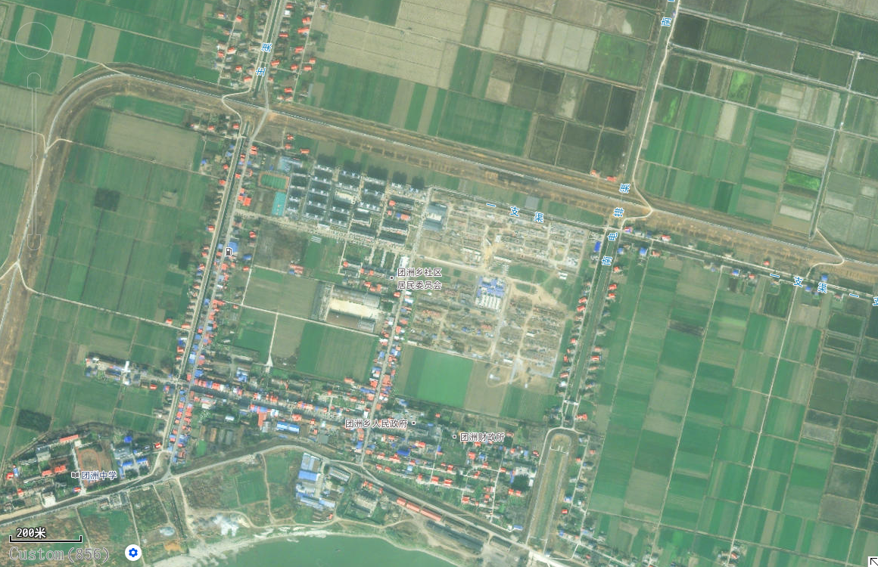  图2.1 项目城市道路地理位置示意图  图2.2 项目排水工程地理位置示意图
项目组成及规模 | 1、项目建设背景  2024年7月5日下午，团洲乡团北村团洲垸洞庭湖一线堤防不幸发生严重决口事件，这场突如其来的自然灾害对当地社区造成了深远影响。团洲垸作为华容县的重要农业生产区域，其92.5%的面积迅速被洪水淹没，平均水深达到约5米，不仅直接威胁到居民的生命安全，更对当地农业生产和基础设施造成了毁灭性打击。面对这一严峻形势，根据国务院及省市级政府关于加强自然灾害防治和灾后恢复重建工作的指导意见，结合华容县具体灾情及发展规划，本项目得到了上级政府部门的明确批复，旨在迅速恢复受灾群众的正常生活秩序，保障基本民生需求，并为未来可持续发展奠定坚实基础。  本项目依据《华容县人民政府关于实施团洲垸灾后重建安置房基础设施配套建设项目的批复》，以及《华容县国民经济和社会发展第十四个五年规划》相关精神，结合《华容县团洲乡灾后重建总体规划》提出并批准进行灾后重建安置房基础设施建设工作。项目的实施旨在为灾后重建的居民提供安全、便捷、舒适的居住环境，确保灾后安置房小区的基础设施配套完善，为居民的日常生活和生产提供良好的保障。  2、工程规模及内容  2.1 项目基本情况  项目名称：华容县团洲垸灾后重建安置房配套基础设施建设项目。  建设性质：新建。  建设单位：华容县城乡建设事务中心。  建设地点：项目建设地点位于华容县团洲乡团洲新村。  城市道路：  月牙湖大道坐标：  起点：东经：112°47'46.4501"；北纬：29°20'03.3759"。  终点：东经：112°48'22.3961"；北纬：29°19'55.6405"。  团结路坐标：  起点：东经：112°48'06.3146"；北纬：29°20'05.0655"。  终点：东经：112°47'59.2543"；北纬：29°19'40.6826"。  团胜路坐标：  起点：东经：112°48'14.5674"；北纬：29°19'57.2364"。  终点：东经：112°48'11.0180"；北纬：29°19'42.1812"。  排水工程：  月牙湖大道坐标：  起点：东经：112°47'46.4501"；北纬：29°20'03.3759"。  终点：东经：112°48'22.3961"；北纬：29°19'55.6405"。  团胜路坐标：  起点：东经：112°48'14.5674"；北纬：29°19'57.2364"。  终点：东经：112°48'11.0180"；北纬：29°19'42.1812"。  项目投资：总投资7792.80万元，其中环保投资200万元，占总投资的2.57%，本项目的资金来源为申请上级补助资金及建设单位自筹。  占地面积：约34444m²。  2.2项目主要建设内容  表2-1 项目主要建设内容一览表  表2-2 主要指标表  3、公用工程  （1）给水  施工期和营运期给水均来自于市政自来水。  2）排水  施工期：施工场地四周设置排水沟并设置沉淀池处理后回用洒水抑尘。  营运期：无废水排放。  3）供电  照明电源配电电压等级0.4KV，电源就近引自已建建成市政变压器。  4）劳动力：施工所需劳力主要为有丰富施工经验的承建单位职工，同时可利用当地劳力从事非主要技术工种的工作。  5）通讯：施工数据通讯可向当地电信部门申请架设通讯线路，工地内部采用移动电话或对讲机。  6）材料供应：本工程所需砂石料主要在产地购买，由自卸汽车运至施工场地；钢材、管材等材料均可直接在当地建材市场购买，混凝土供应采用商品混凝土。  4、用地征收补偿（安置）方案  本项目不涉及用地征收。  5、土方平衡  项目施工过程开挖土方共计16000m³，土石方填筑共计16000m³。弃土全部回填，项目无弃土产生。  6、施工总进度安排  根据本工程规模及其他因素等，拟定本工程管网工程工期5个月，具体安排如下：准备工期0.5月，主要从事水、电、通讯的进场以及施工临时设施等工作。半个月后进行管网主体工程施工。管网主体工程依次进行土方开挖、管道铺设及检查井施工、顶管施工、土方回填、收尾验收工作等，工期4.5个月。
  工程 | 内容 |  | 规模 | 建设情况
  主体工程 | 污水管网工程 | 月牙湖大道及团洲花园铺设一组DN600双壁波纹管污水管道，长度1100.80m |  | 新建
  主体工程 | 雨水管网工程 | 团洲花园内铺设一组DN600双壁波纹管雨水管道652.67m，及DN200一级钢筋混凝土雨水支管394.856m，新建检查井22，新建雨水口43座，更换落水管196m，接入月牙湖大道雨水主管网。 |  | 新建
  主体工程 | 道路工程 | 月牙湖大道原混凝土路面修补及黑化7331.57m²，道路总长520.8m，宽12.5m。树池拆除重建149座。 |  | 新建
  主体工程 | 道路工程 | 团洲花园内道路拆除重建沥青混凝土道路合计5395.48平方米。 |  | 新建
  主体工程 | 道路工程 | 月牙湖大道原破损人行道拆除重建，北侧宽5m，南侧宽2.5m，计2407.61m。 |  | 新建
  主体工程 | 景观及零星配套工程 | 团洲花园内景观及铺装拆除重建。 |  | 新建
  主体工程 | 小区外配套工程及配套设施 | 安置房小区外建设市政道路2774.615m，并配套安置房小区外绿化人行道两侧行道树925棵，树池草皮2081.3m²。建设DN800雨水管5110.6m，DN300雨水管1171m，DN800污水管5110.6m，铺设2400m给水管，燃气管2200m，并配套建设照明、供配电、监控及标识标牌等基础设施。 |  | 新建
  辅助工程 | 施工营地 |  | 本项目不设置施工营地 | /
  公用工程（施工期） | 供水 |  | 市政自来水 | /
  公用工程（施工期） | 排水 |  | 无废水排放 | /
  公用工程（施工期） | 供电 |  | 当地电网供给 | /
  公用工程（营运期） | 供水 |  | 无需用水 | /
  公用工程（营运期） | 排水 |  | 无废水排放 | /
  公用工程（营运期） | 供电 |  | 当地电网供给 | /
  环保工程（施工期） | 污水处理设施 |  | 施工场地四周设置排水沟并设置隔油池+沉淀池处理后回用洒水抑尘； | 新建
  环保工程（施工期） | 废气处理设施 |  | 施工现场严格实施扬尘治理措施。易产尘物料堆放和运输过程中应严密覆盖；土方挖填采用湿法作业；运输车辆清洁入场；施工现场路面硬化并定期洒水。 | 新建
  环保工程（施工期） | 噪声处理设施 |  | 合理安排施工作业时间，夜间不施工；产噪设备作业时在其敏感点设置围挡和移动声屏障；选用低噪声设备；尽量在白天进行物料运输，运输线路选择敏感点少的线路。 | 新建
  环保工程（施工期） | 固体废物处理设施 |  | 施工过程中产生的土石方和施工垃圾，用于回填和平整场地；生活垃圾委托环卫部门处置。 | 新建
  环保工程（施工期） | 生态环境 |  | 合理控制临时施工用地，施工用地需均在红线范围内；临时占地均建设为本项目工程内；合理安排施工进度，加强施工期管理，落实水土流失防治措施；加强绿化管理等； | 新建
  环保工程（营运期） | 污水处理设施 |  | 无废水产生 | 新建
  环保工程（营运期） | 废气处理设施 |  | 无废气产生 | 新建
  环保工程（营运期） | 噪声处理设施 |  | 主要为车辆行驶噪声，在居民集中区域要求减速并禁止鸣笛 | 新建
  环保工程（营运期） | 固体废物处理设施 |  | 无固废产生 | 新建
  环保工程（营运期） | 生态环境 |  | 进行绿化补偿 | 新建
  序号 | 项目名称 | 单位 | 指标
  第一部分 | 主要建设内容
  一 | 污水管网工程
  1.1 | 管道铺设 | m | 1100.8
  1.2 | 检查井建设 | 座 | 35
  1.3 | 化粪池建设 | 座 | 11
  1.4 | 落水管更换 | m | 364
  二 | 雨水管网工程
  2.1 | 雨水主管和支管铺设 | m | 1047.53
  2.2 | 雨水口建设 | 座 | 65
  2.3 | 落水管更换 | m | 196
  三 | 道路工程
  3.1 | 路面修补与黑化 | m² | 7331.57
  3.2 | 人行道重建 | m² | 2407.61
  3.3 | 树池改造 | 座 | 149.00
  3.4 | 团洲花园内道路拆除旧路面并重新铺设 | m² | 5395.48
  四 | 景观及零星配套工程 | 项 | 1
  五 | 小区外配套工程
  5.1 | 道路工程
  5.1.1 | 市政道路 | m | 2774.61
  5.1.2 | 人行道 | m² | 9864.00
  5.2 | 绿化工程
  5.2.1 | 树 | 颗 | 925
  5.2.2 | 树池草皮 | m² | 2081.30
  5.3 | 供配电工程 | 项 | 1
  5.4 | 燃气工程 | m | 2200.00
  5.5 | 照明工程 | 项 | 1
  5.6 | 交通工程 | 项 | 1
  5.7 | 雨水管道工程
  5.7.1 | 雨水管建设 | m | 6281.60
  5.7.2 | 污水管建设 | m | 5110.6
  5.7.3 | 铺设给水管 | m | 2400
  六 | 配套设施
  6.1 | 监控设施 | 项 | 1
  6.2 | 标识标牌 | 项 | 1
总平面及现场布置 | 一、技术方案  项目将采用国内先进的施工和安装工程技术，充分结合华容县团洲垸灾后重建安置房配套基础设施建设项目的周边配套设施问题，对华容县团洲垸灾后重建安置房配套基础设施建设项目进行路基路面工程、强弱电工程、排水工程、交通工程、燃气工程、绿化工程及亮化工程等。  1、污水管道系统建设技术方案  管道铺设：采用DN600双壁波纹管，根据，施工前应进行管外壁凿毛处理，以增强管道与基础的粘结力。管道安装应保证在同一流水面上，管内底高程一致。  检查井与化粪池：新建35座检查井和11座化粪池，检查井砌筑应按照三顺一丁的方法进行，砂浆灰缝控制在10~12mm，砂浆水平灰缝饱满度控制在85%以上，严禁出现错缝现象。  PVC落水管更换：更换364m PVC落水管，确保与原有污水主管网的  接入无泄漏。  2、雨水管道系统建设技术方案  管道铺设：团洲花园内铺设DN600双壁波纹管雨水管道652.67m，及  DN200一级钢筋混凝土雨水支管394.856m。根据，DN600的HDPE双壁波纹管外径为608mm，内径为600mm，壁厚在8.4mm左右。  检查井与雨水口：新建22座检查井和43座雨水口，雨水口应设置在低洼易积水区域，以提高雨水收集效率。  落水管更换：更换196m落水管，确保与月牙湖大道雨水主管网的接入。  3、道路修复与黑化技术方案  路面修补：月牙湖大道原混凝土路面修补及黑化7331.57m²，应先进行路面破损部分的修复，再进行沥青铺设。  道路黑化：道路黑化是指在原有混凝土路面上加铺沥青层，提高路面的抗滑性和美观性。  4、人行道拆除重建技术方案  人行道拆除：拆除月牙湖大道北侧宽5m，南侧宽2.5m的破损人行道，  合计2407.61m²。  树池重建：树池拆除重建149座，应采用透水性良好的材料，以利于树木生长。  5、沥青混凝土道路建设技术方案  道路拆除重建：团洲花园内道路拆除重建沥青混凝土道路合5395.48m²，应采用高质量的沥青混凝土，确保路面的耐久性和舒适性。  6、景观及铺装拆除重建技术方案  景观重建：团洲花园内景观及铺装拆除重建，应考虑绿化、水体、小品等元素的合理布局，提升居住环境的美观度和舒适度。  7、市政道路及配套设施建设技术方案  道路建设：建设2774.615m市政道路，应按照城市道路设计规范进行设计和施工。  绿化建设：人行道两侧行道树925颗，树池草皮2081.3m²，应选择适宜当地气候的植物种类。  排水系统：建设DN800水管5110.6m、DN300雨水管1171m，DN800污水管5110.6m，含钢筋混凝土雨水井和雨水口。  给水系统：铺设2400m给水管，采用球墨铸铁管。  燃气系统：建设2200m燃气管。  照明系统：设置照明设施，确保道路夜间照明充足。  供配电：建设供配电系统，确保电力供应稳定。  监控及标识标牌：安装监控系统和标识标牌，提高道路安全性和管理效率。  技术方案将遵循可行性、安全性、可靠性、实用性、环保性、经济性等原则，确保项目的技术性能达到国家标准和行业要求。  二、施工布置情况  1、施工组织  成立专职的监理机构对工程质量进行监督、计量与支付，确保工程质量与工期。建议项目采用招标方式、分项组织施工，通过工程招标选择资质条件优良的施工队伍，保证工程质量，降低工程造价。各施工单位进行周密的施工进度计划，组织精良的施工队伍，配合先进的机械设备，采购充足的建筑材料，加强各分项工程施工的精密衔接与配合，采取切实有效的措施进行施工。  当采用分项目招标施工时，对合同的划分应注意挖填方数量的相对平衡，避免产生跨越合同单元的土石方调运给施工带来的相互干扰。各分项工程应遵循从准备工作→认可施工报告→施工→验收合格→转入下道工序的原则。做好各分项工程和各工序施工间，特别是道路工程与环保工程之间的衔接、协调与配合，做到有条不紊。  2、交通组织  施工期间交通组织是一项复杂的系统工程，要做好施工期间的交通组织和管理，须首先制定交通组织和管理的目标与策略，并根据不同工程自身的特点来配以相对应的交通组织和管理方法，使施工区周围的道路交通更为顺畅，达到项目施工与景观相协调的目的。  项目位于团洲村，交通方便，现有道路可以作为施工便道进行砖、砂、石料、钢材、木材、土石方等的运输。环评要求施工过程中合理安排施工进度，缩短施工时间，进而减少材料运输等车辆噪声、施工设备噪声等对周边居民的影响。本项目采用分期施工的方式进行施工。项目修建过程中，施工单位做好交通组织，利用周边的现有道路或修建临时道路保障片区的正常维护等。  项目建筑材料和弃土等的运输必须服从统一调度，按照有关部门的要求和指定路线、时间、方式运输，避开居民区等对声环境质量、大气环境质量要求较高的区域，运输过程中要密闭，不得出现超载、撒漏、不到指定地点清运等现象。  为了进一步减少建筑废渣在运输过程中对环境的影响，建议采取以下措施：  ①避开饮用水水源保护区；  ②施工应有序进行，后序开挖的土方可以回填先期开挖的土方，尽量做到资源的合理有效利用。  ③运输弃渣车辆应随车携带《建筑垃圾准运证》和《建筑垃圾处置许可证》，保持车身的完好，在运输过程中必须封盖严密，防治撒漏，运输路线尽量避开居民区、学校、医院等敏感区域。  3、施工营地和施工场地布设  本项目新增永久占地3600m²，不增加临时占地，不设施工营地，施工人员均租住附近民房。  4、临时堆土场  项目土石方中拟直接堆放于挖方场地附近并及时周转至需填方处，因此无需设置临时堆土场。
施工方案 | 本项目主要为道路工程改造及新建、雨污水管网建设、公共配套用房建设、景观及零星配套工程、小区外配套工程及配套设施等市政设施建设，属非生产性建设。污染影响时段主要为施工期和运营期，其工艺流程图如下：  本项目建设施工期的主要产污环节是工程建设期，施工期主要污染物有：扬尘、施工机械及车辆废气、施工废水、施工噪声、建筑垃圾、弃土等污染物等污染物。  1、道路改造工程  项目道路施工过程主要包括测量放样、基面清理、材料摊铺、表面压平。  施工过程中主要产污环节为基面清理、材料摊铺、表面压平，这些过程会产生废气、废水、噪声及固体废物。废气主要为扬尘及燃油机械和车辆废气；废水主要为施工废水；机械运行及车辆行驶产生噪声；主要固体废物包括建筑垃圾、弃土。  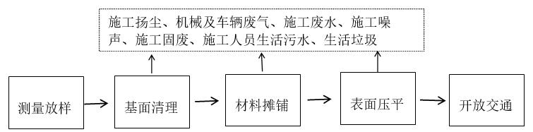  图 2-3施工道路改造工程工艺流程及产污环节图  2、新建道路施工工艺流程  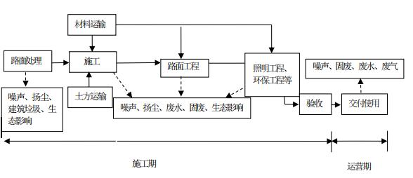  图 2-4项目道路施工期及运营期工艺流程及产污示意图  道路施工工艺流程：  ①施工顺序  清除表土或软基处理－填筑路基－摊铺基层－砌筑路缘石－基层顶面喷洒乳化沥青透层—摊铺底面层－乳化沥青粘层－摊铺上面层。  ②路基施工方案  路基施工采用机械化，大型机械作业。施工过程中，过湿土均在取土场采用翻松晾晒或在路基上摊铺晾晒，待达到要求的含水量后碾压。碾压工作要及时快速，确保达到密实度要求。  路基填筑，在路基全宽范围内分层填筑，分层碾压。根据不同的填料选择机械类型，并修筑试验段，取得合理的试验参数后，再在全合同段按标准程序化进行。路基填筑施工工艺见图2-3。  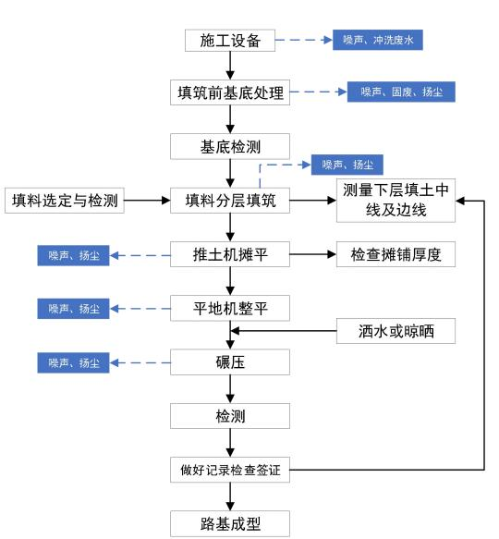图 2-5 项目路基工程施工工艺图  ③路面施工方案  本项目采用沥青混凝土面层，路面面层施工顺序如下：清扫下底层－摊铺底基层－砌筑路缘石－基层喷洒乳化沥青－摊铺下面层－乳化沥青粘层－摊铺上面层。管道工程施工期工艺流程为清理施工现场、管沟开挖、管沟组装焊接、下管、管道试压、覆土回填、恢复地貌以及设置明显标志等建设工序，施工流程如图2-4所示：  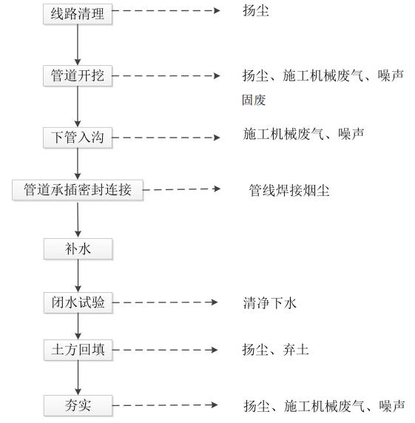  图 2-6 项目管道工程施工工艺图  3、线路工程  项目线路工程主要包括测量放样、管路开挖、底面防护、测准放管、回填埋土。这些过程均会产生废气、废水、噪声和固体废物。废气主要为扬尘及燃油机械和车辆废气；废水主要分为施工废水；机械运行及车辆行驶产生噪声；主要固体废物包括建筑垃圾、弃土。  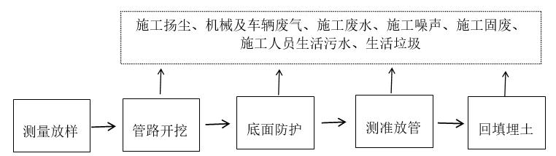  图 2-7 施工期线路工程工艺流程及产污环节图
其他 | 无

三、生态环境现状、环境保护目标及评价标准
生态环境现状 | 1、环境空气质量现状  1、大气环境质量现状  根据《环境影响评价技术导则大气环境》（HJ2.2-2018），项目所在区域达标情况判定优先采用国家或地方生态环境主管部门公开发布的环境质量公告或环境质量报告中的数据或结论。本项目SO₂、NO₂、PM₁₀、PM_{2.5}、CO、O₃等基本污染物环境空气质量现状采用岳阳市生态环境局公开发布的2024年度华容县空气质量年报中公布的数据。  表3-1 2024年度华容县环境空气质量状况统计表单位：ug/m³  根据上表监测结果分析：项目所在地的PM₁₀、PM_{2.5}、SO₂、NO₂、O₃、CO年平均浓度值符合《环境空气质量标准》（GB3095-2012）中二级标准要求，区域环境空气质量现状为达标区。  2、地表水环境质量现状  根据《建设项目环境影响报告表编制技术指南》（2021年版），地表水环境质量现状调查可引用与建设项目距离近的有效数据，包括近3年的规划环境影响评价的监测数据，所在流域控制单元内国家、地方控制断面监测数据，生态环境主管部门发布的水环境质量数据或地表水达标情况的结论。为了解项目区域地表水环境质量现状，本次评价引用湖南省生态环境厅发布的2024年1月~12月藕池河东支（东）三个省控断面数据（白莲村、团洲、禹九村），评价结果如下：  表3-2 地表水环境质量现状评价结果表  由上表监测结果可知，藕池河东支三个监测断面2024年均能满足《地表水环境质量标准》（GB3838-2002）中Ⅲ类标准，地表水环境质量现状较好。  3、声环境质量现状  根据现场勘查。本项目建设位置位于团洲安置房建设项目周边，由于本项目未团洲安置房配套基础项目，故，本项目引用团洲安置房建设项目于2025年4月委托湖南中昊检测有限公司对团洲安置房附近敏感点进行的噪声现状监测数据。监测结果详见下表3-3所示。  表3-3 声环境质量现状评价结果表  由上表监测结果可知，本项目周边最近敏感点现状噪声值满足《声环境环境质量标准》（GB3096-2008）中2类标准，周边环境声环境质量现状较好。  4、地下水环境质量现状  根据《建设项目环境影响报告表编制技术指南 （污染影响类）（试行）》，原则上不开展地下水质量现状调查。本项目为团洲安置房配套基础项目，不涉及地下取水，不存在地下水环境污染途径，可不进行地下水质量现状监测。  5、土壤环境质量现状  根据《建设项目环境影响报告表编制技术指南 （污染影响类）（试行）》，原则上不开展环境质量现状调查。本项目为团洲安置房配套基础项目，不存在土壤环境污染途径，可不进行土壤质量现状监测。  6、生态环境现状  详见生态专章。
  污染物 | 评价指标 | 现状  浓度 | 标准值 | 占标率% | 达标情况
  PM_{2.5} | 年平均质量浓度 | 34 | 35 | 97.1 | 是
  PM₁₀ | 年平均质量浓度 | 52 | 70 | 74.3 | 是
  SO₂ | 年平均质量浓度 | 7 | 60 | 11.7 | 是
  NO₂ | 年平均质量浓度 | 13 | 40 | 32.5 | 是
  CO | 第95百分位数24h平均质量浓度 | 1000 | 4000 | 25.0 | 是
  O₃ | 第90百分位数最大8h平均质量浓度 | 144 | 160 | 90.0 | 是
  断面 | 1月 | 2月 | 3月 | 4月 | 5月 | 6月 | 7月 | 8月 | 9月 | 10月 | 11月 | 12月 | 标准
  藕池河东支（东）-白莲村 | III | III | III | III | III | III | III | III | III | III | III | III | III
  藕池河东支（东）-团洲 | III | III | III | III | III | III | III | III | III | III | III | III | III
  藕池河东支（东）-禹九村 | III | III | III | III | III | III | III | III | III | III | III | III | III
  检测类别 | 采样日期 | 检测点位 | 检测时段 | 检测结果 | 参考限值 | 单位
  噪声 | 2025-04-30 | N1安置房一期西侧敏感点 | 昼间 | 56 | 60 | dB（A）
  噪声 | 2025-04-30 | N1安置房一期西侧敏感点 | 夜间 | 39 | 50 | dB（A）
  噪声 | 2025-04-30 | N2安置房一期北侧敏感点 | 昼间 | 57 | 60 | dB（A）
  噪声 | 2025-04-30 | N2安置房一期北侧敏感点 | 夜间 | 39 | 50 | dB（A）
  噪声 | 2025-04-30 | N3安置房一期东侧敏感点 | 昼间 | 54 | 60 | dB（A）
  噪声 | 2025-04-30 | N3安置房一期东侧敏感点 | 夜间 | 41 | 50 | dB（A）
  噪声 | 2025-04-30 | N4安置房一期南侧敏感点 | 昼间 | 52 | 60 | dB（A）
  噪声 | 2025-04-30 | N4安置房一期南侧敏感点 | 夜间 | 40 | 50 | dB（A）
  噪声 | 2025-04-30 | N5安置房三期西侧敏感点 | 昼间 | 53 | 60 | dB（A）
  噪声 | 2025-04-30 | N5安置房三期西侧敏感点 | 夜间 | 42 | 50 | dB（A）
  噪声 | 2025-04-30 | N6安置房二期北侧敏感点 | 昼间 | 56 | 60 | dB（A）
  噪声 | 2025-04-30 | N6安置房二期北侧敏感点 | 夜间 | 40 | 50 | dB（A）
  噪声 | 2025-04-30 | N7安置房二期东侧敏感点 | 昼间 | 54 | 60 | dB（A）
  噪声 | 2025-04-30 | N7安置房二期东侧敏感点 | 夜间 | 43 | 50 | dB（A）
  噪声 | 2025-04-30 | N8安置房三期南侧敏感点 | 昼间 | 54 | 60 | dB（A）
  噪声 | 2025-04-30 | N8安置房三期南侧敏感点 | 夜间 | 41 | 50 | dB（A）
  噪声 | 2025-04-30 | N9安置房三期西侧敏感点 | 昼间 | 57 | 60 | dB（A）
  噪声 | 2025-04-30 | N9安置房三期西侧敏感点 | 夜间 | 42 | 50 | dB（A）
  噪声 | 2025-05-01 | N1安置房一期西侧敏感点 | 昼间 | 56 | 60 | dB（A）
  噪声 | 2025-05-01 | N1安置房一期西侧敏感点 | 夜间 | 39 | 50 | dB（A）
  噪声 | 2025-05-01 | N2安置房一期北侧敏感点 | 昼间 | 57 | 60 | dB（A）
  噪声 | 2025-05-01 | N2安置房一期北侧敏感点 | 夜间 | 39 | 50 | dB（A）
  噪声 | 2025-05-01 | N3安置房一期东侧敏感点 | 昼间 | 54 | 60 | dB（A）
  噪声 | 2025-05-01 | N3安置房一期东侧敏感点 | 夜间 | 41 | 50 | dB（A）
  噪声 | 2025-05-01 | N4安置房一期南侧敏感点 | 昼间 | 52 | 60 | dB（A）
  噪声 | 2025-05-01 | N4安置房一期南侧敏感点 | 夜间 | 40 | 50 | dB（A）
  噪声 | 2025-05-01 | N5安置房三期西侧敏感点 | 昼间 | 53 | 60 | dB（A）
  噪声 | 2025-05-01 | N5安置房三期西侧敏感点 | 夜间 | 42 | 50 | dB（A）
  噪声 | 2025-05-01 | N6安置房二期北侧敏感点 | 昼间 | 56 | 60 | dB（A）
  噪声 | 2025-05-01 | N6安置房二期北侧敏感点 | 夜间 | 40 | 50 | dB（A）
  噪声 | 2025-05-01 | N7安置房二期东侧敏感点 | 昼间 | 54 | 60 | dB（A）
  噪声 | 2025-05-01 | N7安置房二期东侧敏感点 | 夜间 | 43 | 50 | dB（A）
  噪声 | 2025-05-01 | N8安置房三期南侧敏感点 | 昼间 | 54 | 60 | dB（A）
  噪声 | 2025-05-01 | N8安置房三期南侧敏感点 | 夜间 | 41 | 50 | dB（A）
  噪声 | 2025-05-01 | N1安置房一期西侧敏感点 | 昼间 | 57 | 60 | dB（A）
  噪声 | 2025-05-01 | N1安置房一期西侧敏感点 | 夜间 | 42 | 50 | dB（A）
与项目有关的原有环境污染和生态破坏问题 | 根据对当地的调研，目前存在的环境问题如下：  污水管网陈旧，无法满足日益增长的居民生活污水处理需求，尤其是雨季排水不畅，造成常见的内涝问题；其次，雨水管道体系不完善，雨水排放能力弱，雨水期间存在严重积水现象，本项目为华容县团洲垸灾后重建安置房配套基础设施建设项目，项目建成后将可解决上述问题。
生态环境  保护  目标 | 1、大气环境  项目厂界外500m范围内的大气环境保护目标主要为项目西侧的团洲乡花园小区、团洲乡中心小学以及东西两侧的团洲乡居民点。  2、地下水环境  项目厂界外500m范围内不涉及地下水集中式饮用水保护区等特殊地下水资源。  3、声环境  项目厂界外50m范围内声环境保护目标主要为项目西侧的团洲乡花园小区以及周边紧邻的团洲乡居民点。  4、生态环境  根据《建设项目环境影响报告表编制技术指南（污染影响类）（试行）》“产业园区外建设项目新增用地的，应明确新增用地范围内生态环境保护目标”。本项目位于产业园区外，生态环境保护目标主要为湖南东洞庭湖国家级自然保护区。  表3-5 项目周边环境保护目标
  类别 | 保护目标 | 方向/最近距离 | 功能、规模 | 保护级别
  大气  环境 | 团洲花园小区 | N，紧邻 | 居民区，居民约200户。 | GB3095-2012  二级标准
  大气  环境 | 团洲乡中心小学 | N，紧邻 | 学校，师生约500人 | GB3095-2012  二级标准
  大气  环境 | 团洲乡安置房一期 | N，紧邻 | 居民区，360户 | GB3095-2012  二级标准
  大气  环境 | 团洲乡安置房二期 | N，紧邻 | 居民区，636户 | GB3095-2012  二级标准
  大气  环境 | 团洲乡安置房三期 | 团结路E侧紧邻 | 居民区，668户 | GB3095-2012  二级标准
  大气  环境 | 团洲乡散户居民点 | 团结路两侧紧邻 | 散户居民，  约140户。 | GB3095-2012  二级标准
  大气  环境 | 团洲乡人民政府 | 团结路东侧100m | 政府，办公人员50人 | GB3095-2012  二级标准
  声环境 | 团洲花园小区 | N，紧邻 | 居民区，居民约200户。 | （GB3096-2008）2类标准
  声环境 | 团洲乡中心小学 | N，紧邻 | 学校，师生约500人 | （GB3096-2008）2类标准
  声环境 | 团洲乡安置房一期 | N，紧邻 | 居民区，360户 | （GB3096-2008）2类标准
  声环境 | 团洲乡安置房二期 | N，紧邻 | 居民区，636户 | （GB3096-2008）2类标准
  声环境 | 团洲乡安置房三期 | 团结路E侧紧邻 | 居民区，668户 | （GB3096-2008）2类标准
  声环境 | 团洲乡散户居民点 | 团结路两侧紧邻 | 散户居民，  约75户。 | （GB3096-2008）2类标准
  生态环境 | 湖南东洞庭湖国家级自然保护区实验区 | 项目位于调规前实验区范围内 | 国家级自然保护区 | 有效保护陆生生物、水生生物及其生态环境不受本项目影响
  生态环境 | 湖南东洞庭湖国家级自然保护区核心区 | 离核心区最近距离约8.5 km | / | 有效保护周边生态环境不受本项目影响
  生态环境 | 湖南东洞庭湖国家级自然保护区缓冲区 | 离缓冲区最近距离约7.8km | / | 有效保护周边生态环境不受本项目影响
评价标准 | 一、环境质量标准  1、环境空气质量  本项目所在区域大气执行《环境空气质量标准》（GB3095-2012）一级标准及其2018年修改单；具体见下表：  表3-6环境空气质量标准（摘录）  2、地表水环境质量  地表水环境：本项目评价区域地表水主要为藕池河，执行《地表水环境质量标准》(GB3838-2002)中的Ⅲ类标准。  表3-7地表水质量标准限值单位：mg/L，pH无量纲  3、声环境  本项目新建道路为城市道路，道路等级为支路，所在区域执行《声环境质量标准》(GB3096-2008)2类标准；具体详见下表：  表3-8声环境质量标准  二、污染物排放标准  1、废气  本项目施工期废气执行《大气污染物综合排放标准》(GB16297-1996)表2无组织排放监控浓度标准限值；主要污染物评价标准详见下表：  表3-9《大气污染物综合排放标准》(GB16297-1996)表2标准  2、废水  本项目施工期施工废水经沉淀池处理后回用，不外排；  3、噪声  本项目施工期噪声执行《建筑施工噪声排放标准》（GB12523-2025）；具体详见下表：  表3-10噪声排放标准  3、固体废物  一般工业固体废物执行《一般工业固体废物贮存和填埋污染控制标准》（GB18599-2020）。生活垃圾由垃圾桶集中分类收集后，交由当地环卫部门统一清运处理。
  序号 | 污染物名称 | 取值时间 | 浓度限值 | 单位 | 标准来源
  1 | SO₂ | 年平均 | 20 | μg/m³ | 《环境空气质量标准》（GB3095-2012）一级标准及其2018年修改单
  1 | SO₂ | 24小时平均 | 50 | μg/m³ | 《环境空气质量标准》（GB3095-2012）一级标准及其2018年修改单
  1 | SO₂ | 1小时平均 | 150 | μg/m³ | 《环境空气质量标准》（GB3095-2012）一级标准及其2018年修改单
  2 | NO₂ | 年平均 | 40 | μg/m³ | 《环境空气质量标准》（GB3095-2012）一级标准及其2018年修改单
  2 | NO₂ | 24小时平均 | 80 | μg/m³ | 《环境空气质量标准》（GB3095-2012）一级标准及其2018年修改单
  2 | NO₂ | 1小时平均 | 200 | μg/m³ | 《环境空气质量标准》（GB3095-2012）一级标准及其2018年修改单
  3 | CO | 24小时平均 | 4 | mg/m³ | 《环境空气质量标准》（GB3095-2012）一级标准及其2018年修改单
  3 | CO | 1小时平均 | 10 | mg/m³ | 《环境空气质量标准》（GB3095-2012）一级标准及其2018年修改单
  4 | O₃ | 日最大8小时平均 | 100 | μg/m³ | 《环境空气质量标准》（GB3095-2012）一级标准及其2018年修改单
  4 | O₃ | 1小时平均 | 160 | μg/m³ | 《环境空气质量标准》（GB3095-2012）一级标准及其2018年修改单
  5 | PM₁₀ | 年平均 | 40 | μg/m³ | 《环境空气质量标准》（GB3095-2012）一级标准及其2018年修改单
  5 | PM₁₀ | 24小时平均 | 50 | μg/m³ | 《环境空气质量标准》（GB3095-2012）一级标准及其2018年修改单
  6 | PM_{2.5} | 年平均 | 15 | μg/m³ | 《环境空气质量标准》（GB3095-2012）一级标准及其2018年修改单
  6 | PM_{2.5} | 24小时平均 | 35 | μg/m³ | 《环境空气质量标准》（GB3095-2012）一级标准及其2018年修改单
  7 | TSP | 年平均 | 80 | μg/m³ | 《环境空气质量标准》（GB3095-2012）一级标准及其2018年修改单
  7 | TSP | 24小时平均 | 120 | μg/m³ | 《环境空气质量标准》（GB3095-2012）一级标准及其2018年修改单
  标准 | pH | COD | NH₃-N | BOD₅ | 总磷 | 石油类 | 粪大肠杆菌
  GB3838-2002Ⅲ类 | 6～9 | ≤20 | ≤1.0 | ≤4 | ≤0.2 | ≤0.05 | ≤10000
  区域名 | 执行标准 | 级别 | 单位 | 标准限值
   |  |  |  | 昼间 | 夜间
  项目所在区域 | 《声环境质量标准》（GB3096-2008） | 2类 | dB(A) | 60 | 50
  污染物名称 | 无组织排放监控浓度
  颗粒物 | 1.0mg/m³
  沥青烟 | 生产设备不得有明显的无组织排放存在
  污染因子 | 标准限值/dB(A) |  | 标准来源
  Leq(A) | 昼间 | 70 | 《建筑施工噪声排放标准》（GB12523-2025）
  Leq(A) | 夜间 | 55 | 《建筑施工噪声排放标准》（GB12523-2025）
其他 | 根据国家总量控制有关规定，结合本工程的污染特点和环保部门的要求，本项目为生态影响类项目，施工期间各类生产废水经处理后循环使用，不外排，施工期产生的废气污染物主要为颗粒物，运输过程中会产生一定量的SO₂、NOx等污染物，属于移动污染源，不需申请总量指标。

四、生态环境影响分析
施工  期生态环境影响分析 | 1、施工期水环境影响分析  本项目项目施工期产生的废水主要为施工废水，现场不设置施工营地，故无生活污水产生。施工废水主要为混凝土施工废水、施工机械冲洗废水，主要污染物为SS和少量设备跑、冒、滴、漏的污油。针对上述不同的废水，项目采取如下防治措施：  （1）混凝土施工废水  本项目采用商品混凝土，在工程混凝土施工过程中，混凝土浇筑、养护、骨料加工冲洗等将产生大量施工废水，主要污染物为pH、SS等，是施工区的主要污染源。由于工程的施工需要一定的工期，因此，考虑到工程环保经济性和可操作性，拟对混凝土施工产生的废水采用沉淀池进行处理，通过明沟将混凝土施工废水集中收集进入沉淀池，经沉淀处理后回用于抑尘，不外排。沉淀泥沙由人工定期处理。  （2）施工机械冲洗废水  车辆及机械设备的冲洗废水、作业面冲洗废水等废水，主要污染物为pH、COD_{Cr}、BOD₅、SS和石油类等。此类废水应集中收集后进入隔油池和沉淀池进行处理，以防止油污染，经隔油池沉淀处理后的废水可回用于再次机械冲洗，不外排。  2、施工期大气环境影响分析  本项目建设施工期大气污染的产生源主要有：土石方工程、开挖基础、运输车辆和施工机械等产生扬尘；拆除原构筑物、运输车辆和施工机械等产生扬尘；建筑材料(水泥、石灰、砂石料)的运输、装卸、储存和使用过程产生扬尘；各类施工机械和运输车辆所排放的废气等。  （1）施工扬尘  ①土石方开挖和裸露场地的风力扬尘  本工程土石方开挖在短时间内产尘量较大，对现场施工人员将产生不利影响；项目表土清理过程及道路施工区域施工时将造成大面积地表裸露，在气候干燥又有风的情况下，会产生扬尘，同时土方清运过程也会扬起少量扬尘。  ②拆除原构筑物扬尘  本工程拆除原构筑物（主要是拆除道路、树池和团洲花园铺装拆除）过程中在短时间内产尘量较大，对现场施工人员将产生不利影响；建筑垃圾清运工程中，在气候干燥又有风的情况下，会产生扬尘，同时土方清运过程也会扬起少量扬尘。  ③运输扬尘  运输扬尘主要是由施工车辆在运输施工材料而引起，引起道路扬尘的因素较多，主要跟车辆行驶速度、风速、路面积尘量和路面积尘湿度有关，其中风速还直接影响到扬尘的传输距离，尤其遇到干旱少雨季节，更为严重，将对周围环境带来一定的影响。  ④堆场扬尘  堆场物料的种类、性质及堆场风速与起尘量关系密切，比重小的物料容易受扰动而起尘，物料中细小颗粒比例大时起尘量相应也大。堆场的扬尘包括料堆的风吹扬尘、装卸扬尘和过往车辆引起路面积尘二次扬尘等，均易产生较大的尘污染，对周围环境带来一定的影响。  （2）施工废气  ①机械燃油废气  施工机械废气主要由施工燃油机械和运输车辆产生，污染物主要为CO、NOx和THC等。由于工程施工时间不长，施工机械数量有限，燃油废气排放量相对较小且呈面源污染形式，尾气扩散范围有限，施工机械设备施工作业时对环境空气的影响范围主要局限于施工区内，预计影响范围仅限于下风向20~30m范围内，同时废气污染源具有间歇性和流动性，且施工区域较为开阔，有利于空气扩散。  因此，施工燃油机械和运输车辆产生的燃油废气在空气中经自然扩散和稀释后，对评价区域环境空气质量影响较小。  ②柴油发电机尾气  本项目柴油发电机为备用，使用频率较少，因此柴油发电机尾气较少，项目所在地较为开阔，经过自然扩散后对周围环境空气影响较小。  ③拆除过程粉尘  本工程拆除原构筑物过程中产生的粉尘经自然沉降对环境影响较小。建设单位必须采取相应的施工作业污染防治措施，若施工单位不采取相应污染措施，将会增加局部范围的TSP浓度增加。  为保护大气环境，降低施工扬尘产生量，减少其对环境敏感点的影响，环评对施工单位提出了一系列严格且细致的要求。在运输管理方面，施工单位需固定建材运输路线，并在运输道路上适时进行洒水抑尘作业。同时，在原构建筑物拆除过程中，也要同步开展洒水抑尘工作，从源头上减少扬尘的产生。施工单位应秉持科学施工、文明施工的理念，当风速大于3m/s时，必须停止施工。施工原材料堆放场需配备防风、防雨、防扬散的配套措施，并且要定期对施工场地周围进行洒水，严格控制扬尘的扩散。在围挡设置上，施工时工地边界需设置2米以上的围挡。考虑到周边居民点等敏感区域，应根据实际情况适当增加围挡高度，以增强围挡对扬尘的阻隔效果。对于施工车辆，在施工场地必须实施限速行驶，以减少因车辆行驶产生的扬尘。对于堆土，要采取覆盖防尘布、覆盖防尘网等措施，并配合定期洒水，有效防止风蚀起尘。  ④沥青烟的影响分析  本工程全部使用商品沥青混凝土，采用热送、现场热铺工艺，现场不设沥青熔融、拌和，仅在热铺工艺过程中可能产生少量沥青烟。根据国内其他城市道路施工情况可知，采用商品沥青铺设路面时沥青烟基本不会对距离路边50m以外区域产生明显影响。只要在工程建设中合理调度，缩短沥青运输车辆在现场等待时间，就可以进一步降低沥青烟的排放量。道路施工期的沥青烟会对工程沿线的环境空气质量产生一定影响，本工程路面沥青铺设施工周期较短，沥青烟的影响也随着施工的结束而消失。  通过落实上述一系列措施，评价认为施工期扬尘不会对周围环境，尤其是对周边的居民造成明显影响。  3、施工期声环境影响分析  本项目施工期噪声主要有施工机械噪声和运输车辆噪声。施工机械主要包括：挖掘机、推土机、运输汽车、手风钻、水泵、空压机等，其噪声源强约80-90dB(A)，上述施工机械噪声将对周围环境产生一定的影响。根据常用机械的实测资料，其污染源强见下表：  表4-1工程施工机械噪声源强  项目产生的噪声主要有以下特点：  ①施工机械种类繁多，不同的施工阶段有不同的施工机械，同一施工阶段投入的施工机械也有多有少，使得工程施工噪声具有偶然性的特点。  ②不同设备的噪声源特性不同，其中有些设备噪声呈振动式的、突发的及脉冲型的，对人的影响较大。  ③施工既有固定噪声源，又有流动源噪声源，施工机械往往暴露在室外，而且它们会在某段时间内在一定的小范围内移动，这与固定源相比增加了这段时间内的噪声污染范围，但与流动源相比施工噪声污染还在局部范围之内。  ④施工设备与其影响到的范围比相对较小，因此，施工设备噪声基本上可以认作点声源。  ⑤工程施工使用的施工机械大部分噪声源具有一定的移动性，非连续性，其中运输车辆移动范围较大，而推土机、挖掘机等移动区域较小，移动范围较小，其特点与流动车辆声源有一定不同。所以，影响具有明显的时限性。  （1）噪声影响预测分析  鉴于施工噪声的复杂性和施工噪声影响的区域性和阶段性，本评价仅根据《建筑施工场界环境噪声排放标准》（GB12523-2011），针对不同施工阶段计算出不同施工设备的噪声影响范围，以便施工单位在施工时结合实际情况采取适当的噪声污染防治措施。  施工设备噪声源均按点声源计，其噪声预测模式为：  式中：  L_{i}和L₀分别为距离设备R_{i}和R₀处的设备噪声级；  ΔL为障碍物、植被、空气等产生的附加衰减量。  对于多台施工机械对某个预测点的影响，应进行声级叠加：  （2）施工噪声影响范围计算和分析  根据上述的预测方法和预测模式，在不考虑树林及建筑物的噪声衰减量的情况下，各类施工机械（设备）在不同距离处的噪声值（未与现状值叠加）预测结果见下表：  表4-2各类施工机械（设备）在不同距离处的噪声预测值单位：dB(A)  由上表预测结果可知，工程施工噪声最远可影响的居民距离达160米；若夜间施工，则200m以内的环境噪声超过50dB(A)的夜间标准值。主体工程建设阶段噪声源以挖掘机、推土机、运输汽车、卷扬机、钻机、水泵、空压机为主，施工生产区以混凝土罐装车等为主，环评要求建设方采取隔声、减振及设置隔声屏障等多项切实可行的降噪措施减低项目建设过程中噪声对周围环境的影响。  本项目在具体施工的过程中严格执行噪声防治等法律法规，工程四周边界执行《建筑施工噪声排放标准》（GB12523-2025），以减少和消除施工期间噪声对周围居民的影响。通过预测结果可知，项目施工期部分施工设备所产生的噪声超过标准的要求，为减少其噪声对周围环境的影响，环评要求从以下几个方面采取适当的实施措施来减轻其噪声的影响。  ①施工单位应合理安排施工进度，噪声源强大的作业须放在昼间进行，中午  12:00~ 14：00 及夜间 22时至次日凌晨 6时，除抢修和抢险作业外，禁止施工单位措施从事影响居民休息的强噪声建筑施工作业。确因特殊需要必须连续作业的，必须在工程开工 15日前向建设部门提出申请，经取得延长夜间施工作业时间的证明后方能施工作业。获准夜间施工的单位应当合理安排作业时间。连续运输、浇灌混凝土的夜间作业，一般一次不得超过 2个昼夜。除加盖市重点建设项目绿色通道专用章的重点保障工程外，装卸其他建筑材料、土石方和建筑废料不得超过当日 22时。  ②必须认真落实《中华人民共和国噪声污染防治法》等规定，严格控制建筑施工噪声 ，施工期噪声排放满足《建筑施工噪声排放标准》（GB12523-2025）的规定。  ③施工单位应使用低噪声施工工艺、施工机械和其他辅助施工设备。禁止使用国家明令淘汰的产生噪声污染的落后施工工艺和施工机械设备。产生噪声的设备尽可能安装在远离居民住宅的位置，减少施工噪声对居民正常生活的影响。施工单位应合理安排高噪声设备在场地的布局，并采取临时隔音设施，减小对环境敏感点的影响，并尽量避免多台设备同时作业。  ④施工单位应当在建筑施工工地显著悬挂《建筑施工现场标牌》，载明工程项目名称、施工单位名称。施工单位负责人姓名、工程起止日期、建筑施工污染防治措施和联系电话等事项，及时妥善处理市民污染投诉。  ⑤加强运输车辆的管理，按规定组织车辆运输，合理规定运输通道。  ⑥合理安排原辅材料和土方运输方案，运输线路、进出施工场地的出入口应尽量远离环境敏感点。  综上，施工单位通过采取相应的噪声防治措施，降低施工噪声对周边敏感点的影响，如合理规划安排施工场地，尽量远离敏感点，采取在施工场地边缘设置不低于 2米高的围挡，严禁高噪音、高振动的设备在中午及夜间休息时间作业，选用低噪音机械设备或隔声、消声设备等噪声防治措施。其他道路施工实际经验表明，只要施工单位加强施工管理并采取一系列噪声污染防治措施，能够将道路施工噪声污染影响范围及影响程度控制在可接受范围内。  4、施工期固体废物环境影响分析  施工期产生的固体废物主要有建筑垃圾以及施工人员产生的生活垃圾。建筑垃圾包括散落的砂石料、弃渣等。生活垃圾主要是施工人员的废弃物品，由生活条件所限，产生量很小。这些固废在运输、处置过程中都可能对环境产生影响，车辆装载过多将导致沿程洒落满地，车辆沾满泥土会导致运输公路布满泥土，晴天尘土飞扬，雨天路面泥泞，影响行人和当地环境质量。废弃物处置不当或无规划乱丢乱放，将影响城市的建设和整洁，故固体废物的合理储存和处置显得相当重要。建设单位必须采取措施减少并降低施工废物和生活垃圾对周围环境的影响，须采取以下措施：  ①施工现场的建筑垃圾及时清运。土方、工程渣土和垃圾堆放高度不得超出围挡高度，并采取苫盖、固化措施。  ②施工人员生活垃圾要袋装收集。依托乡镇环卫部门做到日产日清，避免长期堆存滋生蚊蝇和致病菌，影响健康。  ③施工弃渣严禁随意倾倒，堆放时应严格按照水土保持方案提出的相关工程措施、临时措施及植物措施等进行防护，以有效防治水土流失。  ④施工期间的工程废弃物应及时清运，要求按规定路线运输，运输车辆必须按有关要求配装密闭装置。  ⑤工程承包单位应对施工人员加强教育和管理，做到不随意乱丢废物，要设立环保卫生监督监察人员，避免污染环境，影响市容。  建设单位应负责对施工单位进行监督和协调管理，确保以上措施得到落实。  5、施工期生态环境影响分析  详见生态专项评价。  6、施工期对交通影响分析  施工期间，现场需要一定量建筑材料运入，运输车辆将会对城市的交通带来一定影响。项目各施工段距离镇区均不远，周边城市道路完善。施工生产区及项目建设地通过施工便道连接。建设单位应做好进出运输道路以及施工便道的清扫和洒水降尘工作，以减少对沿路居民的影响。同时应加强对运输车辆的管理，防止噪声对道路周边居民产生影响。建设单位、施工单位应会同交通部门定制合理的运输路线和时间，尽量避开繁忙道路和交通高峰时段，以缓解施工期对交通带来的影响。另外建设单位应与运输部门共同做好驾驶员的职业道德教育，按规定路线运输，按规定地点处置，并不定期地检查执行的情况。采取上述措施后，可有效地减轻施工期对交通的影响。  总之，项目施工期对环境产生的上述影响，均为可逆的、短期的，项目建成后，影响即自行消除。建设单位和施工单位在施工过程中只要切实落实对施工产生的扬尘、废水、噪声、固体废物的管理和控制措施，项目施工期对环境影响较小。
  序号 | 机械类型 | 声级dB(A)
  1 | 挖掘机 | 88
  2 | 推土机 | 85
  3 | 运输汽车 | 82
  4 | 手风钻 | 88
  5 | 水泵 | 82
  6 | 空压机 | 83
  序号 | 机械（设备）类型 | 噪声预测值
  序号 | 机械（设备）类型 | 5m | 10m | 20m | 40m | 80m | 100m | 160m | 200m
  1 | 挖掘机 | 85.0 | 79.0 | 73.0 | 67.0 | 61.0 | 59.0 | 55.0 | 53.0
  2 | 推土机 | 82.0 | 76.0 | 70.0 | 64.0 | 58.0 | 56.0 | 52.0 | 50.0
  3 | 汽车 | 80.0 | 74.0 | 68.0 | 62.0 | 56.0 | 54.0 | 50.0 | 48.0
  4 | 手风钻 | 88.0 | 82.0 | 76.0 | 70.0 | 64.0 | 62.0 | 58.0 | 56.0
  5 | 水泵 | 80.0 | 74.0 | 68.0 | 62.0 | 56.0 | 54.0 | 50.0 | 48.0
  6 | 空压机（设备） | 81.0 | 75.0 | 69.0 | 63.0 | 57.0 | 55.0 | 51.0 | 49.0
运营  期生态环境影响分析 | 1、生态环境影响分析  项目运营期生态环境影响分析详见生态环境影响专项报告  - 本项目在运营期无废水、固废产生，本次环评不再进行评价。  - 营运期噪声环境影响分析  本工程建成后施工设备与施工人员已经退出，噪声主要来自路面行驶的机动车产生的交通噪声。交通噪声主要由发动机噪声、排气噪声、车体振动噪声、制动噪声、传动机械噪声等声源组成，其中发动机噪声是主要的噪声源，噪声源一般为非稳定态源。  拟建道路进入运营期对声环境的影响主要来自交通噪声。本工程沿线存在敏感点，因此有必要对该道路建成通车后在近、中、远期的噪声总体水平及其对周围评价范围内敏感点的噪声影响作出预测和评价，以便根据噪声影响的实际情况因地制宜的制定合理的降噪措施。  本项目特征年交通量预测结果见表 4-3，项目预计于 2026年 6月底建成通车，由于月牙湖大道和团结路均属于改造，改造后，道路的交通流量不会改变，新建道路为团胜路，团胜路穿过安置区三期，本环评仅对团胜路按建成通车后的第1年、第 7年、第15年分别进行近、中、远期预测，即近期（2027年）、中期（2033年）、远期（2041年）。  表 4-3 项目特征年高峰小时交通量预测  根据高峰小时车流量计算公式：  QG = Q ● AG  式中：  AG——高峰小时系数，根据工程设计资料取值 0.1； Q——各预测年的 24小时交通流量。  经计算，项目预测年平均日交通量预测结果如下：  表 4-4 项目交通量预测结果  根据周边道路实际情况，项目各特征年昼间(16小时，06:00~22:00)交通量占全天的 80% ，夜间(8小时，22:00~次日 06:00)交通量占全天的 20% ，交通量昼夜比为 8:2 。车型构成比例分别为小型车 70% ，中型车 20% ，大型车 10% 。本项目分车型和时段交通量预测结果见下表：  表 4-5 项目交通量预测结果 单位：辆/h  一、交通噪声源强分析  在道路上行驶的机动车辆的噪声源为非稳态噪声源，其主要影响特点是干扰长、污染面广、噪声级也较高，主要来源如下：  （1）车辆的发动机、冷却系统、传动系统等部件均会产生噪声，另外，行驶中轮胎与路面的摩擦、排气系统等也会产生噪声；  （2）由于路面平整度等原因而使行驶的汽车产生整车噪声；  （3）汽车鸣笛、按喇叭时的噪声。  本项目运营期对声环境的影响主要是交通噪声的影响。道路运营期的交通噪声是指汽车行驶在道路上的车体振动、发动机运转、轮胎与地面间的摩擦、超车轰鸣等产生的声音。交通噪声的大小与车速、车流量、机动车类型、道路结构、道路表面覆盖物、道路两侧建筑物、地形等多因素有关。  各种机动车行驶时平均辐射声级参照《公路建设项目环境影响评价规范》 （JTGB03-2006）中的附录 C“公路交通噪声预测 ”，行驶辐射噪声级与车速之间的关系见下表：  表 4-6 不同类型车辆平均辐射噪声级 单位：dB（A）  7.5m 处单车行驶辐射噪声级按下式计算：  小型车：LOS= 12.6+34.73lgVS  中型车：LOM=8.8+40.48lgVM  大型车：LOL=22.0+36.32lgVL  式中：  i——表示小（S）、中（M）、大（L）型车  Vi——该车型车辆平均行驶速度，km/h。  考虑到运营中实际车流量、车速的不确定性，本报告从保守的角度考虑，项目小、中、大型车车速均按照设计车速确定，并进行噪声预测。后续章节的噪声预测结果、降噪措施设置、降噪效果分析均在设计车速的基础上进行。  根据上述公式计算各预测年各型车 7.5m单车行驶辐射噪声级 Loi ，计算结果见下表：  表 4-7 各型车单车行驶辐射噪声级计算结果 单位：dB(A)  备注：路面昼间限制大型车辆行驶；昼间指 6:00-22:00时段；夜间指 22:00-6:00时段。  二、交通噪声影响预测模式  1）预测模式  参考《环境影响评价技术导则 声环境》(HJ2.4-2021)附录 B 中公路（道路）交通运输噪声预测模型：  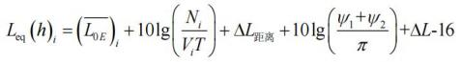  式中：  Leq(h)i——第 i 类车的小时等效声级，dB(A)；  (L0E)i——第 i 类车速为 Vi ，km/h；水平距离为 7.5m 处的能量平均 A 声级， dB(A)；  Ni——昼间，夜间通过某个预测点的第 i 类车平均小时车流量，辆/h；  Vi——第 i 类车的平均车速，km/h；  T——计算等效声级的时间，1h  ΔL 距离——距离衰减量，dB(A)，小时车流量大于等于 300 辆/小时：ΔL 距离= 10lg （7.5/r），小时车流量小于 300 辆/小时：ΔL 距离= 15lg（7.5/r）；  r——从道路中心线到预测点的距离，m；适用于 r＞7.5m 预测点的噪声预测。  Ψ1 、Ψ2——预测点到有限长路段两端的张角，弧度，如下图所示：  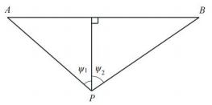  图 4-1 有限路段的修正函数，A～B 为路段，P 为预测点  由其他因素引起的修正量 (ΔLi ）可按下式计算： ΔL=ΔL1-ΔL2+ΔL3  ΔL1=ΔL 坡度+ΔL 路面  ΔL2=Aatm+Agr+Abar+Amisc  式中：  ΔL1——线路因素引起的修正量，dB(A)；  ΔL 坡度——公路纵坡修正量，dB(A)；  ΔL 路面——公路路面材料引起的修正量，dB(A)；  ΔL2——声波传播途径中引起的衰减量，dB(A)；  ΔL3——由反射等引起的修正量，dB(A)；  混合车流模式的等效声级是将各类车流等效声级叠加求得。如果将车流分成大、中、小三类车，那么总车流等效声级按下式计算：  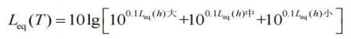  式中：  Leq(T)——总车流等效声级，dB(A)；  Leq(h)大、Leq(h)中、Leq(h)小——大、中、小型车的小时等效声级，dB(A)。计算预测点昼间或夜间的环境噪声预测值(LAeq)预计算式为：  (LAeq)预=10lg[100. 1(LAeq)交+100. 1(LAeq)背]式中：  (LAeq)预——预测点昼间或夜间的环境噪声预测值，dB(A)。  (LAeq)背——预测点预测时的环境噪声背景值，dB(A)。  2）计算参数  1 、车速  根据本项目可行性研究报告，道路设计速度为 50km/h。  2 、单车行驶辐射噪声级 Loi  车辆在参照点（7.5m 处）平均辐射噪声级（dB）LOi 按下式计算：小型车：LOS= 12.6+34.73lgVS  中型车：LOM=8.8+40.48lgVM  大型车：LOL=22.0+36.32lgVL  式中：  i——表示小（S）、中（M）、大（L）型车  Vi——该车型车辆平均行驶速度，km/h。  3 、修正量和衰减量的计算  （1）线路因素引起的修正量 (ΔL1）  ①纵坡修正量 (ΔL 坡度）  公路纵坡修正量 (ΔL 坡度）可按下式计算：  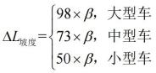  式中：  ΔL 坡度——公路纵坡修正量β——公路纵坡坡度，%。  ②路面修正量 (ΔL 路面）  不同路面的噪声修正量见下表：  表 4-8 常见路面噪声修正量  （2）声波传播途径中引起的衰减量 (ΔL2）  ①绕射衰减量 Abar  a）声屏障衰减量（Abar）  I.无限长屏障可按下式（I）计算：  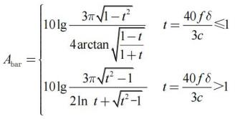  式中：  Abar——障碍物屏蔽引起的衰减，dB；  f——声波频率，Hz；  δ——声程差，m；  c——声速，m/s。  在公路建设项目评价中可采用 500Hz 频率的声波计算得到的屏障衰减量近似作为 A 声级的衰减量。  在使用上式计算声屏障衰减时，当菲涅尔数0＞N＞-0.2 时也应计算衰减量，同时保证衰减量为正值，负值时舍弃。  II.有限长声屏障的衰减量（Abar）按下式（II）近似计算：  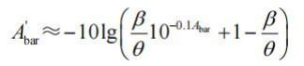  式中：  Abar——有限长声屏障屏蔽引起的衰减，dB；  β——受声点与声屏障两端连接线的夹角， ( ° ) ;  θ——受声点与线声源两端连接线的夹角， ( ° ) ;  Abar——无限长声屏障的衰减量，dB ，可按式（I）计算。  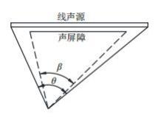  图 4-2 受声点与线声源两端连接线的夹角（遮蔽角）  声屏障的透射、反射修正参照 HJ/T90 计算。  b）高路堤或低路堑两侧声影区衰减量计算  高路堤或低路堑两侧声影区衰减量 Abar 为预测点在高路堤或低路堑两侧声影区内引起的附加衰减量。  当预测点处于声照区时，Abar=0。  当预测点处于声影区，Abar 决定于声程差δ。  由下图计算声程差δ (δ=a+b-c），再计算菲涅耳数 Nmx，然后由上式计算得到 Abar。  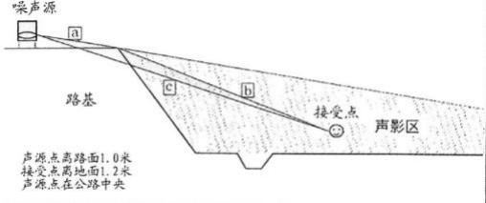  图 4-3 声程差δ计算示意图  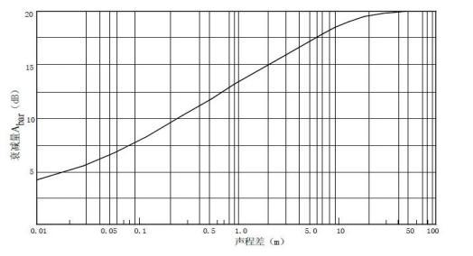  图 4-4 噪声衰减量 Abar 与声程差δ关系曲线（f=500Hz）  c）农村房屋附加衰减量估算值  农村房屋衰减量可参照 GB/T17247.2 附录 A 进行计算，在沿公路第一排房屋影声区范围内，近似计算可按图 4.2-4 和表 4.2-2 取值。  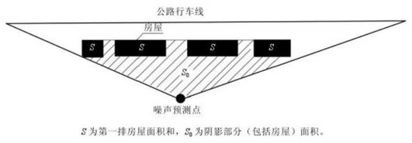  图 4-5 农村房屋降噪量估算示意图  表 4-9 农村房屋噪声附加衰减量估算量  d）绿化林带噪声衰减计算  绿化林带的附加衰减与树种、林带结构和密度等因素有关。在声源附近的绿化林带，或在预测点附近的绿化林带，或两者均有的情况都可以使声波衰减，见下图：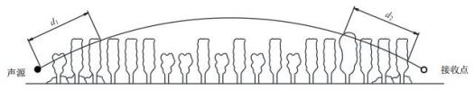  图 4-6 通过树和灌木时噪声衰减示意图  通过树叶传播造成的噪声衰减随通过树叶传播距离 df 的增长而增加，其中df=d1+d2 ，为了计算 d1 和 d2 ，可假设弯曲路径的半径为 5km。  表 A.3 中的第一行给出了通过总长度为 10m 到 20m 之间的乔灌结合郁闭度较高的林带时，由林带引起的衰减；第二行为通过总长度 20m 到 200m 之间林带时的衰减系数；当通过林带的路径长度大于 200m 时，可使用 200m 的衰减值。  表 4-10 倍频带噪声通过林带传播时产生的衰减  ②空气吸收引起的衰减（Aatm）  空气吸收引起的衰减按下式计算：  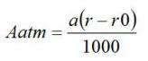  式中：a 为温度、湿度和声波频率的函数，预测计算中一般根据建设项目所  处区域常年平均气温和湿度选择相应的空气吸收系数，见下表：  表 4-11 倍频带噪声的大气吸收衰减系数 a  ③地面效应衰减（Agr）地面类型可分为：  I.坚实地面，包括铺筑过的路面、水面、冰面以及夯实地面。  II.疏松地面，包括被草或其他植物覆盖的地面，以及农田等适合于植物生长的地面。  III.混合地面，由坚实地面和疏松地面组成。  声波越过输送地面传播时，或大部分为疏松地面的混合地面，在预测点仅计算 A 声级前提下，地面效应引起的倍频带衰减按下式计算：  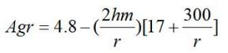  式中：  r——声源到预测点的距离，m；  hm——传播路径的平均离地高度，m ；平均高度 hm 可按下图所示方法进行计算。hm=F/r；F——面积，m2 ；r ，m。  若 Agr 计算出现负值，则 Agr 可用“0 ”代替，其他情况可参照 GB/T17247.2进行计算。  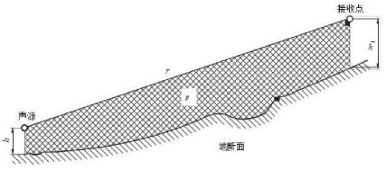  图 4-7 估计平均高度 hm 的方法  ④其他方面效应引起的衰减（Amisc）  在声环境影响评价中，一般情况下不考虑自然条件（如风、温度梯度、雾）等变化引起的衰减。  （3）由反射等引起的修正量 (ΔL3）  ①城市道路交叉路口噪声（影响）修正量  交叉路口的噪声修正值（附加值）见下表：  表 4-12 交叉路口的噪声附加量  地貌以及声源两侧建筑物反射影响因素的修正。当线路两侧间距小于总计算高度 30%时，其反射声修正量为：  两侧建筑物是反射面时：ΔL 反射=4Hb/w≤3.2dB  两侧建筑物是一般吸收性表面：ΔL 反射=2Hb/w≤1.6dB  两侧建筑物为全吸收性表面：ΔL 反射≈0  式中：  w——为线路两侧建筑物反射面的间距，m  Hb——为构筑物的平均高度 h ，取线路两侧较低一侧高度平均值代入计算， m。  3）道路交通噪声预测方法  对纯地面道路的交通噪声预测，由于道路交通噪声产生的声场比较简单，其影响预测按照上述导则公式进行计算。  4）预测参数  1 、车型分类  车型分类（大、中、小型车）分类方法见下表：  表 4-13 车型分类标准  （2）车道参数等信息  表 4-14 主线参数设置  （3）车流量  本工程运行近期（2027年）、中期（2033年）和远期（2041年）的车流量预测结果见表 4-4。  （4）衰减参数  本次评价房屋高度设置：村庄住宅二层、三层楼房每层高度取 3.5m；高于三层楼房按每层 3m计；农村住宅围墙取 2.5m；小区住宅均高于三层，按每层3m计。  （5）接受点参数设置  接受点离地高度为 1.2m。  （6）背景噪声选取  本项目沿线及周边共包括 1个声环境敏感点，均进行了现状监测，监测时间为 2天，为本次背景噪声值，并选择监测结果中最大值进行预测，预测计算过程中采用的背景噪声值具体见下表：  表 4-14 声环境敏感点的背景噪声选取  （7）环境噪声增加量、超标值的确定  ①增加量：敏感点的噪声预测值，较现状值的变化情况。  ②超标值：敏感点的噪声预测值，超出相应声环境功能区划标准的分贝值。  三、交通噪声环境影响预测与评价  1）交通噪声预测结果
  道路名称 | 预测年高峰小时交通量（pcu/h*）
  团胜路 | 2027年 | 2033年 | 2041年
  团胜路 | 72 | 131 | 238
  备注*：pcu/h 也称当量交通量，是将实际的各种机动车和非机动车交通量按一定的折算系数换算成某种标准车型的当量交通量。
  道路名称 | 年平均日交通量（折合标准小客车）（pcu/d）
  团胜路 | 近期（2027年） | 中期（2033年） | 远期（2041年）
  团胜路 | 720 | 1310 | 2380
  项目 | 昼间 |  |  | 夜间
  预测年 | 小型车 | 中型车 | 大型车 | 小型车 | 中型车 | 大型车
  2027 | 42 | 11 | 5 | 10 | 3 | 1
  2033 | 94 | 21 | 10 | 19 | 5 | 2
  2041 | 133 | 38 | 19 | 35 | 9 | 4
  类型 | 当量 A 声级 Li
  小型车（3.5t 以下） | LOS= 12.6+34.73lgVS
  中型车（3.5~ 12t） | LOM=8.8+40.48lgVM
  大型车（ 12t 以上） | LOL=22.0+36.32lgVL
  项目 | 昼间 |  |  | 夜间 |  |  | 高峰小时
  预测年 | 小型车 | 中型车 | 大型车 | 小型车 | 中型车 | 大型车 | 小型车 | 中型车 | 大型车
  2027年 | 65.7 | 65.3 | 72.6 | 65.5 | 64.9 | 72.3 | 69.3 | 72. 1 | 78.9
  2033年 | 64.0 | 65.2 | 72.6 | 65.2 | 65. 1 | 72.4 | 67. 1 | 70.9 | 78.4
  2041年 | 63. 1 | 65.0 | 72.5 | 64.9 | 65.2 | 72.5 | 64.6 | 69.5 | 77.6
  路面类型 | 不同行驶速度修正量 km/h
  路面类型 | 30 | 40 | ≥50
  沥青混凝土 | 0 | 0 | 0
  水泥混凝土 | 1 | 1.5 | 2
  S/S0 | Abar
  40%~60% | 3dB(A)
  70%~90% | 5dB(A)
  以后每增加一排房屋 | 1.5dB(A)最大衰减量≤10dB(A)
  项目 | 传播距离（m） | 倍频带中心频率（Hz）
  项目 | 传播距离（m） | 63 | 125 | 250 | 500 | 1000 | 2000 | 4000 | 8000
  衰减（dB） | 10≤df＜20 | 0 | 0 | 1 | 1 | 1 | 1 | 2 | 3
  衰减系数（dB/m） | 20≤df＜200 | 0.02 | 0.03 | 0.04 | 0.05 | 0.06 | 0.08 | 0.09 | 0. 12
  温度℃ | 相对湿度% | 大气吸收衰减系数 a ，dB/km
  温度℃ | 相对湿度% | 倍频带中心频率 Hz
  温度℃ | 相对湿度% | 63 | 125 | 250 | 500 | 1000 | 2000 | 4000 | 8000
  10 | 70 | 0. 1 | 0.4 | 1 | 1.9 | 3.7 | 9.7 | 32.8 | 117
  20 | 70 | 0. 1 | 0.3 | 1. 1 | 2.8 | 5 | 9 | 22.9 | 76.6
  30 | 70 | 0. 1 | 0.3 | 1 | 3. 1 | 7.4 | 12.7 | 23. 1 | 59.3
  15 | 20 | 0.3 | 0.6 | 1.2 | 2.7 | 8.2 | 28.2 | 28.8 | 202
  15 | 50 | 0. 1 | 0.5 | 1.2 | 2.2 | 4.2 | 10.8 | 36.2 | 129.3
  15 | 80 | 0.3 | 0.3 | 1. 1 | 2.4 | 4. 1 | 8.3 | 23.7 | 82.8
  受噪声影响点至最近快车道中轴线交叉点的距离 | 交叉路口（dB）
  ≤40 | 3
  40<D≤70 | 2
  70<D≤100 | 1
  >100 | 0
  车型 | 汽车代表车型 | 车辆折算系数 | 车型划分标准
  小 | 小客车 | 1.0 | 座位≤19 座的客车和载质量≤2t 的货车
  中 | 中型车 | 1.5 | 座位＞19 座的客车和 2t＜载质量≤7t 的货车
  大 | 大型车 | 2.5 | 7t＜载质量≤20t 的货车
  大 | 汽车列车 | 4.0 | 载质量＞20t 的货车
  工程范围 | 车道数（标准段） | 车道宽度（标准段） | 设计速度
  团胜路 | 双向 2车道 | 15m | 40km/h
  序号 | 敏感点名称 |  | 背景值 |  | 可代表点位 | 监测点位代表性分析 | 备注
  序号 |  |  | 昼间 | 夜间 | 可代表点位 | 监测点位代表性分析 | 备注
  1 | 安置区三期 | 1F | 51.0 | 40.1 | 全线 | 农村区域，远离交通  干线，无强噪声源，  可作为本地噪声 | 本道路穿过安置区三期，距离两侧居民点最近距离为15m
  1 | 安置区三期 | 3F | 51. 1 | 40.1 | 全线 | 农村区域，远离交通  干线，无强噪声源，  可作为本地噪声 | 本道路穿过安置区三期，距离两侧居民点最近距离为15m
  1 | 安置区三期 | 6F | 49.7 | 39.5 | 全线 | 农村区域，远离交通  干线，无强噪声源，  可作为本地噪声 | 本道路穿过安置区三期，距离两侧居民点最近距离为15m

表 4-15 团胜路中心线两侧不同距离噪声预测结果 单位：dB(A)

预测年 | 时段 | 距道路中心线距离（m）
预测年 | 时段 | 10 | 20 | 30 | 40 | 50 | 60 | 70 | 80 | 90 | 100 | 120 | 140 | 160 | 180 | 200
2026 | 昼间 | 60.4 | 51.2 | 48. 1 | 46.2 | 45.0 | 44.0 | 43.2 | 42.5 | 41.9 | 41.4 | 40.6 | 39.8 | 39.2 | 38.7 | 38.2
2026 | 夜间 | 57.6 | 48.4 | 45.3 | 43.5 | 42.2 | 41.2 | 40.4 | 39.7 | 39.2 | 38.6 | 37.8 | 37. 1 | 36.4 | 35.9 | 35.4
2032 | 昼间 | 61.9 | 52.7 | 49.5 | 47.7 | 46.4 | 45.4 | 44.6 | 44.0 | 43.4 | 42.9 | 42.0 | 41.3 | 40.7 | 40. 1 | 39.7
2032 | 夜间 | 59.3 | 50. 1 | 46.9 | 45. 1 | 43.8 | 42.9 | 42. 1 | 41.4 | 40.8 | 40.3 | 39.4 | 38.7 | 38. 1 | 37.6 | 37. 1
2040 | 昼间 | 63.0 | 53.8 | 50.7 | 48.8 | 47.6 | 46.6 | 45.8 | 45. 1 | 44.5 | 44.0 | 43.2 | 42.4 | 41.8 | 41.3 | 40.8
2040 | 夜间 | 60.8 | 51.6 | 48.5 | 46.6 | 45.4 | 44.4 | 43.6 | 42.9 | 42.3 | 41.8 | 41.0 | 40.2 | 39.6 | 39. 1 | 38.6
预测结果表明：拟建道路噪声预测点距离道路中心线越近，交通噪声越大，此外预测点噪声声级值的增加也随着运营期的增长、车流量的增加，交通噪声也随之增强。
按照《声环境质量标准》（GB3096-2008）2类标准，项目运营近期、中期、远期昼间达标距离分别为距路中心线20m、20m、20m，运营近期、中期、远期夜间达标距离分别为距道路中心线20m 、30m 、30m。
表 4-16 团胜路运营期昼夜间达标距离
路段 | 年份 | 时段 | 道路中心线达标距离 m
路段 | 年份 | 时段 | 2 类标准
团胜路 | 2026 | 昼间 | 20
团胜路 | 2026 | 夜间 | 20
团胜路 | 2032 | 昼间 | 20
团胜路 | 2032 | 夜间 | 30
团胜路 | 2040 | 昼间 | 20
团胜路 | 2040 | 夜间 | 30
2）敏感点噪声预测与评价
本项目沿线的声环境敏感点主要为居民点，敏感点环境噪声预测应考虑其所处的路段及所对应的地面覆盖状况、道路结构、路堤或路堑高度、道路有限长声源、地形地物等因素修正，由交通噪声预测值叠加相应的声环境背景值得到。
本项目沿线各声环境敏感点背景值确定情况见表4-14 ，选取声环境现状监测值中的最大值。敏感点预测位置及修正参数见表4-17，项目沿线声环境敏感点交通噪声预测结果见表4-18。
表 4-17 敏感点预测位置及修正参数

序号 | 敏感点名称 | 方位 | 距道路中心线/边界线距离（m） | 建筑物高度  （m） | 层数 | 预测高度（m） | 声影区衰减  dB（A） | 阻隔衰减 dB  （A） | 树林带衰减  dB（A） | 衰减合计 dB  （A）
1 | 安置区三期 | 两侧 | 15 | 22.5 | 1F | 1.2 | 0 | 0 | 0 | 0
 |  |  |  |  | 3F | 10.2 | 0 | 0 | 0 | 0
 |  |  |  |  | 6F | 19.2 | 0 | 0 | 0 | 0
备注：地面效应衰减和空气吸收衰减已在软件预测中考虑，声影区衰减是根据计算的声程差查表而知，山体阻隔和树林带衰减是根据声环境周边环境情况而来。
表 4-18.1 本项目沿线声环境敏感点交通噪声预测结果(近期)

序 号 | 敏感点名称 | 方位 | 距道路中心线/边界线距离（m） | 建筑物高度（m） | 层数 | 噪声现状值/dB(A) |  | 噪声贡献值/dB(A) |  | 噪声预测值/dB(A)） |  | 较现状增量/dB(A) |  | 达标情况 |  | 达标情况 |  | 2类标准/dB(A)
 |  |  |  |  |  | 昼间 | 夜间 | 昼间 | 夜间 | 昼间 | 夜间 | 昼间 | 夜间 | 昼间 | 夜间 | 昼间 | 夜间 | 昼间 | 夜间
1 | 安置区三期 | 两侧 | 15 | 22.5 | 1F | 54.0 | 41 | 44.5 | 40.7 | 54.5 | 43.9 | 0.5 | 2.9 | 达标 | 达标 | 达标 | 达标 | 60 | 50
 |  |  |  |  | 3F | 54. 1 | 41 | 43.2 | 39.4 | 54.4 | 43.3 | 0.3 | 2.3
 |  |  |  |  | 6F | 52.7 | 40.4 | 42.5 | 38.8 | 53.1 | 42.7 | 0.4 | 2.3
表 4-18.2 本项目沿线声环境敏感点交通噪声预测结果(中期)

序 号 | 敏感点名称 | 方位 | 距道路中心线/边界线距离（m） | 建筑物高度（m） | 层 数 | 噪声现状值/dB(A) |  | 噪声贡献值/dB(A) |  | 噪声预测值/dB(A)） |  | 较现状增量/dB(A) |  | 达标情况 |  | 达标情况 |  | 2类标准/dB(A)
 |  |  |  |  |  | 昼间 | 夜间 | 昼间 | 夜间 | 昼间 | 夜间 | 昼间 | 夜间 | 昼间 | 夜间 | 昼间 | 夜间 | 昼间 | 夜间
1 | 安置区三期 | 东侧 | 15 | 22.5 | 1F | 54.0 | 41 | 45.9 | 42. 1 | 54.6 | 44.6 | 0.6 | 3.6 | 达标 | 达标 | 达标 | 达标 | 60 | 50
 |  |  |  |  | 3F | 54. 1 | 41 | 44.6 | 41.4 | 54.6 | 44.2 | 0.5 | 3.2
 |  |  |  |  | 6F | 52.7 | 40.4 | 43.9 | 40.8 | 53.2 | 43.6 | 0.5 | 3.2
表 4-18.3 本项目沿线声环境敏感点交通噪声预测结果(远期)

序 号 | 敏感点名称 | 方位 | 距道路中心线/边界线距离（m） | 建筑物高度（m） | 层 数 | 噪声现状值/dB(A) |  | 噪声贡献值/dB(A) |  | 噪声预测值/dB(A)） |  | 较现状增量/dB(A) |  | 达标情况 |  | 达标情况 |  | 2类标准/dB(A)
 |  |  |  |  |  | 昼间 | 夜间 | 昼间 | 夜间 | 昼间 | 夜间 | 昼间 | 夜间 | 昼间 | 夜间 | 昼间 | 夜间 | 昼间 | 夜间
1 | 安置区三期 | 东侧 | 15 | 22.5 | 1F | 54.0 | 41 | 47. 1 | 43.2 | 54.8 | 45.3 | 0.8 | 4.3 | 达标 | 达标 | 达标 | 达标 | 60 | 50
 |  |  |  |  | 3F | 54. 1 | 41 | 45.8 | 42.5 | 54.7 | 44.8 | 0.6 | 3.8
 |  |  |  |  | 6F | 52.7 | 40.4 | 45.0 | 41.9 | 53.4 | 44.2 | 0.7 | 3.8
根据以上预测结果可知，项目沿线敏感点按2类标准评价，道路两侧运营期近期、中期、远期的昼间/夜间各路段的交通噪声在敏感点处均能达标。
- 营运期大气环境影响分析
（1）汽车尾气排放影响分析
项目主要是新建和改造道路工程、雨污水管网新建，营运期对大气的污染主要来源于车辆运行中汽车尾气的排放，主要特征污染物为CO、NO_{X}、THC。道路工程建成通车后，汽车尾气成为影响沿线环境空气质量的主要污染物。汽车尾气污染源可模拟为一条连续排放的线性污染源。机动车尾气污染物的排放过程十分复杂，与多种因素有关，不仅取决于机动车型号、年代、行驶里程、保养状态和有无尾气净化装置，而且还取决于燃料、环境温度、负载和驾驶方式等外部因素。各类型机动车在不同行驶速度下的台驾模拟试验表明，不同类型机动车的尾气污染物排放有不同的规律。目前我国汽车行业正逐渐跟国际接轨，全国机动车尾气排放标准已于2020年7月1日起实施国VI标准。项目道路为开放式的广域扩散空间，且单辆汽车为移动式污染源，整个工程可看作很长路段的线状污染源，汽车尾气相对于长路段来说，扩散至工程两侧一定距离，各项目污染物浓度较低。根据近几年已建成地方道路工程的竣工环境保护验收调查报告，汽车尾气对环境的影响范围和程度十分有限。
（2）扬尘排放影响分析
道路营运期扬尘污染主要来源于：①行驶车辆轮胎接触路面，使路面积尘扬起，产生的二次污染；②运输车辆在运送物料时，由于洒落、风吹等原因，产生扬尘污染。本次评价类比近几年已建成市政道路的竣工环境保护验收调查报告，汽车尾气及路面扬尘对环境的影响范围和程度十分有限，污染影响较低。综上所述，工程运行期间对区域环境空气的影响较小，在可接受范围内。
选址选线环境合理性分析 | 本项目为团洲垸灾后重建安置房配套基础设施建设项目，选址于华容县团洲乡团洲新村，项目位于调规前湖南东洞庭湖国家级自然保护区实验区范围内，建设项目符合《中华人民共和国自然保护区条例》等的对项目选址、功能、规模及建设控制要求，也符合《岳阳市东洞庭湖国家级自然保护区条例》中的相关要求。  项目建设中的市政设施建设（包括污水、雨水管道铺设、道路重建、供水供气管网建设等）是直接满足居民日常生活需求的核心内容。除了安置房小区的基础设施配套，其他公用设施（如燃气、照明、排水等）将极大地提高当地居民的生活质量。  建设项目对地表土壤、植被和野生动物几乎没有影响，不涉及野生动植物的重要生境，不会导致物种灭绝和种群数量减少，对植物、野生动物及生态环境的影响主要为建筑材料的运输和施工，较为轻微。在施工期及运营期通过采取相应的保护措施，可将影响降至最低程度。  建设项目应按本报告提出的要求，加强环境保护措施，确保生态修复工程、绿化工程、环境工程与主体工程同步开展，以降低对风景名胜区的影响。  综合以上分析，建设项目总体符合景区的相关管理、规划要求，建设方案注重对生态环境保护，工程方案选址可行，项目建设选址合理。

五、主要生态环境保护措施
施工期生态环境保护措施 | 1、施工期水环境保护措施  本项目施工必须严禁未经任何处理将水排放，同时做好建筑材料和建筑废料的管理，施工原材料堆放场需配套防风、防雨、防扬散措施，避免地面水体二次污染，同时设置隔油沉淀池，施工废水经隔油沉淀处理后，循环使用，用于生产、路面养护或洒水抑尘，不外排。  在施工过程中采取如下措施来减少对水环境的影响：  ①建设单位必须在施工前向当地主管部门提出申报。工程施工期间，对地面水的排、挡进行组织设计，严禁乱排、乱流污染道路、环境。  ②施工过程要尽量减少弃土，做好各项排水、截水、防止水土流失的设计，做好必要的截水沟和沉砂池，防止雨天水土流失，禁止就近直接排入地表水体或平地漫流。  ③在施工过程中，应合理安排施工计划、施工程序，协调好各个施工步骤。雨季中尽量减少地面坡度，减少开挖面，并争取土料随挖、随运，减少推土裸土的暴露时间，以避免受降雨的直接冲刷。暴雨期间还应采取应急措施，尽量用覆盖物覆盖新开挖的陡坡，防止冲刷和崩塌。  ④增加专职或兼职施工环保管理人员及兼职环保监理工程师以加强具体的环保措施的制定和执行，做到预防为主，防止对周边水体造成污染。施工前要对施工人员进行环保培训，加强施工人员的环境保护意识，规范施工行为，避免不必要的污染环节，加强施工期环境保护及水土保持措施的落实。  2、施工期大气环境保护措施  （1）施工扬尘污染防治措施  为减少扬尘对工程所在地空气环境的影响，项目参考湖南省住房和城乡建设厅发布的《关于进一步加强全省房屋市政工程施工扬尘防治工作的通知》中的规定，主要采取下列扬尘污染防治措施：  工程全面落实扬尘防治“六个100%”(工地周边围挡、物料堆放覆盖、土方开挖湿法作业、路面硬化、出入车辆清洗、渣土车辆密闭运输)措施。严格落实建筑施工现场防尘降尘设施、装置等措施,房屋建筑施工现场必须采取封闭施工现场的围挡，市区主要路段的工地设置高度不小于2.5米；一般路段的工地设置高度不小于1.8米。落实建筑垃圾消纳控制措施，施工现场的施工垃圾和生活垃圾，应当设置密闭式垃圾站集中分类存放，及时清运出场。强化施工场地等防尘降尘管理，施工现场的主要出入口、主要道路及材料加工区、堆放区的地面应当按照规定作硬化处理，其他裸露的场地应当采取覆盖、固化、洒水、绿化等措施。严格施工现场建筑材料管理，对易产生扬尘的大堆物料,能洒水的应当按时洒水压尘，不能洒水的应当采取覆盖等措施,水泥和其他易飞扬的细颗粒建筑材料应当在库房或密闭容器内存放或采取覆盖等措施，严禁露天放置。完善土方开挖、拆除工程、市政工程扬尘防治手段，拆除建筑物、构筑物、土方开挖、土方回填等易产生粉尘的作业时，必须采用围挡隔离、喷淋、洒水、喷雾等降尘措施；市政工程应根据现场条件设立固定或活动的封闭围挡、警示标志，定时洒水喷雾降尘清扫，定时清理排水系统，施工泥浆采用密闭容器存放，不得排入市政管道，要配备施工车辆冲洗设备。  针对项目较近的居民点，为减缓施工扬尘对居民影响，环评要求在施工区定时洒水降尘，大风天气增加洒水降尘次数；砂石、土料等易产生扬尘的堆料场采用帆布覆盖；施工机械及运输车辆在积尘路面减速行驶等扬尘防治措施。此外，运输车辆不宜装载过满，车厢需加盖篷布，防止泥土洒落。同时，对工程开挖的土方进行覆盖，及时回填、压实，减少扬尘的产生。通过以上有效的防治降尘措施，可减少对周围居民区的影响。项目施工期结束后，上述影响也随之消失。  （2）施工机械及运输车辆尾气防治措施  ①采用新型环保型设备并加强施工机械的维护，提高机械的正常使用率。  ②加强对施工机械、车辆的管理，禁止以柴油为燃料的施工机械超负荷工作，减少油烟和颗粒物排放。  ③动力机械多选择使用电动工具，严格控制内燃机械的使用，场内施工内燃机械（如铲车、挖掘机等）安置有效的空气滤清装置，并定期清理。  ④挖掘机、推土机等施工机械设备尾气排放应符合相关标准，禁止使用在运行过程中“冒黑烟”、造成大气污染的柴油锤打桩机等机械设备。  综上，建设单位应坚持文明施工，严格执行上述污染控制措施，只要加强管理，切实落实好这些措施，施工扬尘对环境的影响将会大大降低。施工期废气通过一系列有效措施后，能有效减轻施工期废气对周边环境的影响，降低至可接受水平，且施工期是短暂的、偶然的，项目施工期废气的不利影响会随着施工期的结束而消失。  3、施工期声环境保护措施  （1）设备噪声防护措施  ①对高噪声设备进行隔音和减振，安装移动式隔音罩。  ②施工单位必须选用符合国家有关标准的施工机具和运输车辆，尽量选用低噪声的施工机械和工艺。振动较大的固定机械设备应加装减振机座，同时加强各类施工设备的维护和保养，保持其更好的运转，尽量降低噪声源强。  ③施工机械产生的噪声具有突发、无规则、不连续、高强度等特点。据调查，施工现场噪声有时超出《建筑施工噪声排放标准》（GB12523-2025），一般可采取变动施工方法措施缓解。如噪声源强大的作业时间可放在昼间（22：00～06：00）进行或对各种施工机械操作时间作适当调整。为减少施工期间的材料运输、敲击等施工活动声源，要求承包商通过文明施工、加强有效管理加以缓解。  ④施工机械噪声对机械操作者及施工人员将产生较严重影响，应该按劳动卫生标准控制，在噪声级超过90dB（A）时，每增加3dB（A），每天的工作时间减半。此外，亦可对操作者及有关人员采取戴耳塞，头盔等个人防护措施。  ⑤运输车辆要限速行驶并且尽量避免鸣笛，定期检修，减轻对声环境的影响。  ⑥合理安排施工运输路线，施工运输车辆运输路线应尽量避开环境敏感点。  ⑦由于项目沿途有居民分布，应在靠居民点一侧设置不低于2.5m高的临时隔声屏。  ⑧施工单位应合理规划施工过程与高噪声设备的使用时间，避开居民休息时间，考虑在节假日进行集中施工，以减轻施工噪声对其影响。  （2）施工生产区噪声防护措施  ①总平面布置：从总平面布置的角度出发，将噪声较大的生产区设置在距离项目附近敏感点最远的位置，另外在设计中考虑绿化设计等方面采取有效措施，以阻隔噪声的传播和干扰。  ②加强治理生产设施的防治措施具体如下：  皮带输送机：皮带输送机为输送主要设备，该设备连接各个生产单元，采用动力传控，因此在设备选型时尽量选择噪声低的设备，在生产时定期在滚轴处加润滑油，从而减少摩擦噪声产生。  运输车辆：根据调查，当车辆在平滑路面行驶时其噪声值较坑洼路面行驶时的噪声值要低15dB(A)，因此要求建设单位修筑平滑路面，尽量减小路面坡度，重点控制厂区进出口位置的噪声排放，出入车辆必须减速缓行，项目区严禁出入汽车鸣笛。  空压机：空压机为配套动力设备，该设备的噪声强度较高，因此要求将空压机放置于独立的空压机房内，同时机房内部墙体加设吸声隔声材料。  ③加强管理：建立设备定期维护、保养的管理制度，以防止设备故障造成的非正常生产噪声，同时确保环保措施发挥最佳有效的功能；加强职工环保意识教育，提倡文明生产，防止人为噪声；强化行车管理制度，进入厂区低速行驶，最大限度减少流动噪声源。  ④生产时间安排：安排在昼间进行生产，禁止夜间施工。  4、施工期固体废物保护措施  针对本工程的固体废物，开挖土石方后须及时进行回填，确保所有开挖料全部回填到位，并落实相应水土保持措施。  工程建筑垃圾本评价建议废料中能够回收利用的尽量回收利用，无法回收利用的由有资质单位运至指定的填埋场。  施工期间产生的生活垃圾由施工单位集中收集后交由乡镇环卫部门定期送往垃圾填埋场进行填埋处置，不可就地填埋，以避免对区域环境空气和地下水环境质量构成潜在的影响因素。  采取上述措施后，项目产生的固体废物实现零排放，在收集和处置中不会产生二次污染。  5、施工期生态环境保护措施  详见生态专项评价。
运营期生态环境保护措施 | 1、生态环境保护措施  项目运营期生态保护措施详见生态环境影响专项报告。  - 本项目在运营期无废水、固废产生，本次环评不再进行评价。  - 声环境保护措施  运营期道路交通噪声防治应按照《地面交通噪声污染防治技术政策》（环发[2010]7 号）的相关内容制定。  （1）噪声源控制  ①车辆制造部门宜提高道路车辆的设计、制造水平，以摩托车、农用车、载重机车、大型客车、城市公交车辆等高噪声车辆为重点，降低其环境噪声排放；  ②道路的建设需要慎重考虑噪声现状的改变和噪声敏感建筑物的保护，从线路避让、建设形式等方面有效降低交通噪声对周围环境的影响。  （2）传声途径噪声消减  目前国内城市道路常用的传声途径噪声消减措施主要有隔声窗、降噪林、搬迁、声屏障、低噪声路面等措施。  ①环保拆迁  从声环境角度来讲，搬迁就是远离现存的噪声源。它是解决噪声影响问题最直接、最彻底的途径，当然，搬迁会涉及一系列的问题，费用是一个方面，与政府的协调、新址的选择也密切相关，另外还不可忽视当事居民的感情因素。搬迁可能带来一些不可预料的民事纠纷。  ②声屏障  声屏障作用机理是声波在传播途径中受到阻挡，若障碍物尺寸远大于声波波长时，大部分声能被反射，一小部分被衍射，于是在障碍物背后的一定距离内形成“声影区 ”，从而达到在某特定位置上起降噪的作用。  声屏障按其结构可分为：直立式、弧形式、直立弧形组合式、半封闭式、封闭式等；按降噪机理可分为：吸收型、反射型、吸收—反射复合型；声屏障的降噪材料可分为：轻质复合材料、有机复合材料、圬工材料等。露天使用的声屏障，主要用于交通噪声的治理，适用于距离道路比较近，敏感点比较集中的路段。设置声屏障降噪的优点是节约土地 ，降噪效果比较明显 。一般情况下能产生9-12dB(A)的降噪效果。声屏障的价格通常在 2500~4500元/m。  道路全封闭隔音屏障其运用原理是通过传播途径减少噪音的产生。声音在传输过程中，遇到遮挡物，会影响声波的传递；而且隔音屏，除了阻挡，它内部有吸引材料，可吸收很多声波。道路全封闭隔音屏障顶部用聚碳酸酯板来隔音；侧面是金属吸声隔声复合板，车流经过的声音会被吸附、减弱；路面也采用具备吸声降噪功能的特殊材料。另外，还通过减缓道路坡度、适当控制车速等措施控制声源，进一步降低噪声。在没有设置声屏障前综合噪声将达到 70多分贝，建了以后会减少 25-30分贝。  声屏障适用于路基有一定高度或桥梁、敏感点分布较密集且距离道路较近的情况。  ③修建或加高围墙  利用修建或加高围墙达到隔声降噪的目的，只是适用于超标量不太高的距离道路很近的集中居民区。虽然费用较低，但其降噪量有限，适用范围较小。  ④隔声窗  按照《隔声窗》（HJ/T17-1996）的要求，隔声窗的隔声量应大于 25dB(A)。隔声窗的价格通常在 100~ 1000 元/m2。有普通隔声窗和通风隔声窗两种。对排列整齐、房屋间隙较小，屋顶高于路面 2m 以上的敏感点房屋宜实施该种降噪措施。前排房屋安装隔声门窗后同时也成了后排房屋的声屏障。普通隔声窗由于其不能通风，特别是夏季会影响居民的生活，因此不加选用，本项目推荐使用通风隔声窗。隔声窗仅能对室内环境进行保护，适用于噪声超标量大、室内环境需要重点保护的情况，本项目多数敏感点主要是夜间噪声超标，夜间主要以室内活动为主，为保证沿线居民夜间的睡眠质量，可以采取隔声窗措施。  ⑤降噪林带  利用道路两侧的绿化树木的散射、吸声作用以及地面吸声，是达到降低噪声目的的一种方法。如采用种植灌木丛或多层林带构成绿林实体，修建高出路面1m 的土堆，土堆边坡种植防噪林带则可达到较好的降噪声效果。大多数常绿林带实体的衰减量平均为 0.15~0. 17dB(A)/m ，茂密的阔叶林为 0.12~0. 17dB(A)/m，浓密的绿篱为 0.25~0.35dB(A)/m ，草地为 0.07~0. 10dB(A)/m。  绿化的降噪效果许多学者的研究结论出入较大，这主要由于树林情况复杂，测量方法不尽一致引起的，以上给出的是一般情况下的绿化降噪参考值。从以上数据可见绿化的降噪量并不高，但不可否认绿化在人们对防治噪声的心理感觉上有良好的效果，同时绿化可以清洁空气、调节小气候和美化环境等，在这一点上比建设屏障有明显的优势。在经济方面，建设绿化林带的费用本身并不高，一般30m深的林带为 300~600元/延 m。  在超标情况不严重的敏感点路段可以作为主要降噪措施，而其他情况下则一般作为辅助措施。  ⑥降噪路面  多孔隙沥青混凝土低噪音路面是一种新型的路面结构形式，通过对多孔隙沥青混合料的降噪机理进行研究分析，得出其通过连通空隙率来降低轮胎与路面产生的泵吸效应以及吸声效果的结论，连通空隙率越大，降噪效果越好，根据国内的研究及示范工程，多孔隙沥青混凝土低噪音路面能降低噪音3～4dB。  铺筑这种路用大孔隙的沥青混合料，能有效降低汽车轮胎与路面接触产生的气泵效应，具有噪声低、防溅水、防反光、增强路面附着力等特点，可改善雨天路面的行驶条件，提高驾车的舒适性与安全性，有效降低阳光下路面的反光程度，提高路面的附着力。而且在结构耐久性方面，低噪声路面的抗车辙能力很强，性能优于普通的密级配沥青路面。  各个噪声防治措施技术经济比较见下表：  表 5-1 噪声防治措施技术经济比较  （3）本项目拟采取的污染防治措施  本次评价采取的工程降噪措施按照以下原则确定：  ①采用沥青路面铺设，从源头上减少控制噪声。  ②结合实际工程情况及自然环境特征，采取种植降噪林带等措施，从传播途径上消减噪声。由于本项目为市政道路，沿线多分布为居民点小区等，环评建议建设单位与规划部门进行沟通，后续对沿线两侧土地功能的规划进行优化调整。  - 大气环境保护措施  本项目为新建和改造道路工程、雨污水管网新建工程。项目建成投入运营后，几乎不产生大气环境污染物。  本项目道路建成投入运营后的大气污染源是路面上行驶的机动车，机动车属流动源，对机动车尾气污染物的控制，单靠一条或几条路桥采取措施，是很难开展的，而且又是较难收到效果的。国内外的经验表明，对机动车尾气污染物的控制应是一个城市或区域内的系统工程。所以，对本项目路面行驶机动车尾气污染物控制与整个片区甚至国家的机动车尾气污染物排放控制政策措施密切相关。  因而，对于本项目路面上行驶机动车尾气污染物排放的控制措施应与地方及国家的机动车尾气控制政策措施结合起来。本项目的建设单位及管理单位应在行动和意识上积极支持国家及当地各级部门对机动车尾气污染物排放控制制定的各项政策措施，并力所能及地采取一些相应措施对本项目路面上行驶机动车尾气污染物的排放进行控制。本报告建议结合区域相关总体要求配合采取以下措施：  （1）加强道路两侧绿化，栽种可吸收或吸附汽车尾气中污染物的乔木、 灌木等树种及草坪，以控制废气向周围环境扩散，并做好绿化的维护工作；  （2）运营期加强对道路的养护，使路面保持平整，并定期清扫路面，减少道路扬尘；  （3）加强交通管理，减少因塞车引发的车辆怠速现象发生；  （4）强化试行在用车的年检、路检和抽查制度，加大车管执法力度，控制机动车的废气排放量；严格执行国家制定的尾气排放标准，控制无尾气排放合格证车辆上路；  （5）区域鼓励和支持生产、使用优质燃料油或者新能源汽车，采取措施减少燃料油中有害物质对环境空气的污染；  经采取上述措施后，项目运营期基本不会对沿线环境空气产生较明显的影响。  5、运营期环境风险保护措施  本项目主要为雨污水管网新建工程、道路改造工程、道路新建工程。雨污水管网新建工程投入运营后不会对外环境产生任何环境风险影响。  本项目的道路改造工程和道路新建工程投入运营后，道路本身不会对外环境产生任何环境风险影响。但运输车辆可能会产生一定的环境风险。为应对可能发生的运输车辆环境风险事故，管理部门应采取以下环境风险防范措施：  （1）在道路沿线设置相应的安全标志牌，如“限速 ”、“谨慎驾驶 ”等提示牌。  （2）充分利用道路配套的先进视频及监控系统，远程监控排查运输车辆风险源。设立检查岗，加强交管部门在路口等关键位置对运输车辆的风险排查，并每日定时派出巡逻警车对沿线道路巡视。一旦发现运输危险品车辆，要及时采取引导措施，一旦发生风险事故要及时启动相应的应急预案。  通过采取管控措施，可将项目运营期发生环境风险影响的可能性降至最低水平，预期基本不会发生环境风险影响。
  措施名称 | 使用情况 | 降噪效果 | 优点 | 缺点
  搬迁 | 将超标严重的个别  住户搬迁到不受噪  声影响的地方 | 很好 | 降噪彻底，可以完全消除噪声影响，但仅适用于零星分散超标严重的住户 | 费用较高，适用性受到限  制且对居民生活产生一  定影响
  直立式声屏障 | 超标严重距离道路很近的集中敏感点 | 6~ 10dB(A) | 效果较好，且应用于道路  本身，易于实施且受益人  口多 | 投资较高，某些形式的声屏障对景观产生影响
  封闭式声屏障 | 超标严重距离道路很近的集中敏感点 | 25-30dB(A) | 效果较好，且应用于道路  本身，易于实施且受益人  口多 | 投资较高，某些形式的声屏障对景观产生影响
  修建或加高围墙 | 超标一般的距离道  路很近的集中居民  区 | 6~ 10dB(A) | 效果一般，费用较低 | 降噪能力有限，适用范围  小
  普通隔声窗 | 分布分散受影响较严重的村庄 | 10~25dB(A) | 效果较好，费用较低，适  用性强 | 不通风，炎热的夏季不适用，影响居民生活
  通风隔声窗 | 分布分散受影响较严重的村庄 | 10~25dB(A) | 效果较好，费用适中，适  用性强，对居民生活影响  较小 | 相对于声屏障等降噪措施来讲，实施稍难
  降噪林带 | 分布较集中，受影响较轻的村庄 | 3~5dB(A) | 易于实施，效果一般，费  用适中，有景观及生态效  果 | 在用地线外种植，需要征  地
  降噪路面 | 适用于超标量较小敏感点 | 3~5dB(A) | 效果一般，负面影响小 | 降噪效果小
其他 | 一、环境管理及环境监测计划  1、建设单位环境管理机构  ①接到施工图文件后，应依据环境影响报告表及批复意见，对环境保护措施进行复核。复核内容包括环保设计、环保措施和环保要求是否执行了批复意见的有关内容和原则，是否违反了国家和地方的有关法律、法规、政策及有关强制性技术标准，是否具有可操作性。  ②与施工单位签署有明确环保管理要求和环保目标的责任书，开工前参与审查施工单位的施工组织方案，审查内容包括施工工序、减缓对环境影响的管理措施及恢复时限等。  ③本项目环境影响主要在施工期，环境管理职责由建设单位负责，项目施工过程中，应与施工单位订立施工管理责任制。  ④监督检查环保工程、环保措施和要求的落实情况，保证各项工程施工按“三同时”的原则执行，当出现重大环境问题或纠纷时，积极组织力量协调，并协助各施工单位处理好与地方环保部门、公众及利益相关各方的关系。  2、施工单位  参与工程建设的各有关施工单位内部应视具体情况，建立相应的环境保护机构，或指定专门人员负责本单位施工过程中的环境保护工作。  ①工程指挥部主要领导全面负责环保工作，工程项目部根据管段工程特点和环境特征，制定完善的环境保护计划和管理办法等规章制度，明确施工工艺、施工工序、环境管理措施等。  ②根据项目的环境特征和工程特点，筛选出对环境可能产生较大影响的因素，编制施工组织方案，经建设单位工程指挥部和环境监理审核后实施，工程活动严格控制在批准的红线内进行。  ③在进场施工十五日前向工程所在地环境保护行政主管部门申报工程的项目名称、施工场所、期限和使用的主要机具、可能产生的环境噪声值以及所采取的环境噪声污染防治措施等情况。  ④配合建设单位环境管理机构、环境监理，接受地方各级环保部门的检查。  3、环境监测计划  本项目施工期环境监测主要为废气和噪声监测，环境监测可委托有资质的环境监测单位承担。针对建设项目所排污染物情况，根据《排污单位自行监测技术指南总则》(HJ819-2017)等规范，监测计划见下表：  表5-2监测计划
  类别 | 监测项目 |  | 布点 | 监测项目 | 监测频次 | 实施  单位
  施工期 | 气型污染源 | 施工  扬尘 | 施工区四周边界 | 颗粒物（TSP） | 随机抽样，施工期间监测1次 | 施工  单位
  施工期 | 气型污染源 | 施工  扬尘 | 周边敏感点 | 颗粒物（TSP） | 随机抽样，施工期间监测1次 | 施工  单位
  施工期 | 噪声  监测 | 施工  噪声 | 施工区四周边界 | LeqdB（A） | 随机抽样，施工期间昼夜各监测1次 | 施工  单位
  施工期 | 噪声  监测 | 施工  噪声 | 周边敏感点 | LeqdB（A） | 随机抽样，施工期间昼夜各监测1次 | 施工  单位
环保投资 | 1、环保投资估算  项目总投资为7792.8元，环保投资为200万元，占投资总额2.82%，项目环保投资详见表5-3。  表5-3 环保投资一览表  2、竣工环境保护验收  建设项目需要配套建设的环境保护设施，必须与主体工程同时设计、同时施工、同步投产使用。建设单位应按照环境保护行政主管部门规定的标准和程序，对配套建设的环境保护设施进行验收，编制验收报告。除按照国家规定需要保密的情形外，建设单位应当依法向社会公开验收报告。建设项目配套建设的环境保护设施经验收合格，方可投入生产或者使用；未经验收或者验收不合格的，不得投入生产或者使用。
  阶段 | 环境问题 | 措施内容 | 金额（万元）
  施工期 | 声环境 | 施工临时围护、场界四周临时隔声屏障 | 60
  施工期 | 声环境 | 低噪声施工机械设备、设备维护检修 | 30
  施工期 | 水环境 | 施工废水处理（沉淀池、隔油池、化粪池等）、临时边沟 | 30
  施工期 | 固体废物 | 建筑垃圾、生活垃圾清运处置等 | 20
  施工期 | 环境空气 | 建筑材料运输和堆放加棚盖等防尘措施（防尘网、防尘挡板、洒水抑尘、灰土拌合采用全封闭施工等）  1、抑尘隔声移动屏障  2、临时堆土设防尘网  3、防尘挡板  4、洒水抑尘（施工道路沿线） | 60
  营运期 | 声环境 | 运营期预留环保资金进行噪声跟踪监测，根据监测结果采取降噪措施。 | 20
  合计 |  |  | 220

- 生态环境保护措施监督检查清单

内容  要素 | 施工期 |  | 运营期
内容  要素 | 环境保护措施 | 验收要求 | 环境保护措施 | 验收要求
陆生生态 | ①合理组织施工、加强施工管理，严格控制施工活动在征地红线范围内进行，减少土地占用；②绿化补偿工作，临时占地生态复垦；③加强对林地、植物保护及恢复；④加强动物保护，严禁捕杀动物；⑤水土保持措施 | 影响降低到最小 | 建设单位必须担负生态保护、恢复、补偿、建设和管理责任 | 影响降低到最小
水生生态 | -- | 影响降低到最小 | 建设单位必须担负生态保护、恢复、补偿、建设和管理责任 | 影响降低到最小
地表水  环境 | 隔油池+沉淀池+回用降尘 | 不得外排 | -- | --
地下水及土壤环境 | -- | -- | -- | --
声环境 | 减震、隔声 | 《建筑施工噪声排放标准》（GB12523-2025） | 在噪声敏感建筑物集中区域  设置限速、禁鸣标志；预留环保资金进行噪声跟踪监测，结合监测结果采取声环境保护措施；加强交通管  理；加强道路养护；加强绿化；管理部门加强车辆管理；规划部门做好片区规划。 | 《声环境质 量标准》（GB3096-2008）中2类标准
振动 | -- | -- | -- | --
大气环境 | ①施工临时道路硬化，配备移动洒水设备；  ②临时堆料场采用围蔽和彩条布覆盖；  ③尽量选用低能耗、低污染排放的施工机械、车辆，做好交通管理，限制车辆行驶速度，如需灰渣、水泥等粉状物料等建材时，运输时应采用密闭式槽车运输；  ④施工机械使用清洁柴油。 | 符合《大气污染物综合排放标准》（GB16297-1996）表2无组织排放监控浓度限值 | 加强绿化；加强道路养护；加强交通管理；加强车辆管理；鼓励使用新能源汽车。 | --
固体废物 | ①施工机械设备维修、保养产生的废机油按规范要求进行暂存、运输，并委托有资质单位合规处置；  ②生活区内放置垃圾收集设施，委托专人或当地环卫部门定期清运。  ③项目开挖土石方回填于项目内低洼地带。 | 落实相关措施，无乱丢乱弃。 | -- | --
电磁环境 | -- | -- | -- | --
环境风险 | ①做好施工维修、保养工作  ②合理安排施工期，时刻关注天气变化，避免在恶劣天气等不利条件下施工。 | 环境风险可控 | 按计划对道路及周边敏感点  进行噪声监测 | 环境监测结果达标
环境监测 | 施工期废气、噪声 | 详见表5-1 | -- | --
其他 | -- | -- | -- | --

七、结论
1、结论
本项目符合国家产业政策，与相关规划相符，选址较合理，通过该项目的工程分析、影响分析，在采取环评提出的污染控制措施的基础上，项目产生的废气、噪声可达到相关排放标准， 固体废物也将得到妥善、安全处置，项目对周边环境空气、声环境、地表水环境、生态环境的影响较小。本项目在该建设地点按照该项目建设内容、建设规模进行建设从环境保护的角度分析是可行的。
- 建议
为确保本项目对环境的影响控制在环境允许的范围内，建设单位要做好下列工作：
（1）加强、日常环境管理，有效保证居民生活环境。
（2）如产项目规模、位置等情况有大的变动，应及时向有关部门申报。
（3）积极推广生活垃圾分类收集、处理。
（4）必须严格执行建设项目竣工环保验收制度，对项目废水、噪声、固废采取相应的治理措施，并将环保治理措施上报环保管理部门备案。

附图

附图1 项目地理位置图
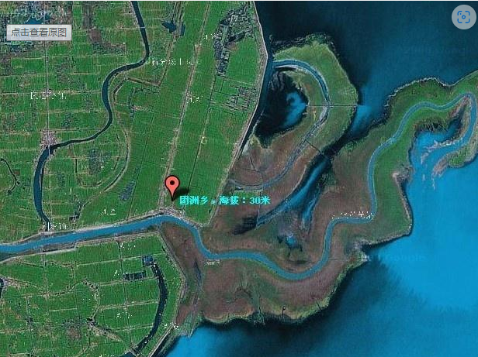

附图2 项目平面布置图

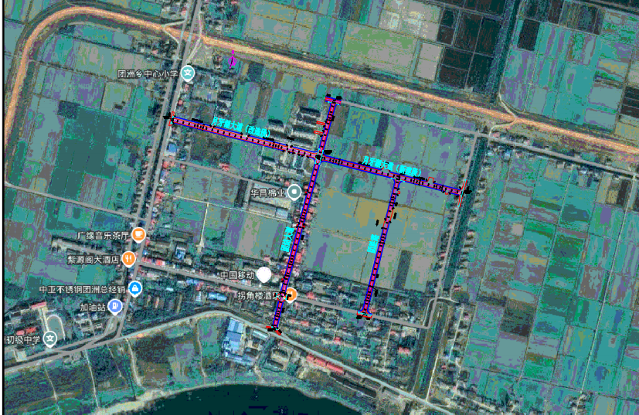

附图3 项目周边环境及敏感目标图


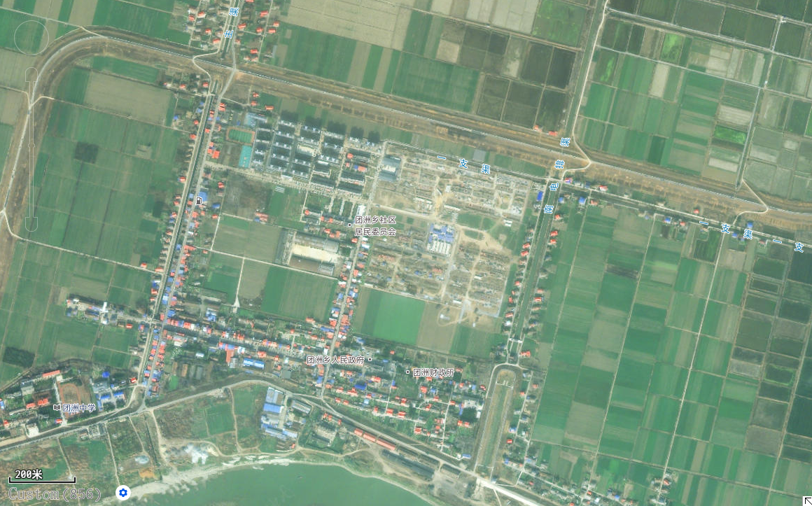
团洲乡散
户居民
团洲乡散
户居民
团洲乡散
户居民
团洲乡中
心小学
安置区三期
安置区一期
安置区二期
花园小区
藕池河

附图4 噪声监测布点图
N9
N8
N5
N7
N6
N4
N1
N3
N2

附图5 本项目与湖南东洞庭湖国家级自然保护区位置示意图（调整前及调整后）
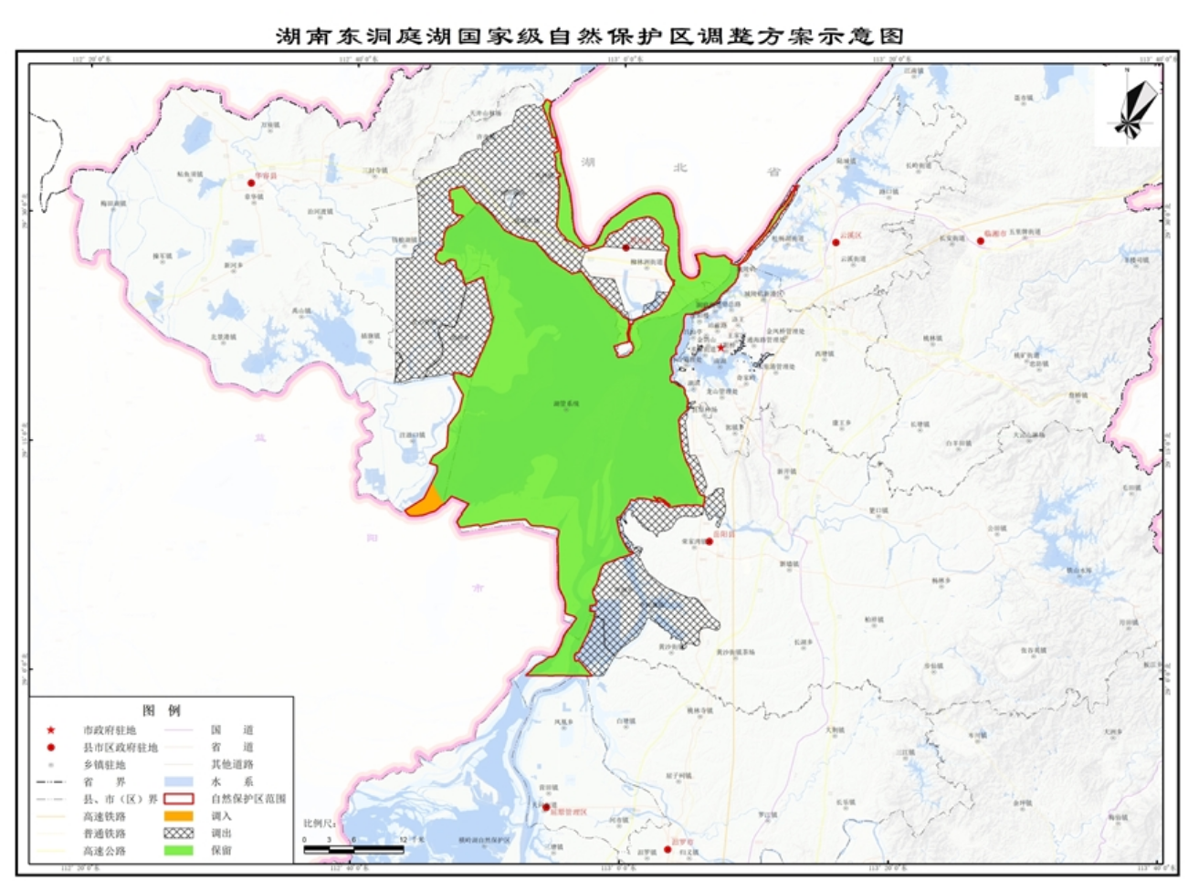
项目所在地
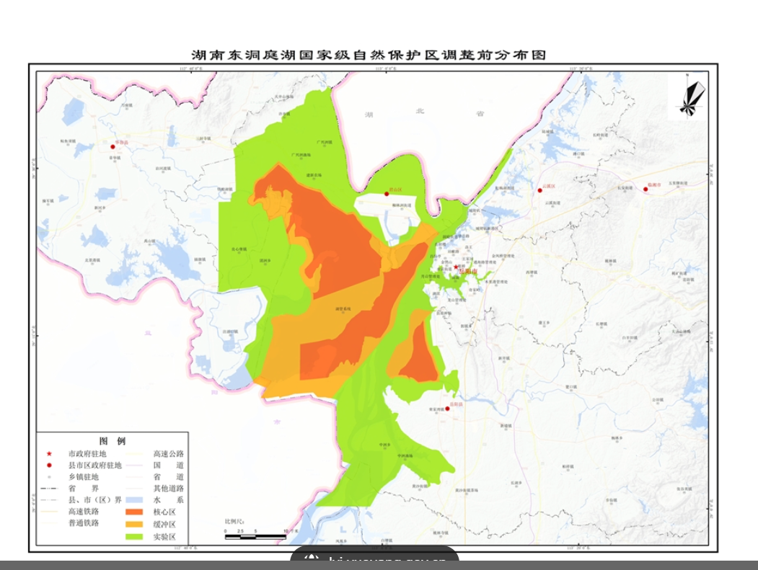
项目所在地
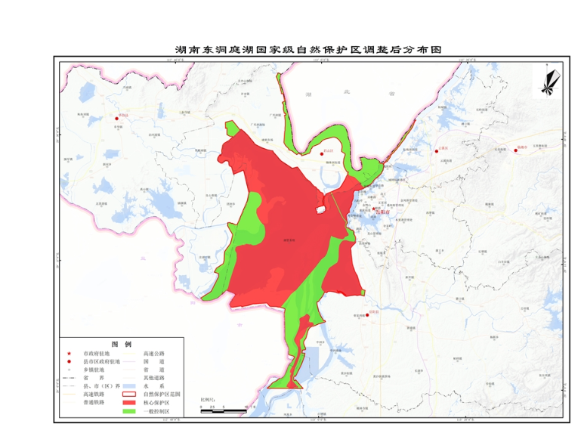
项目所在地

附图6 项目及周边土地利用现状图
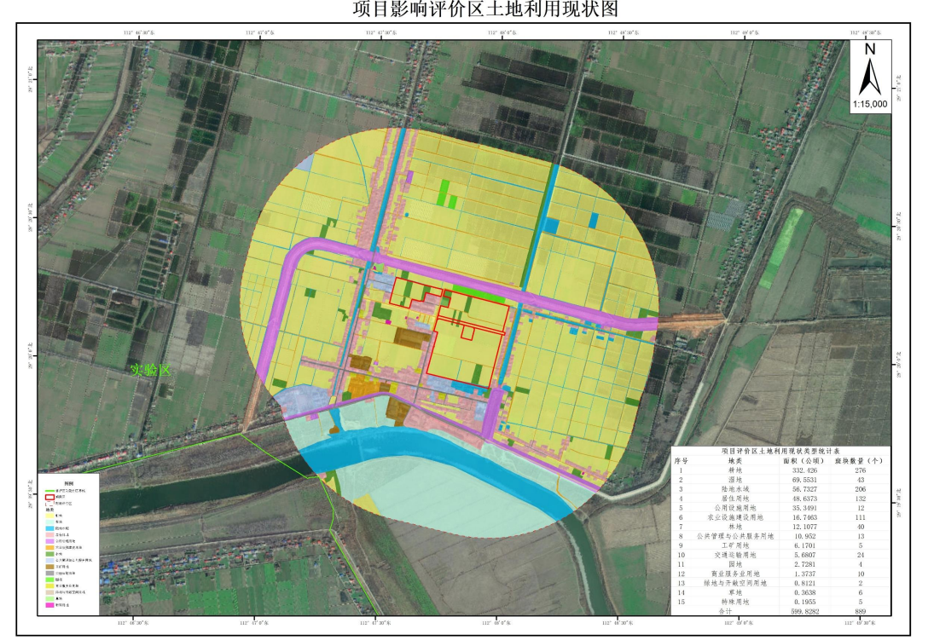
本项目

附图7 项目及周边区域植被分布图
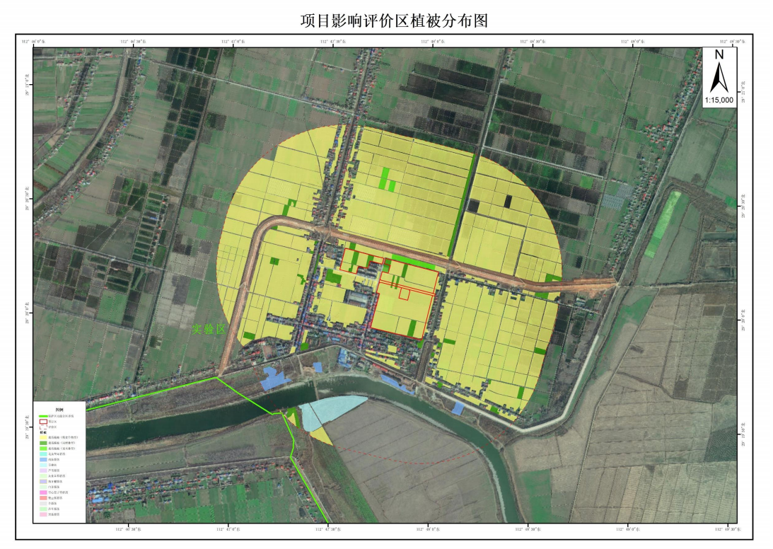
本项目

附图8 项目三区三线套合图
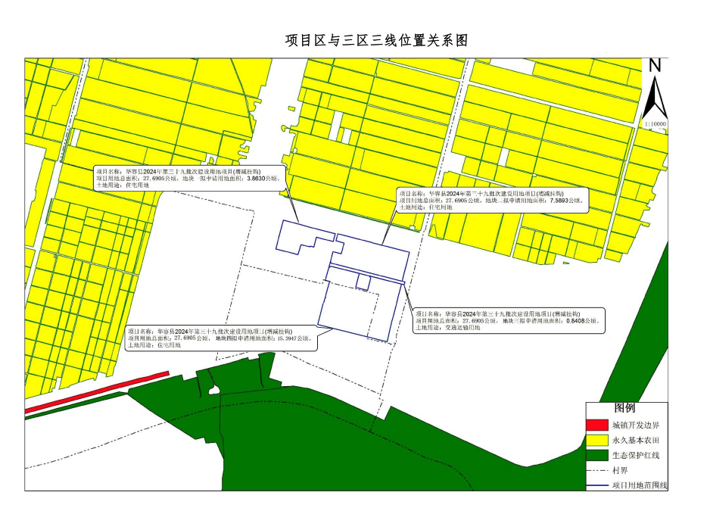

附图9 项目调查样方调查分布图
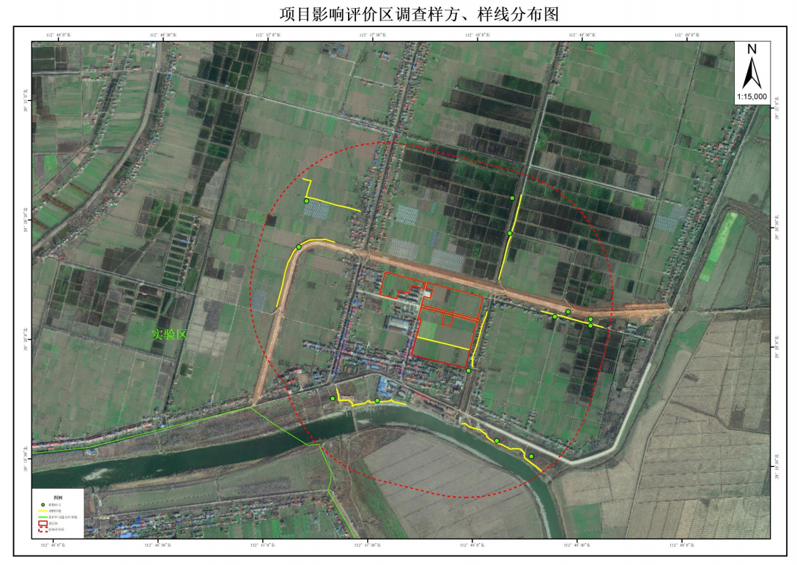
图例
样点
样线
评价范围
本项目

附图10 项目及周边生态系统类型图
图例
本项目
农田生态系统
湿地生态系统
其他颜色 城镇生态系统

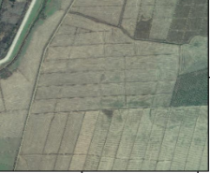

附图11 项目现场照片

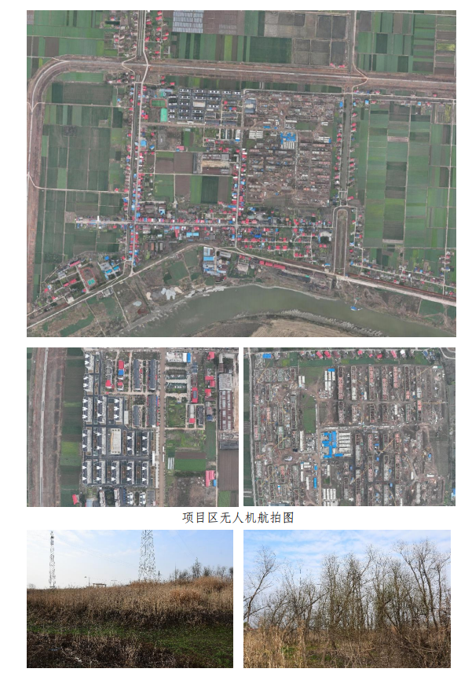

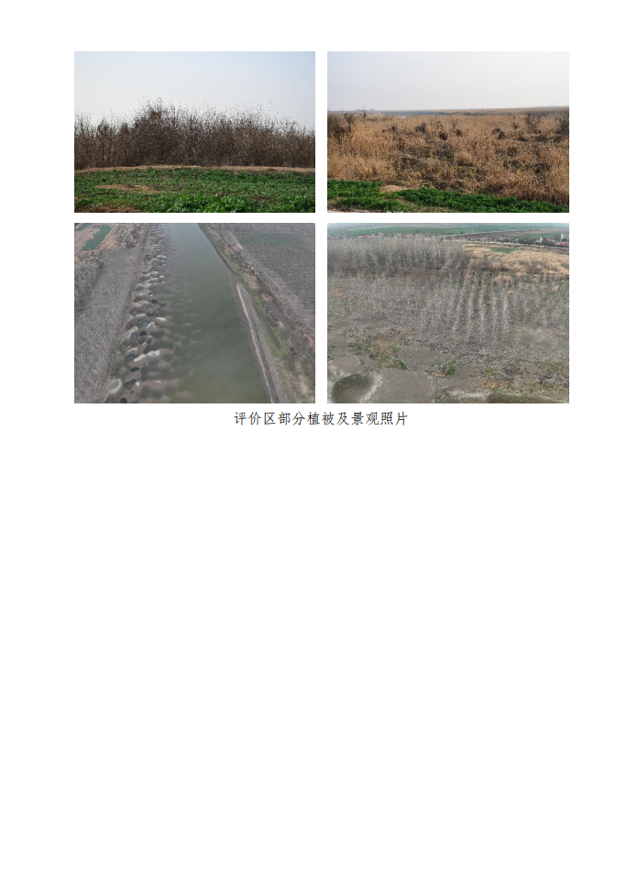

附件

附件1 环评委托书

委托书

湖南鑫来工程咨询有限公司：

根据《中华人民共和国环境影响评价法》、《建设项目环境保护管理条例》和《建设项目环境影响评价分类管理名录》等环保规定，特委托贵单位根据国家有关环保规定完成“华容县团洲垸灾后重建安置房配套基础设施建设项目_”的环境影响评价工作，请你单位凭此委托抓紧开展环境影响评价工作。

委托单位（盖章）：华容县城乡建设事务中心
年 月 日

附件2 营业执照
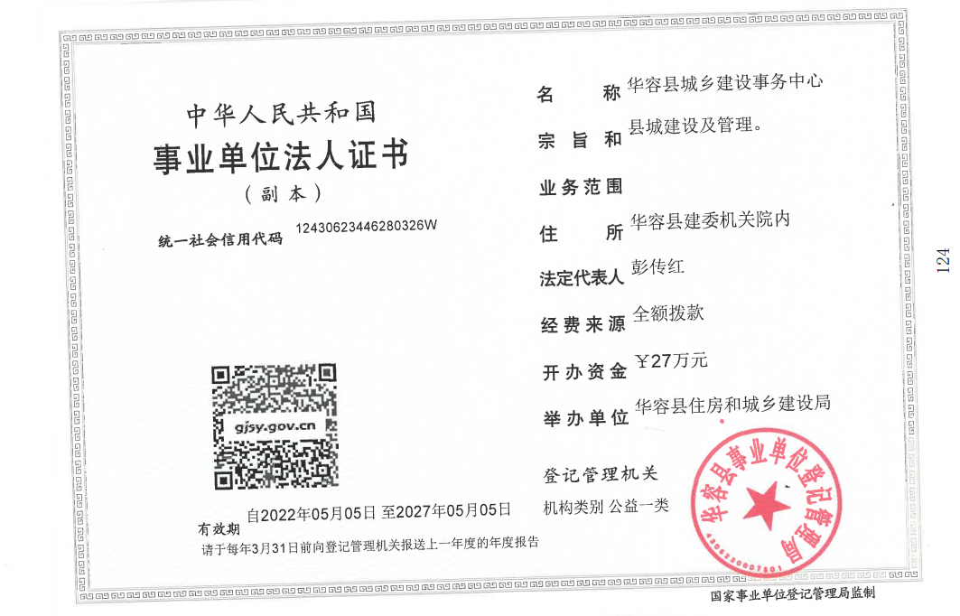

附件3 用地预审意见书
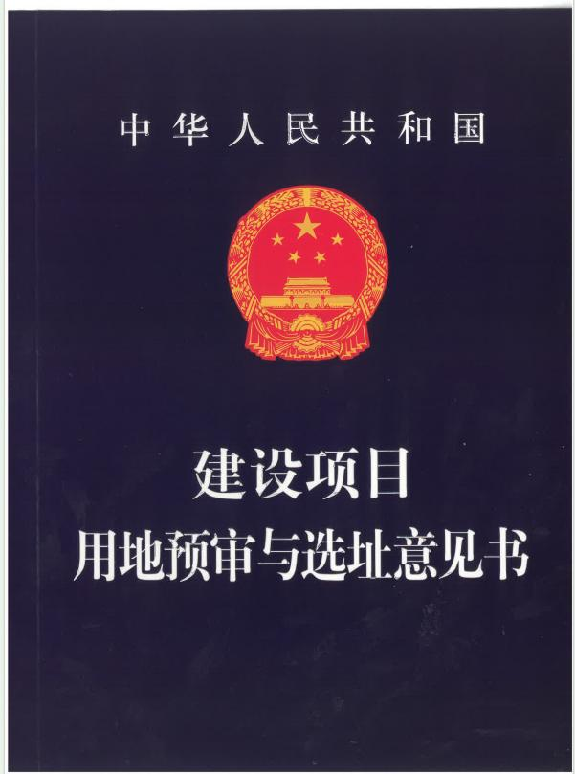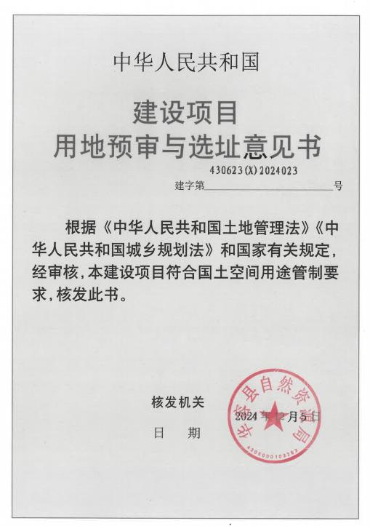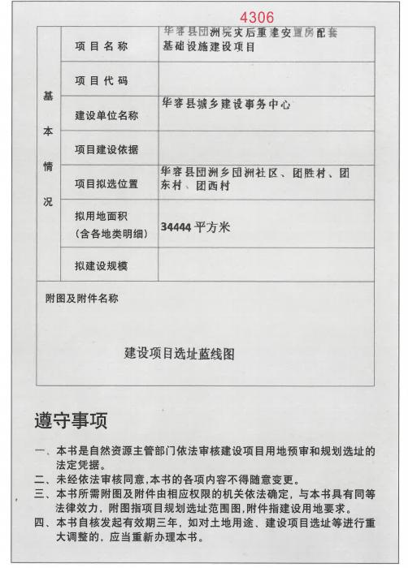

附件4立项备案文件

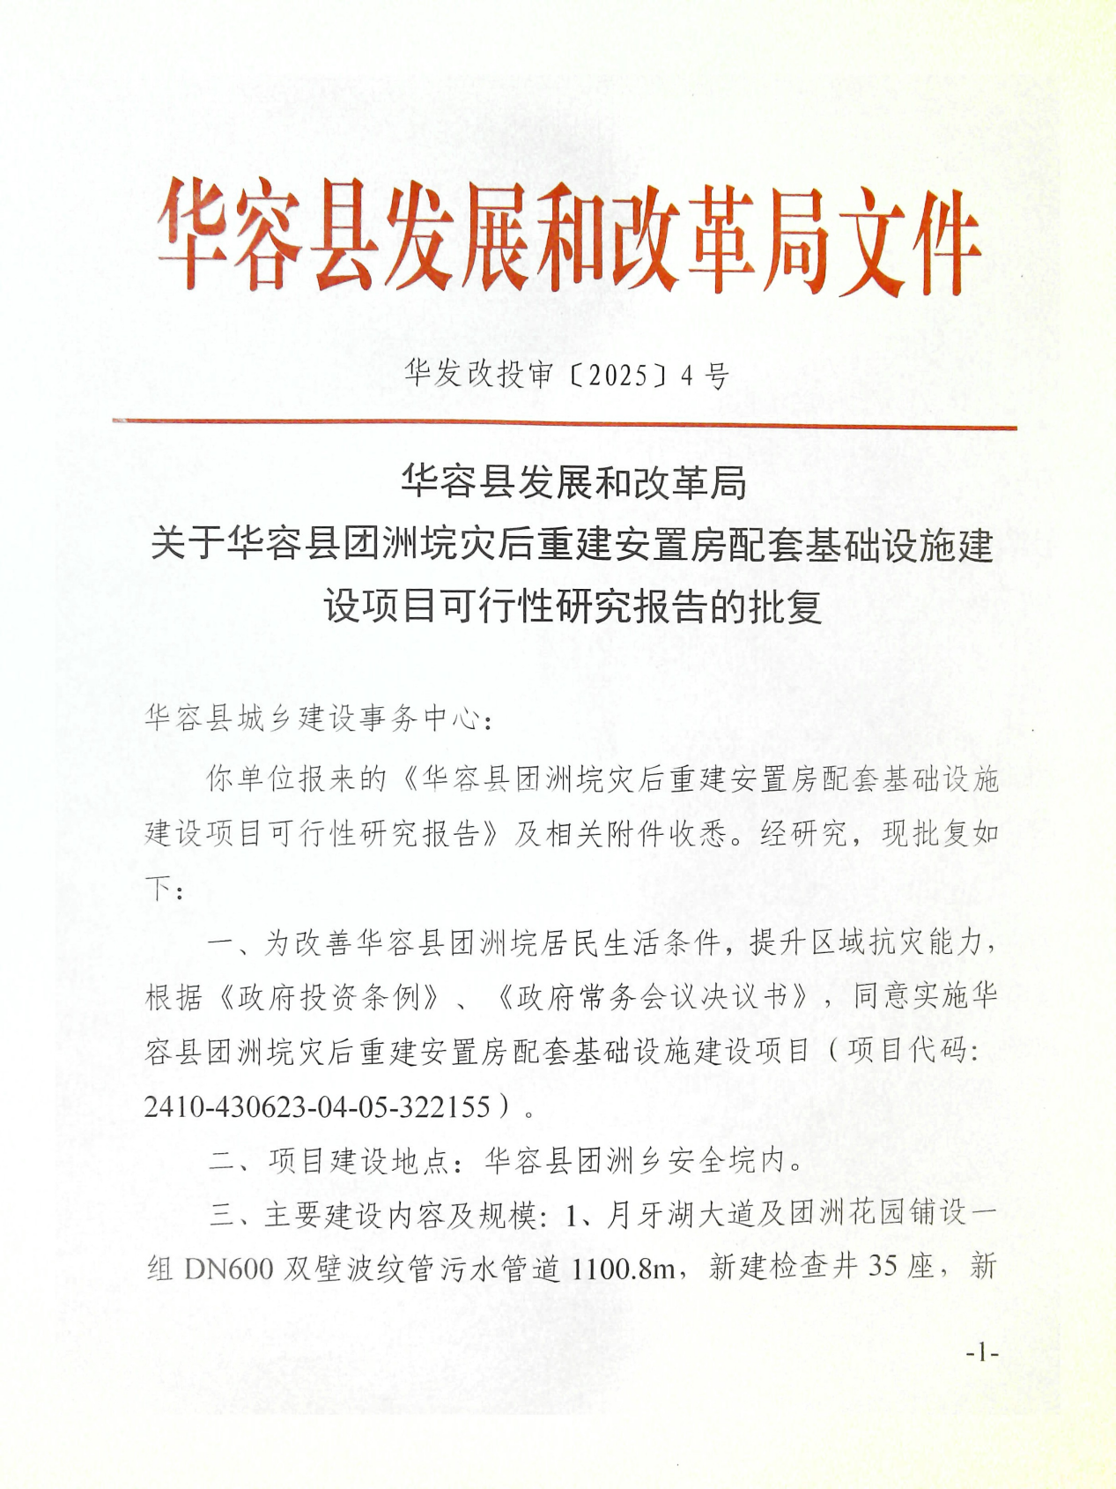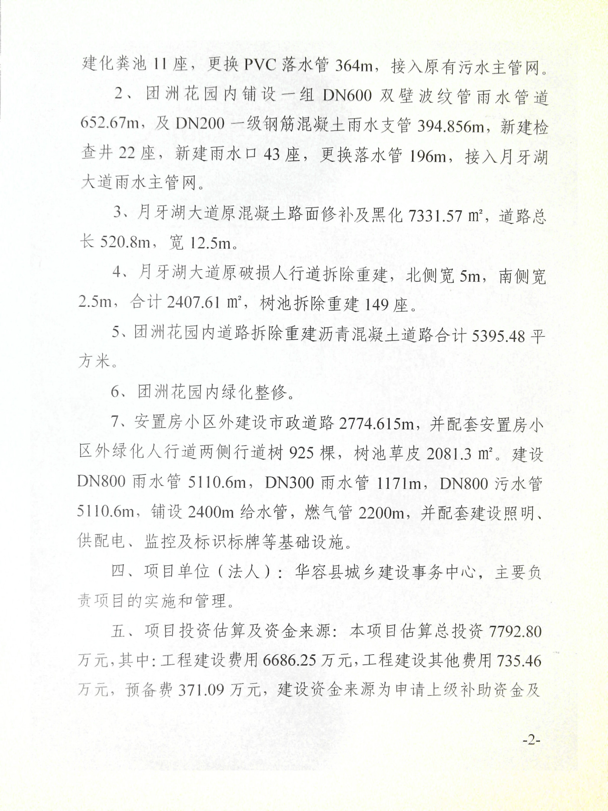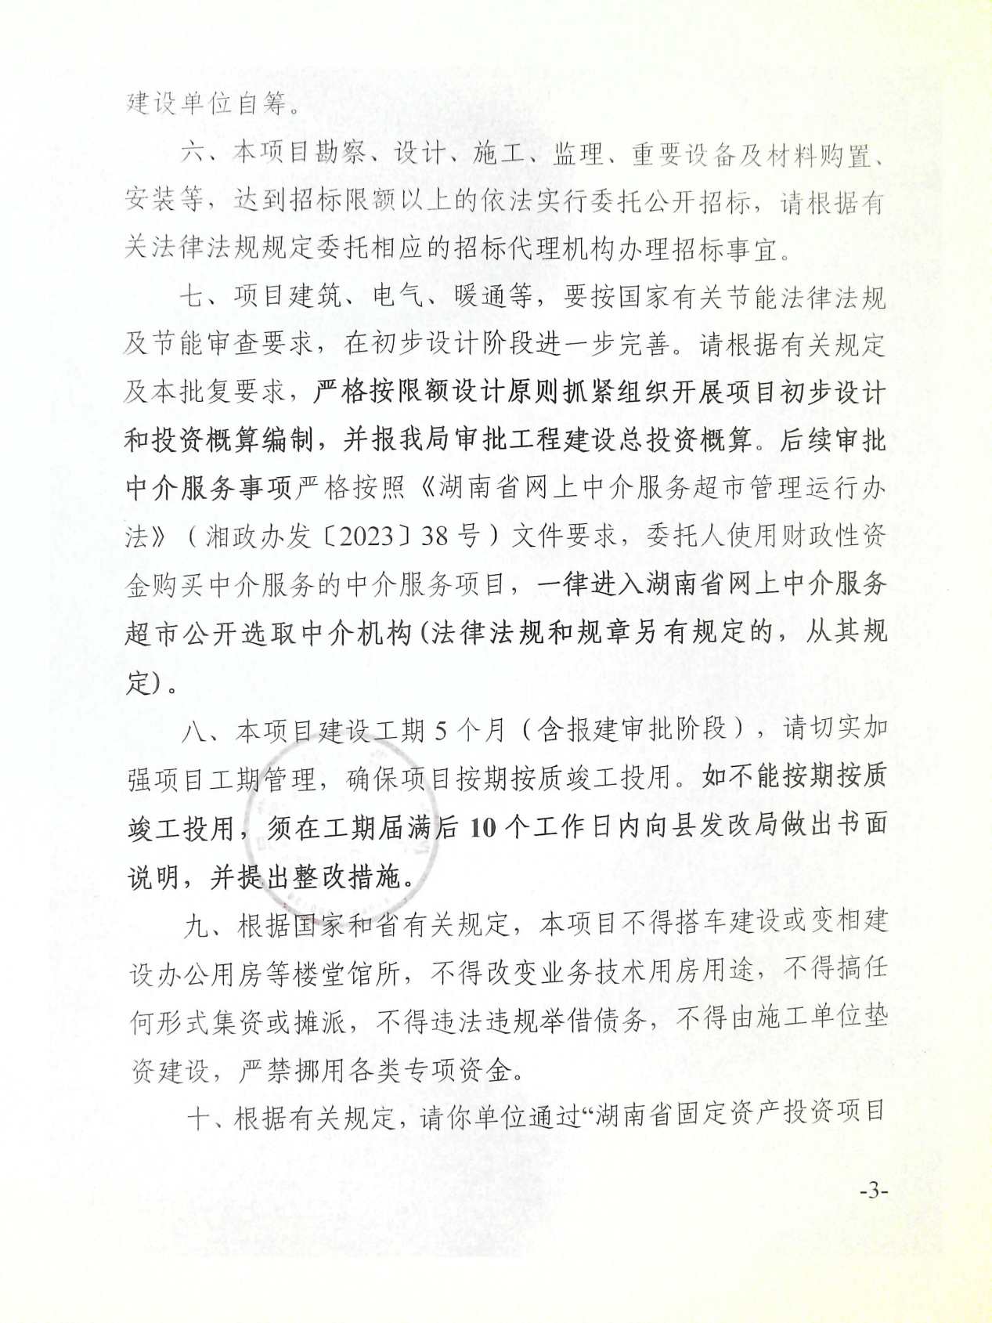

附件5生物多样性影响评价报告

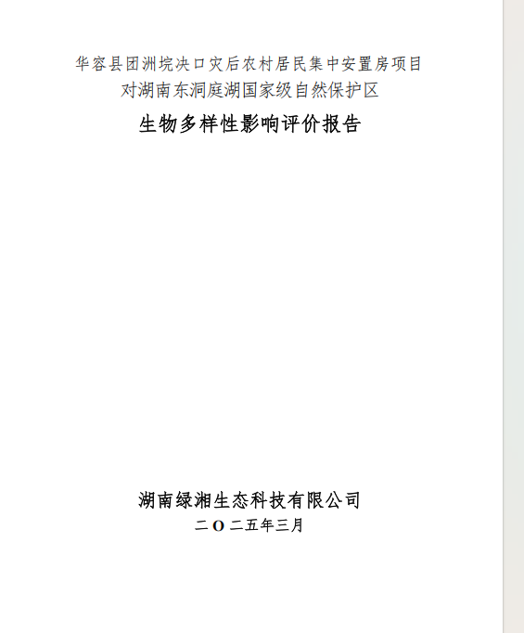

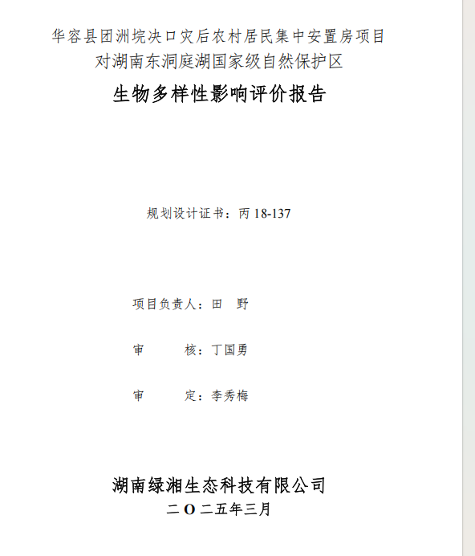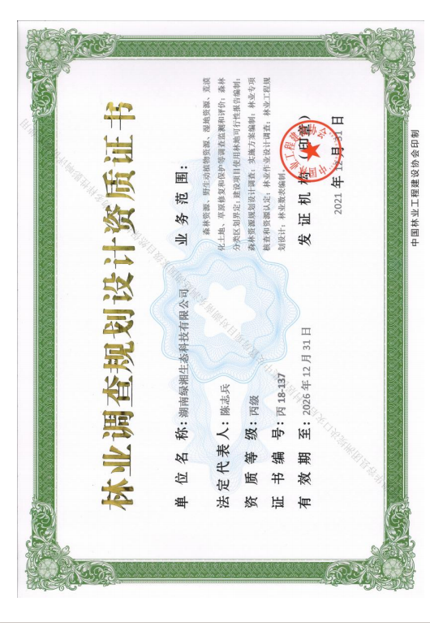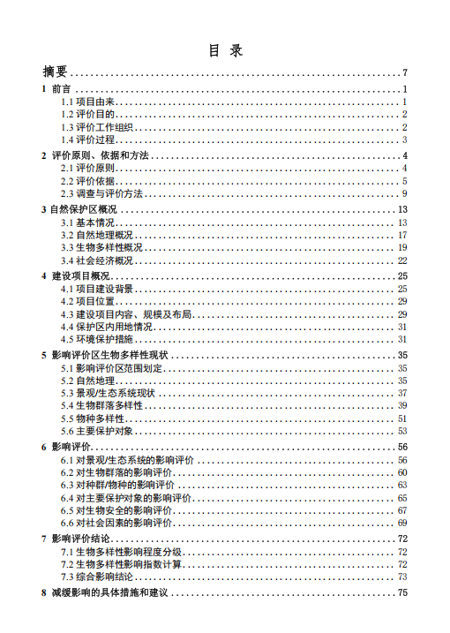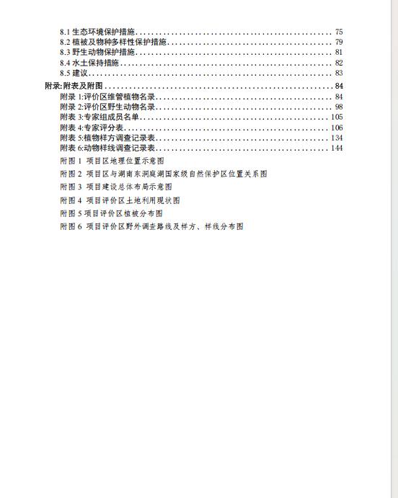

附件6 环境现状监测报告
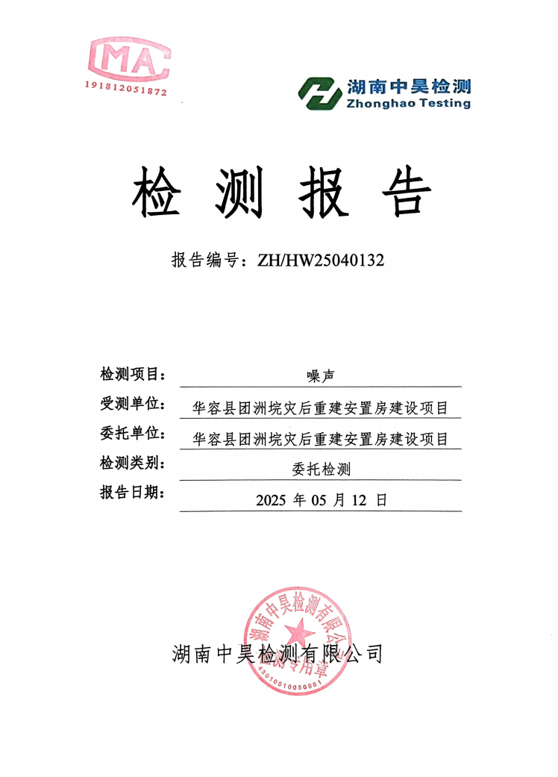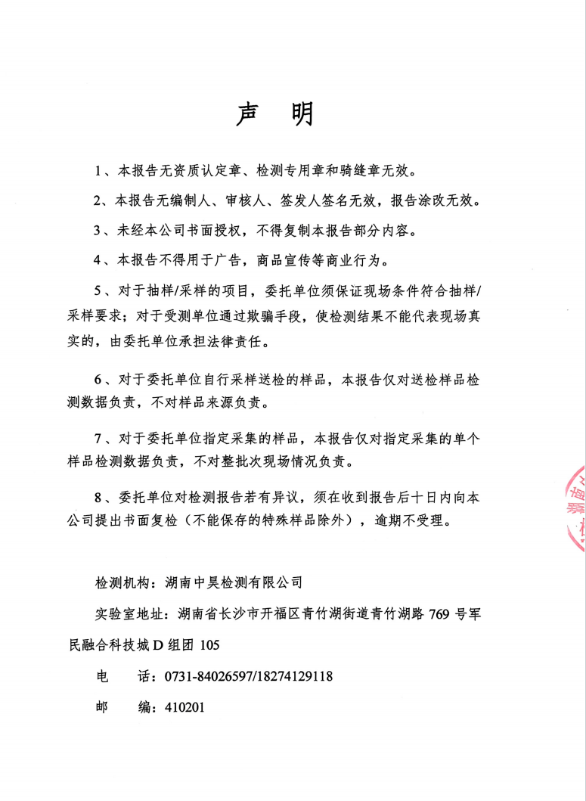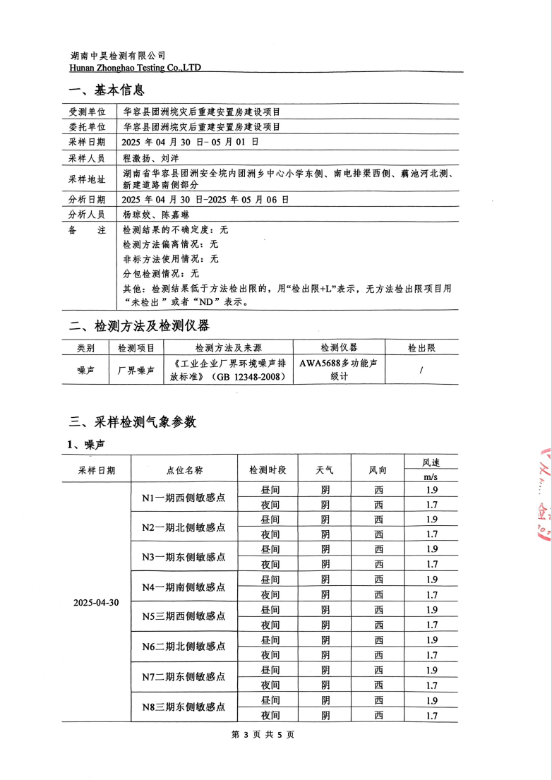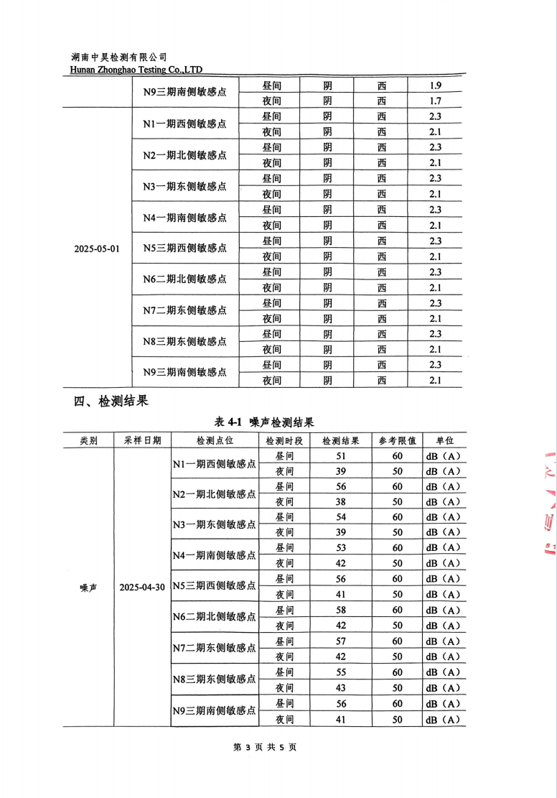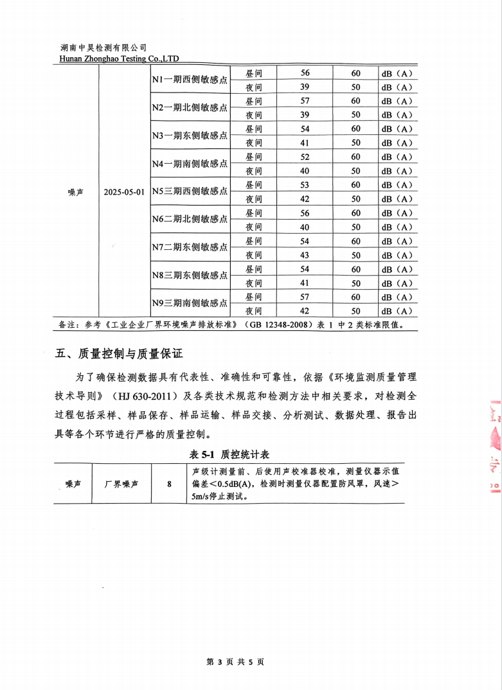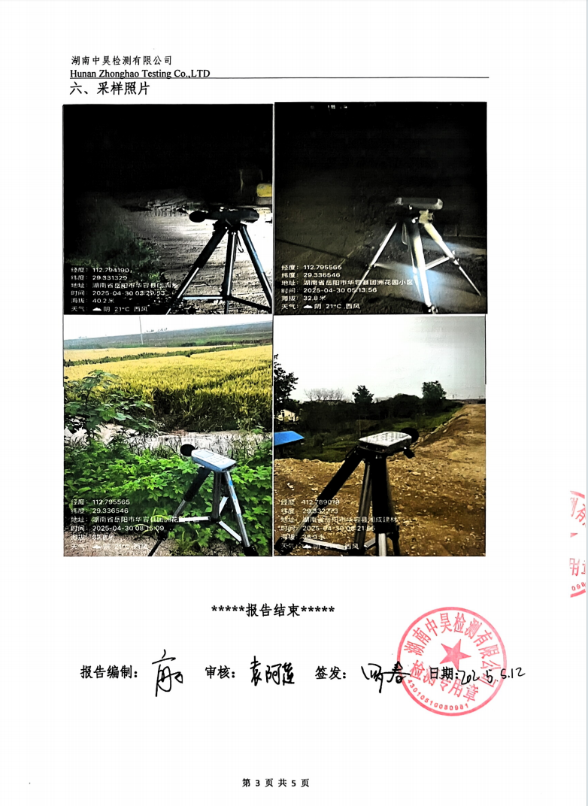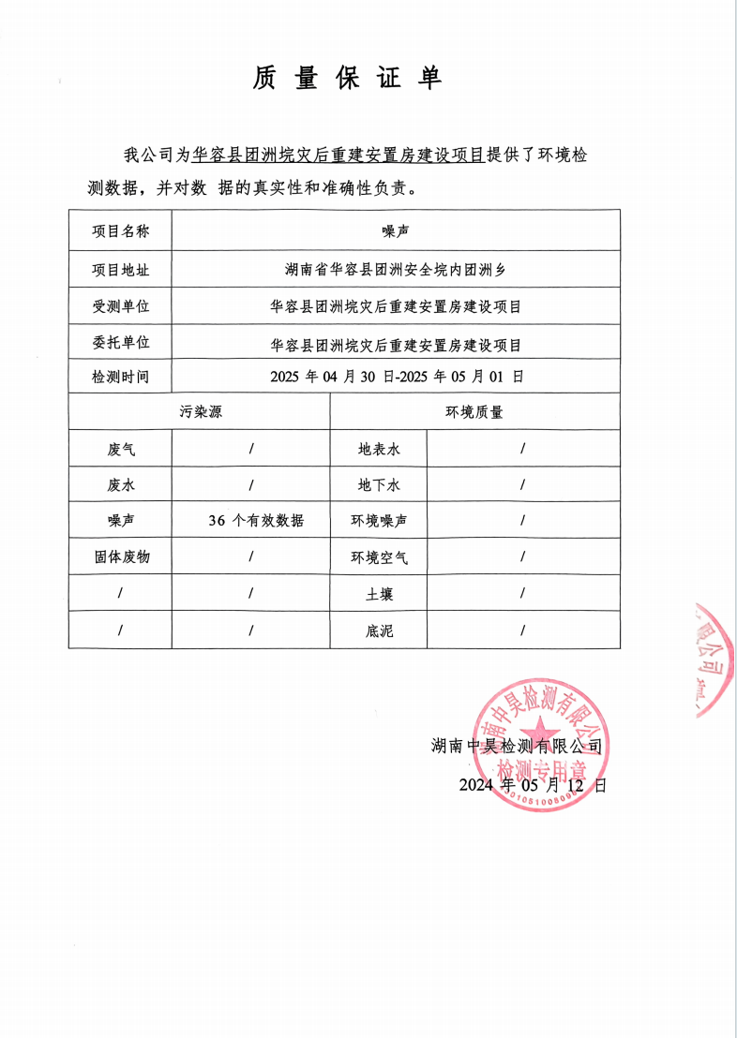

附件7 样方样线设置情况及调查结果

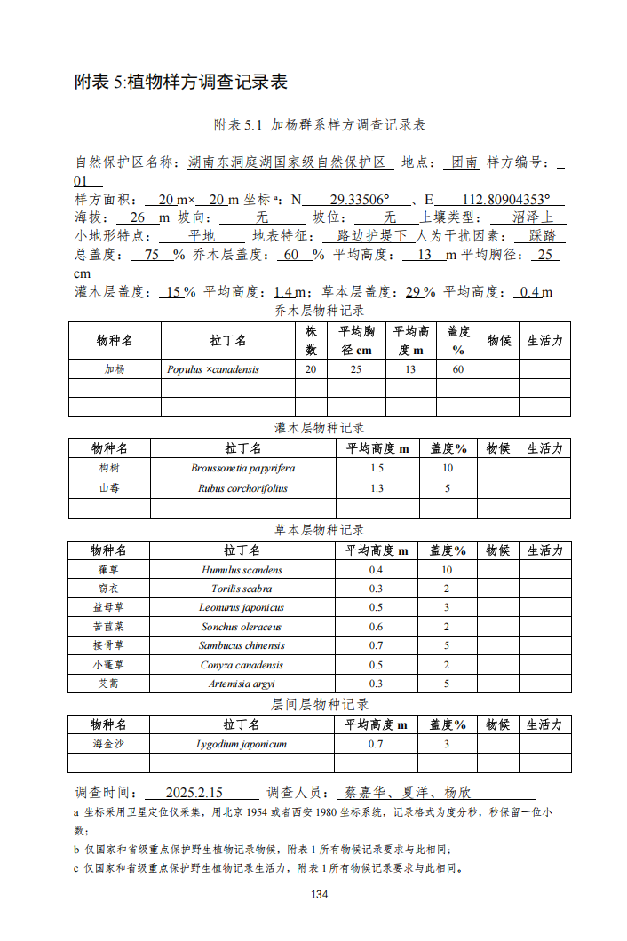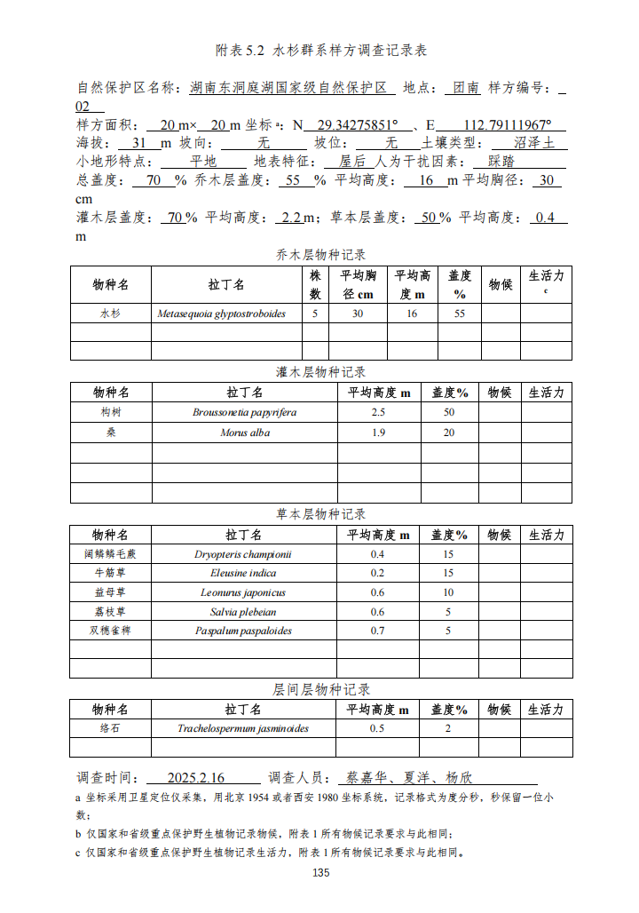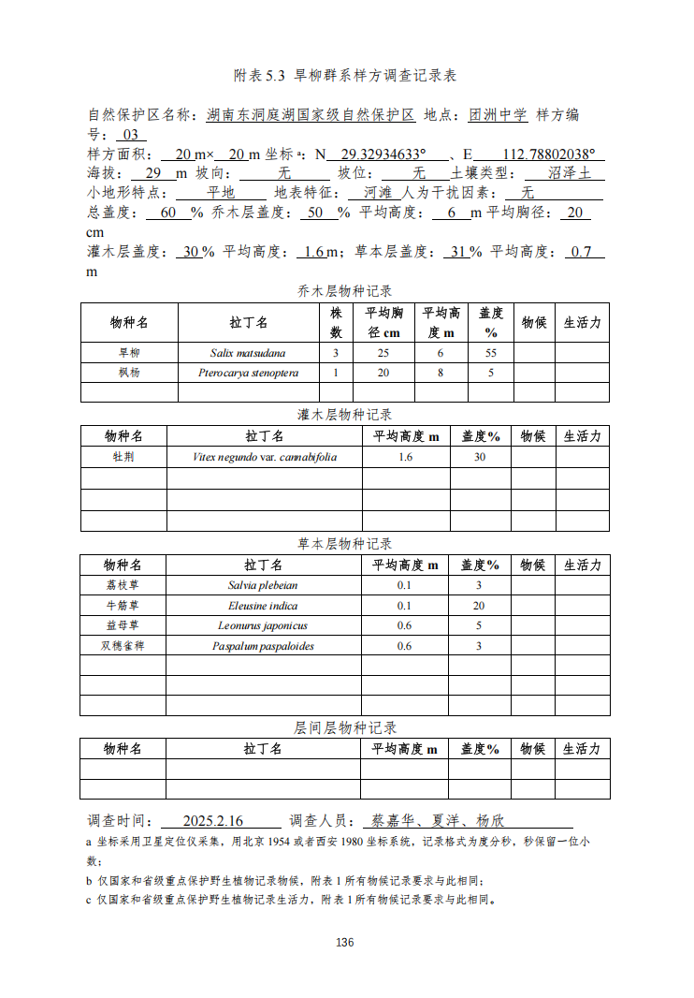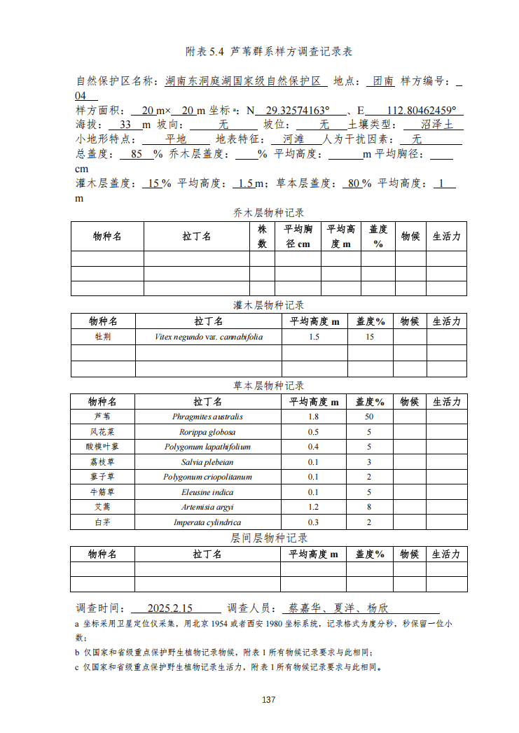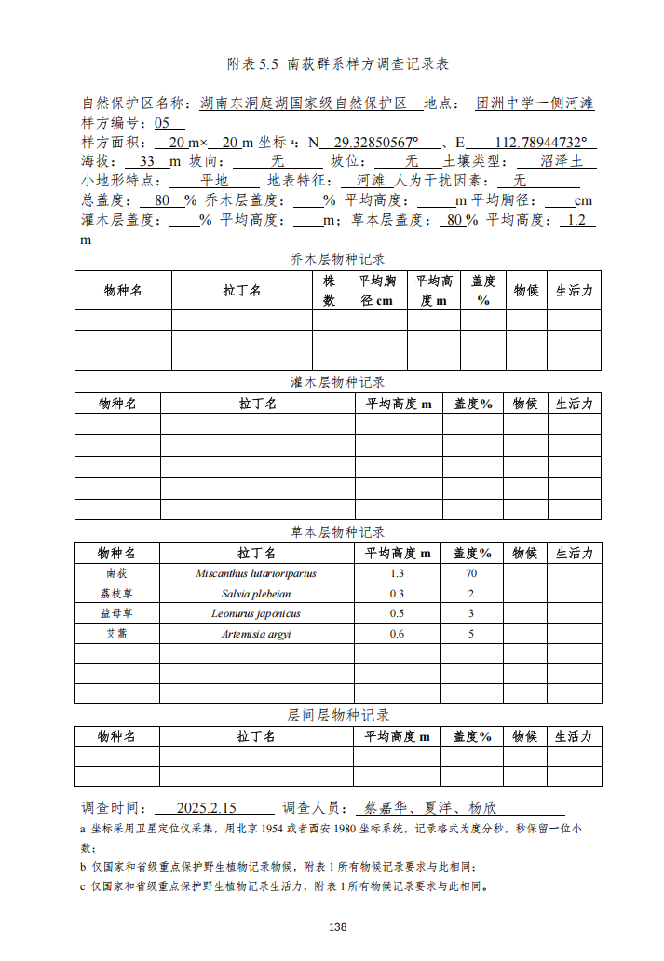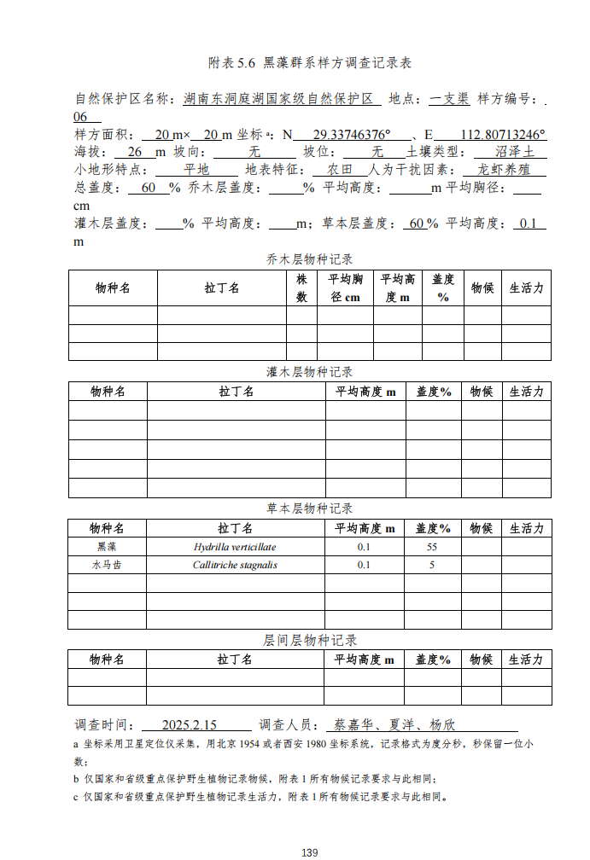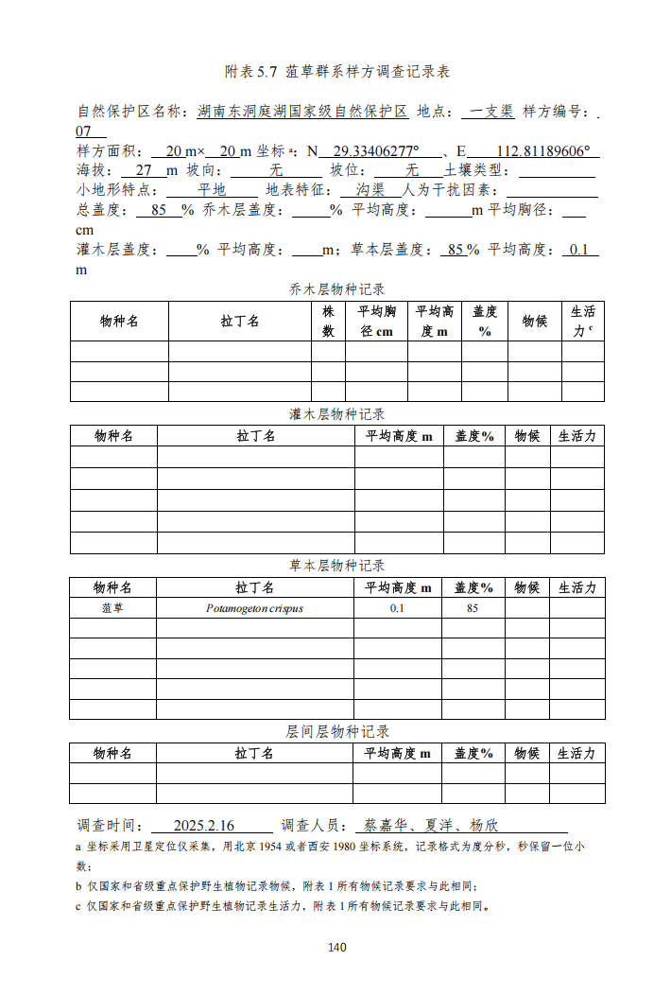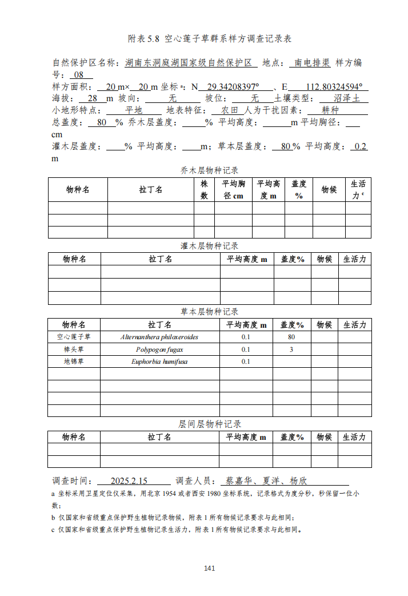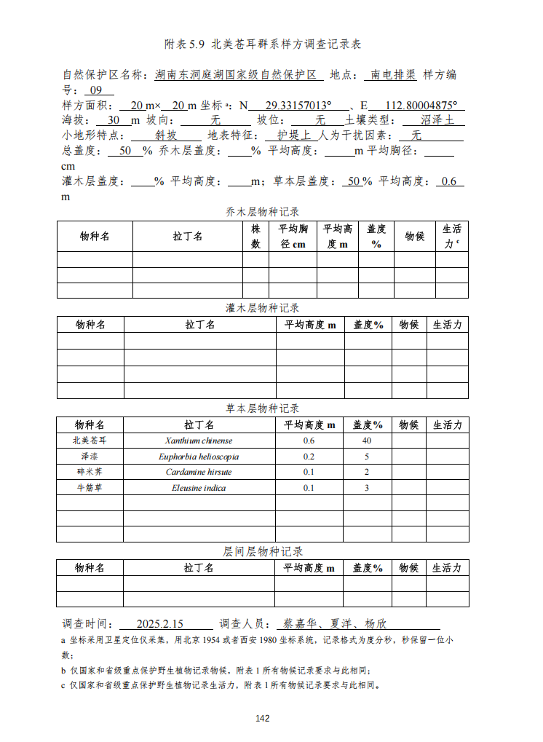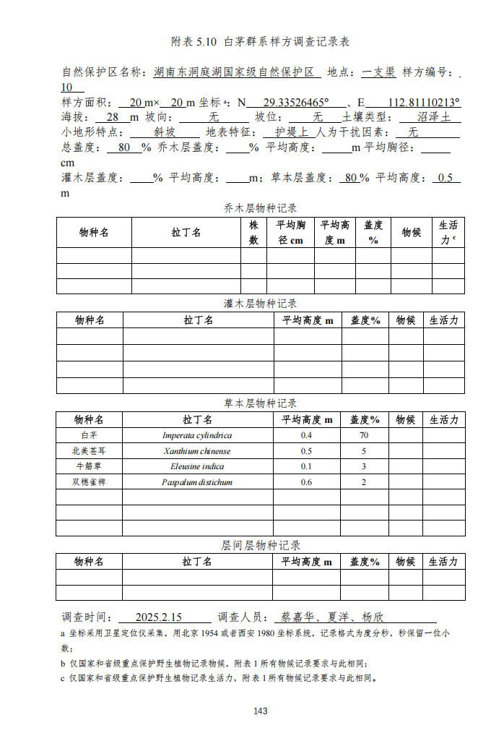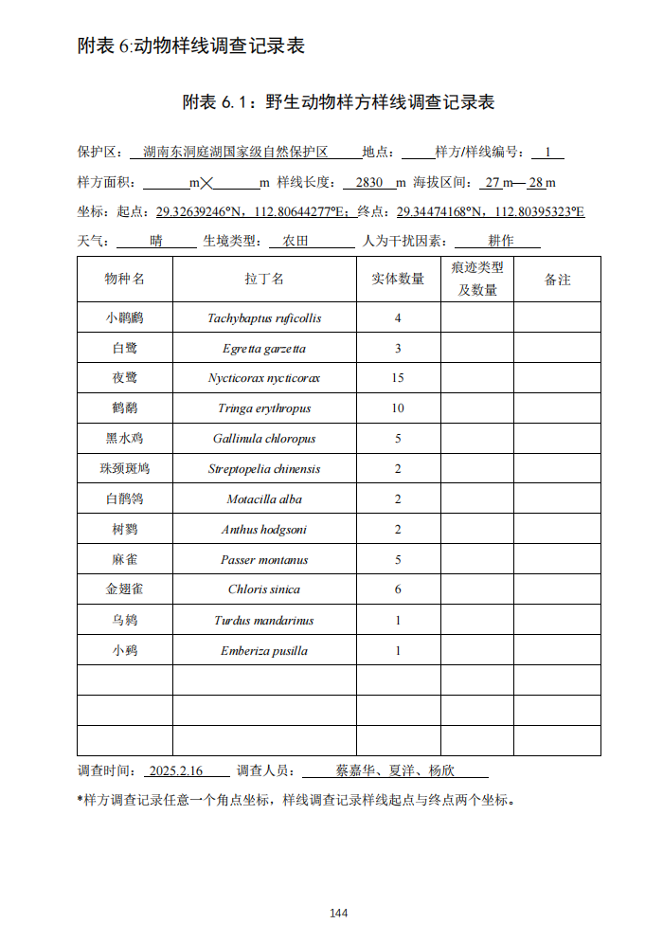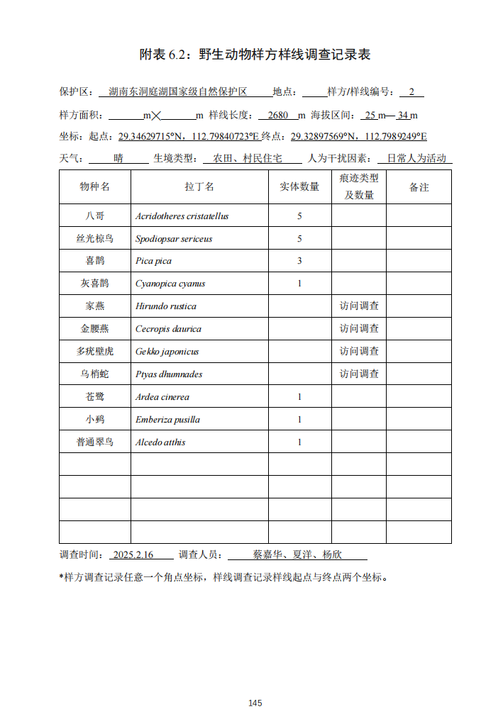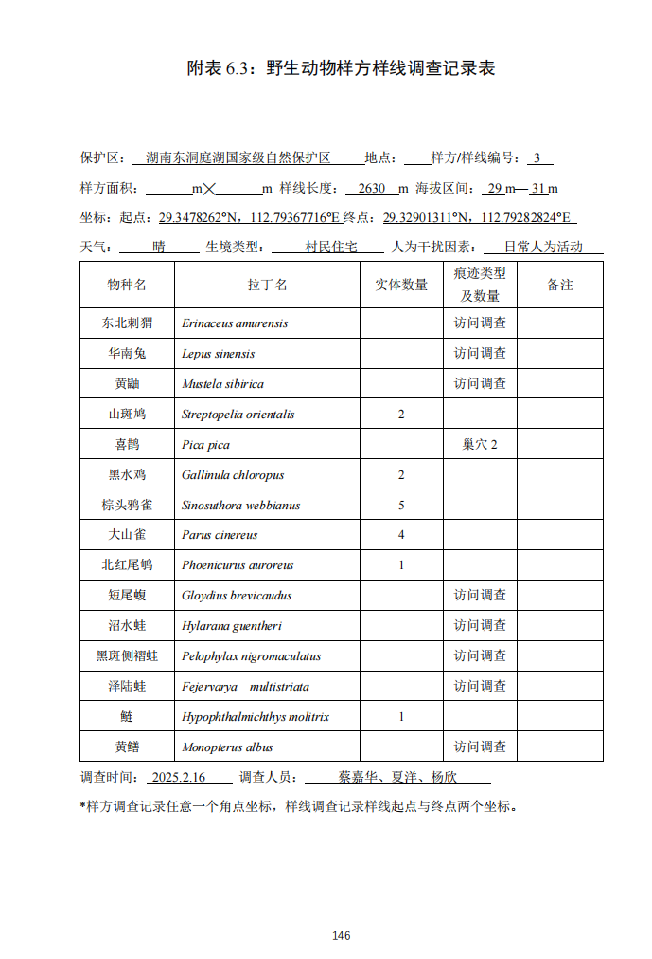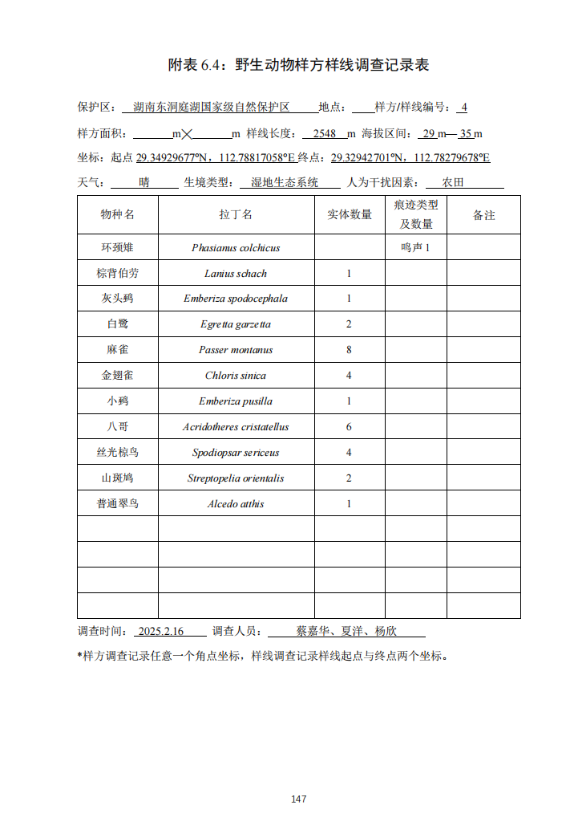

附件8 林业局关于本项目的意见

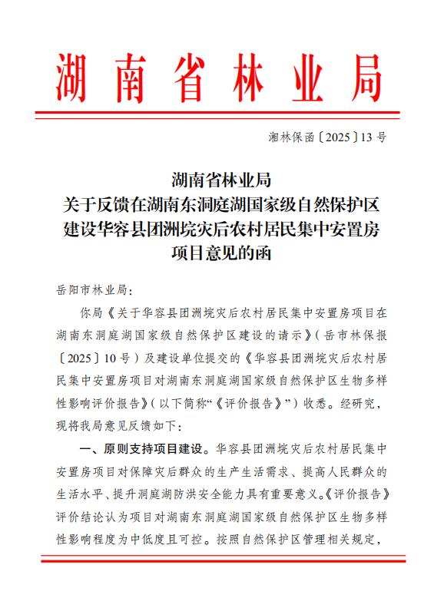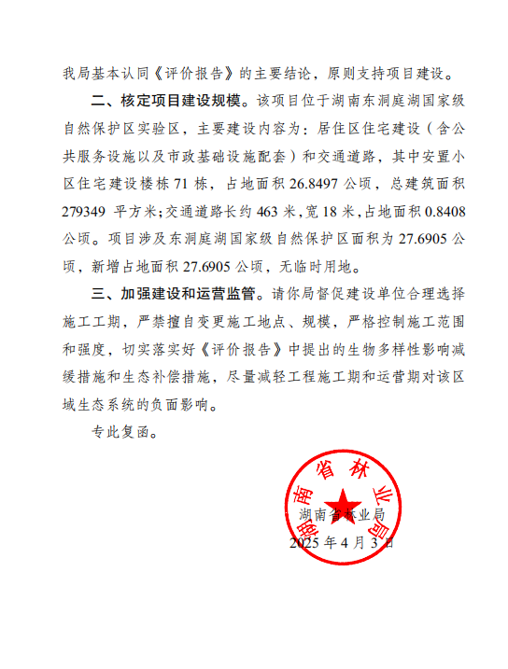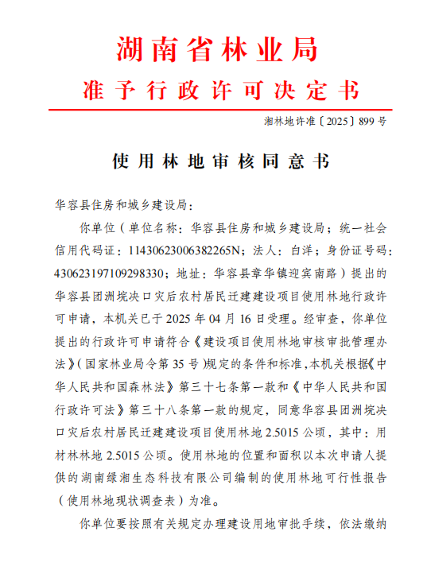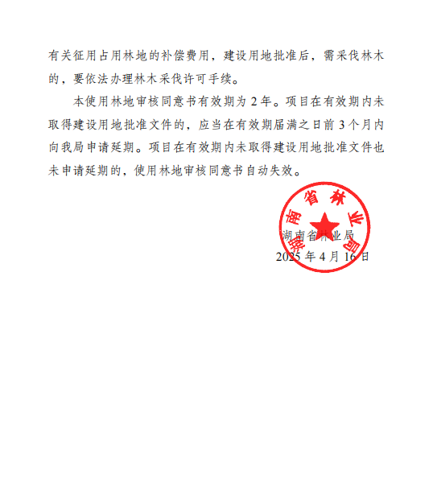

华容县团洲垸灾后重建安置房配套基础设施建设项目生态环境影响专项报告

湖南鑫来工程咨询有限公司

二〇二六年一月

1总则

1.1项目由来
2024年7月5日下午，团洲乡团北村团洲垸洞庭湖一线堤防不幸发生严重决口事件，这场突如其来的自然灾害对当地社区造成了深远影响。团洲垸作为华容县的重要农业生产区域，其92.5%的面积迅速被洪水淹没，平均水深达到约5米，不仅直接威胁到居民的生命安全，更对当地农业生产和基础设施造成了毁灭性打击。面对这一严峻形势，根据国务院及省市级政府关于加强自然灾害防治和灾后恢复重建工作的指导意见，结合华容县具体灾情及发展规划，本项目得到了上级政府部门的明确批复，旨在迅速恢复受灾群众的正常生活秩序，保障基本民生需求，并为未来可持续发展奠定坚实基础。
本项目依据《华容县人民政府关于实施团洲垸灾后重建安置房基础设施配套建设项目的批复》，以及《华容县国民经济和社会发展第十四个五年规划》相关精神，结合《华容县团洲乡灾后重建总体规划》提出并批准进行灾后重建安置房基础设施建设工作。项目的实施旨在为灾后重建的居民提供安全、便捷、舒适的居住环境，确保灾后安置房小区的基础设施配套完善，为居民的日常生活和生产提供良好的保障。
本项目即为团洲垸灾后重建安置房基础设施配套建设项目，因项目位于湖南东洞庭湖国家级自然保护区实验区范围内，根据《建设项目环境影响报告表编制技术指南（生态影响类）》表1专项评价设置原则表，本次评价设置生态专项评价。

1.2评价目的和评价原则
以保护优先、适度开发为基本原则，认真落实科学发展观，通过对评价区以及周围生态环境的调查，并对项目周围生态环境和对景区直接或间接影响进行分析和预测，论证生态措施可行性，并提出可操作的环境减缓生态保护对策，以达到经济开发与自然保护双赢的目标。

1.3工作原则
1、在构建社会主义和谐社会的重大战略思想指导下，以保护优先、适度开发为原则，落实科学发展观；
2、紧密结合《全国生态保护纲要》、《环境影响评价技术导则 生态环境》（HJ19-2022）；
3、优先保护生物多样性，以实现保护生态环境、保护珍稀物种；
4、突出生态保护与补偿措施的科学性与可操作性；
5、尽量利用现有资料，全面评估本项目对周围生态环境的影响。

1.4评价依据

1.4.1法律、法规文件
（1）《中华人民共和国环境保护法》（2015年1月1日起施行）；
（2）《中华人民共和国环境影响评价法》（2018年12月29日修正）；
（3）《中华人民共和国水污染防治法》（2018年1月1日起施行）；
（4）《中华人民共和国大气污染防治法》（2018年10月26日修正）；
（5）《中华人民共和国噪声污染防治法》（2022年6月5日修改）；
（6）《中华人民共和国固体废物污染环境防治法》（2020年9月1日起施行）；
（7）《中华人民共和国野生动物保护法》（2018年10月26日修改）；
（8）《中华人民共和国森林法》（2020年7月1日起施行）；
（9）《中华人民共和国土地管理法》（2020年1月1日起施行）
（10）《中华人民共和国水土保持法》（2010年12月25日修订）；
（11）《中华人民共和国野生植物保护条例》（2017年10月7日修改）；
（12）《中华人民共和国陆生野生动物保护实施条例》（2016年2月6日
修订）；
（13）《中华人民共和国森林法实施条例》（2018年3月19日起实施）；
（14）《建设项目环境保护管理条例》（2017年10月1日起施行）；
（15）《湖南省环境保护条例》（2019年9月28日修订）；
（16）《湖南省野生动植物资源保护条例》（2018年7月19日修正）；
（17）《中华人民共和国自然保护区条例》（2017年修订）；
（18）《岳阳市东洞庭湖国家级自然保护区条例》（2021年9月16日发布）；
（19）《湖南省洞庭湖保护条例》（2021年5月27日湖南省第十三届人民代表大会常务委员会第二十四次会议通过）；

1.4.2规章、规范性文件
（1）《建设项目使用林地审核审批管理办法》（国家林业局令35号，2015年5月1日实施）；
（2）《关于进一步加强生态保护工作的意见》（环发〔2007〕37号）；
（3）（关于进一步加强建设项目环境保护管理工作的通知）（环发[2001]19号）；
（4）《湖南省生态保护红线划定工作方案》（湘环发〔2016〕9号）；
（5）《湖南省建设项目环境保护管理办法》（2007年10月1日起施行）；
（6）《湖南省实施〈中华人民共和国水土保持法〉办法》（2018年7月修订）；
（7）《湖南省古树名木保护办法》（2022年3月12日施行）；
（8）《国家重点保护野生动物名录》，2021年2月11日施行；

1.4.3区划、规划
（1）《全国生态环境保护纲要》（国务院2000年11月26日）；
（2）《全国生态功能区划》（修编）（2015年11月）；
（3）《全国生态脆弱区保护规划纲要》（2008年9月）
（4）《全国主体功能区规划》（国发〔2010〕46号）；
（5）《中国生物多样性保护战略与行动计划》（2011~2030年）；
（6）《湖南省主体功能区规划》（2012年11月17日）；
（7）《湖南省生态功能区划》（2005年11月）；

1.4.4导则、标准、技术规范
（1）《建设项目环境影响评价技术导则 总纲》（HJ2.1-2016）；
（2）《环境影响评价技术导则 生态影响》（HJ19-2022）；
（3）《土地利用现状分类》（GB/T21010-2017）；
（4）《生态环境状况评价技术规范》（HJ192-2015）；
（5）《全国植物物种资源调查技术规定（试行）》（公告2010年第27号）；
（6）《全国动物物种资源调查技术规定（试行）》（公告2010年第27号）；

1.4.5相关技术材料
（1）《华容县团洲垸灾后重建安置房基础设施配套建设项目可行性研究报告》；
（2）华容县发展和改革局“关于团洲垸灾后重建安置房基础设施配套建设项目可行性研究报告的批复”；
（3）项目建设单位提供的其他相关资料。

1.4.6参考资料
（1）《中国植被》（科学出版社，1980年）；
（2）《中国植物志》（科学出版社，1959-2004年）；
（3）《中国高等植物图鉴》（科学出版社，1972-1983年）；
（4）《中国动物地理区划》（科学出版社，2011年）；
（5）《中国动物志》（两栖纲、爬行纲、鸟纲、哺乳纲）（科学出版社，1978-2009年）；
（6）《中国两栖动物图鉴》（费梁，1999年）；
（7）《中国两栖纲和爬行纲动物校正名录》（赵尔宓，张学文等，2000年）；
（8）《中国爬行动物图鉴》（中国野生动物保护协会，2002年）；
（9）《中国鸟类图鉴》（中国野生动物保护协会，1995年）；
（10）《中国鸟类分类与分布名录（第二版）》（科学出版社，2011年）；
（11）《中国兽类野外手册》（湖南教育出版社，2009年）；
（12）《中国哺乳动物种和亚种分类名录与分布大全》（中国林业出版社，2003年）；
（13）《中国珍稀濒危保护植物名录（第一册）》（1987年2月）；
（14）《中国濒危珍惜动物名录》（2010年10月15日）；
（15）《国家重点保护野生植物名录》（2021年8月7日施行）；
（16）《国家重点保护野生动物名录》（2021年2月5日修订）。
（17）《湖南省地方重点保护野生动物名录》（2002年9月修订）；
（18）《湖南省地方重点保护野生植物名录》（2002年9月修订）；
（19）《湖南植被》（湖南科学技术出版社，1990年）；
（20）《湖南植物志》（湖南科学技术出版社，2000年）；
（21）《湖南树木志》（湖南科技出版社，2000年）；
（22）《湖南种子植物总览》（湖南科学技术出版，2002年）；
（23）《湖南动物志·两栖纲》（湖南科学技术出版社，2014年）；
（24）《湖南动物志·爬行纲》（湖南科学技术出版社，2014年）；
（25）《湖南动物志·鸟纲雀形目》（湖南科学技术出版社，2013年）；
（26）《湖南省野生动物资源概况》（张启湘，易伐桂，1996年）；
（27）《湖南省爬行动物区系与地理区划》（邓学建，叶贻云，1998年）；
（28）《湖南省生物多样性调查和评价研究报告》（长沙环境保护职业技术学院，2010年1月）；
（29）《湖南省鸟类迁徙通道示意图》（邓学建）；
（30）《我国森林植被的生物量和净生产量》（方精云，刘国华，徐蒿龄，1996年）。

1.5生态环境评价工作等级及范围

1.5.1评价工作等级
根据《环境影响评价技术导则-生态影响》（HJ19-2022），依据建设项目影响区域的生态敏感性和影响程度判定生态影响评价等级。
表1.5-1 生态影响评价工作等级划分表
评价等级 | 判定内容 | 备注
一级 | 涉及国家公园、自然保护区、世界自然遗产、重要生境时 | 涉及
二级 | 涉及自然公园 | 不涉及
不低于二级 | ①涉及生态保护红线时；②根据HJ2.3判断属于水文要素影响型且地表水评价等级不低于二级的建设项目；③根据HJ610、HJ964判断地下水水位或土壤影响范围内分布有天然林、公益林、湿地等生态保护目标的建设项目；④当工程占地规模大于20km²时(包括永久和临时占用陆域和水域)。 | 不涉及
三级 | 以上之外的 | 涉及湖南东洞庭湖国家级自然保护区
说明 | ①改扩建项目的占地范围以新增占地(包括陆域和水域)确定；②当评价等级判定同时符合上述多种情况时，应采用其中最高的评价等级；③建设项目涉及经论证对保护生物多样性具有重要意义的区域时，可适当上调评价等级。④建设项目同时涉及陆生、水生生态影响时，可针对陆生生态、水生生态分别判定评价等级。⑤在矿山开采可能导致矿区土地利用类型明显改变，或拦河闸坝建设可能明显改变水文情势等情况下，评价等级应上调一级。⑥线性工程可分段确定评价等级。线性工程地下穿越或地表跨越生态敏感区，在生态敏感区范围内无永久、临时占地时，评价等级可下调一级。⑦涉海工程评价等级判定参照GB/T19485。 | 不涉及
简单分析 | 符合生态环境分区管控要求且位于原厂界(或永久用地)范围内的污染影响类改扩建项目，位于已批准规划环评的产业园区内且符合规划环评要求、不涉及生态敏感区的污染影响类建设项目，可不确定评价等级，直接进行生态影响简单分析。 | 不涉及
根据HJ19-2022关于生态环境影响评价工作等级的划分，本项目生态环境影响评价等级应设定为一级。

1.5.2评价范围和时段
根据《环境影响评价技术导则-生态影响》（HJ19-2022），生态影响评价范围应能够重复体现生态完整性，涵盖评价项目全部活动的直接影响区域和间接影响区域。本项目为管道运输项目，占用地区涉及生态敏感区，因项目建设及运营过程中产生的污染较小，且结合项目周边生态敏感性，项目评价范围确定为项目占地边界外侧200m以内的区域。
评价时段为施工期及运营期。

1.6评价因子筛选及评价重点
根据对本项目的工程特点、周边生态环境特征、工程的环境影响要素分析和识别，筛选出主要的环境影响评价因子，详见下表。
表1.6-1 生态影响评价因子筛选表
受影响对象 | 评价因子 | 工程内容及影响方式 | 影响  性质 | 影响程度
物种 | 分布范围、种群数量、迁徙通道和迁徙地 | 施工活动和工程运行造成区域动物趋避、动植物数量减少，工程施工、运行导致个体直接死亡 | 短期/可逆 | 弱
生境 | 生境面积、质量 | 工程占地包括临时、永久占地导致动植物原有生境直接破坏或丧失；工程运行对周边生境质量造成影响 | 长期/不可逆 | 中
生物群落 | 物种组成、群落结构等 | 施工活动引入外来植物、惊扰动物，造成区域生物群落的组成变化 | 长期/可逆 | 弱
生态系统 | 植被覆盖度、生产力、生物量、生态系统功能、完整性 | 工程占地、施工活动对农林业生产、土壤及地貌的影响，破坏了区域原有生境，造成植被损失，使生物量、生产力减少，影响生态系统功能、生态系统的完整性 | 长期/不可逆 | 弱
生物多样性 | 物种丰富度、均匀度、优势度 | 工程占地区开挖、建设等会扰动地表，破坏地表植物及植被，弃渣场以及临时施工场地（本项目弃渣场以及临时施工场地均设置于项目用地红线范围内，目前已恢复为绿化用地）平整、临时施工便道修筑等工程行为使土壤裸露、地表扰动对生物多样性的影响。跨河桥梁施工对水生生态环境的影响 | 短期/可逆 | 弱
生态敏感区 | 主要保护对象、生态功能 | 本项目涉及湖南东洞庭湖国家级自然保护区实验区范围 | 短期/可逆 | 弱
自然景观 | 景观质量 | 工程占地和工程运行造成区域自然景观的质量下降 | 长期/不可逆 | 弱
土地利用 | 地类面积 | 工程占地改变了区域原有土地利用类型和分布 | 长期/不可逆 | 弱
主要现状评价因子：野生动植物、植被、耕地、水土流失等。
主要影响评价因子：施工期为野生动物、植被、耕地、水土流失、景观、林地、土壤的影响；运营期为植被、野生动物、土地复垦及防护工程、绿化工程。

1.7生态环境保护目标
项目生态保护目标如下。

表1.7-1 主要生态环境保护目标
环保目标 | 与工程相对位置关系 | 影响因素 | 保护要求
陆生植物 | 项目主体工程以及施工场地周边 | 土地占用、施工期挖填方及弃土将造成植被的破坏及损失。影响时段为施工期 | 加强施工环境管理和监理，优化施工方式，减少对植被破坏，施工完成后及时对临时施工场地等进行植被恢复
陆生动物 | 项目主体工程以及施工场地周边 | 施工期对其生境的扰动 | 加强施工管理，优化施工时间
水生生物 | 本项目不涉及涉水施工 | / | /
湖南东洞庭湖国家级自然保护区实验区 | 项目位于实验区范围内 | 施工期对其自然环境的破坏 | 有效保护周边生态环境不受本项目影响
湖南东洞庭湖国家级自然保护区核心区 | 离核心区最近距离约8.5 km | / | 有效保护周边生态环境不受本项目影响
湖南东洞庭湖国家级自然保护区缓冲区 | 离缓冲区最近距离约7.8km | / | 有效保护周边生态环境不受本项目影响

2项目工程分析

2.1项目概况
项目名称：华容县团洲垸灾后重建安置房配套基础设施建设项目。
建设性质：新建。
建设单位：华容县城乡建设事务中心。
建设地点：华容县团洲乡团洲新村。
中心坐标：月牙湖大道坐标：
起点：东经：112°47'46.4501"；北纬：29°20'03.3759"。
终点：东经：112°48'22.3961"；北纬：29°19'55.6405"。
团结路坐标：
起点：东经：112°48'06.3146"；北纬：29°20'05.0655"。
终点：东经：112°47'59.2543"；北纬：29°19'40.6826"。
团胜路坐标：
起点：东经：112°48'14.5674"；北纬：29°19'57.2364"。
终点：东经：112°48'11.0180"；北纬：29°19'42.1812"。
项目投资：总投资7792.80万元，其中环保投资200万元，占总投资的2.57%，本项目的资金来源为申请上级补助资金及建设单位自筹。
占地面积：约34444m²，其中永久占地为3600m²。

2.2工程建设内容
项目工程建设内容详见本报告表中第二章节。

3生态环境现状调查与评价
本项目引用2025年3月湖南绿湘生态科技有限公司编制的《华容县团洲垸决口灾后农村居民集中安置房项目对湖南东洞庭湖国家级自然保护区生物多样性影响评价报告》相关内容，该报告已通过湖南省林业局审查（详见附件中湘林保函〔2025〕13号文件），本次生态环境现状评价部分引用该评价报告中相关内容。

3.1土地利用现状
根据规划，本工程项目涉及永久占地3600m²（为耕地，不属于永久基本农田），项目施工场地、施工便道等临时工程均设置本项目用地红线范围内，未额外占用土地等。
项目不涉及国家公园、风景名胜区、饮用水水源保护区、永久基本农田、基本草原、自然公园（、森林公园、地质公园）、重要湿地、天然林、重点保护野生动物栖息地、重点保护野生植物生长繁殖地等，不占用国家一级生态公益林。主要涉及生态敏感目标为湖南东洞庭湖国家级自然保护区实验区。

3.2生态环境调查与评价
本项目位于华容县团洲乡，用地范围位于低山地带，项目区域所在区域以农村生态系统为主，受人类活动影响相对较大，评价范围内主要为农作物和村落，区域无珍稀野生动植物分布。整体上，项目区域生态环境现状呈现农业生态特征，生态环境敏感度一般。

3.2.1生态现状评价方法
总体评价采用实地野外考察与室内资料分析相结合、全线普查与重点取样相结合，并走访周边村民和政府单位工作者，利用已有的各类资料和野外考察的资料分区分段对评价区生态环境现状和工程建设施工及运营过程中将对周边植被、植物资源、珍稀植物资源、动物资源、珍稀保护动物资源等生态环境因素的影响进行评价。
1、资料收集
收集整理评价区及邻近地区的现有生物多样性资料，在综合分析现有资料的基础上，确定实地考察的重点区域及考察路线。
2、现场调查
现场调查方法及相关内容主要引用于《华容县团洲垸决口灾后农村居民集中安置房项目对湖南东洞庭湖国家级自然保护区生物多样性影响评价报告》。
（1）植物群落调查
由于项目占用区植被多为次生植被，主要为农作物和村落，均为常见人工植物群落，无自然植物群落存在，本次未对项目占用区内进行群落调查。
项目占用区外评价范围内植被调查采用样方和样线相结合的调查方法。首先在评价区1:1万的地形图结合无人机航片初步确定野外调查样线及样方，然后实地调查。每种植被类型均采用法瑞学派样方调查法，乔木取200～40 m²的样方调查，灌丛取25～100 m²的样方调查，草丛取1～4 m的样方调查，记录样方内的所有植物种类、物种优势度、群落平均高度、群落郁闭度或盖度等，并用GPS确定样方地理坐标。通过分析统计样方调查数据，划分评价区内的植被类型，找出评价区内分布最典型的植被类型，并对其植物群落结构组成进行描述分析。
（2）植物多样性调查方法
植物多样性调查采用基础资料收集与野外调查相结合的调查方法，野外实地调查时采用样线法和样方法，记录植物的种类、多度、生境特点等信息。重点调查划定工程区的植物多样性，一般调查划定工程区之外的评价区的植物多样性。主要调查内容包括维管植物、珍稀保护植物和古树名木等。发现国家和省级重点保护野生植物、IUCN红皮书附录植物以及省级特有植物，准确记录地理坐标，并对其进行数量统计和生境描述。
（3）陆生野生动物调查
1）文献资料查阅法
查阅当地的有关科学研究和野外调查资料。比照相应的地理纬度和海拔高度，对照相关的研究资料，核查和收集当地及相邻地区的相关资料。
并且结合国家林业和草原局中南调查规划设计院编写的《湖南东洞庭湖国 家级自然保护区总体规划（2016～2025）》，参考《湖南省两栖动物区系与地理区划》、《湖南省爬行动物区系与地理区划》、《湖南鸟类名录》、《湖南省重点保护兽类种类及分布》等系列论文及当地的区、县市志和林业志等书籍，再结合本次进行的野外考察以及对当地村民和林业工作者的访问，确认评价范围内的野生动物种类及资源现状。
拟定评价区野生动物名录。
2）访问调查法
访问调查对象主要是对脊椎动物识别有一定经验当地居民和保护区工作人员，通过询问他们近5年在项目评价区观察到的动物实体和活动痕迹，采用对照野生动物图谱、生物学特征等相关识别手段进行判定。调查农贸市场、餐馆、了解物种种类后，再根据特征进行物种判定或查阅资料确定访问到的物种。
3）样带调查法
①两栖爬行动物调查
两栖、爬行动物调查主要采用常规路线调查，同时辅以样带法、访问法等。在不同生境设置长度不等的样带，晚上用手电、头灯等照明工具沿固定样线进行调查。记录发现点生境特征及样带长度，并用专业数码相机对物种及生境进行拍照，供物种鉴定和内业整理时参考。根据《中国两栖动物及其分布彩色图鉴》(费梁，2012)，湖南动物志(两栖纲)(沈猷慧等, 2014)，《中国蛇类》(上、下册)、湖南动物志(爬行纲)、《中国爬行动物图鉴》，《湖南省两栖、爬行动物物种多样性及其受危等级评估》（高志10伟，2022）等参考书对物种进行鉴定分类，地理区划参考《湖南省两栖动物调查及区系分析》(沈猷慧，1983)和《中国动物地理》(张荣祖，2011)。
②鸟类调查
鸟类调查主要采用样带法，结合样点法和访问调查法。样线法主要采用可变距离样带法，根据调查区域的地形地貌和鸟类栖息地类型，设置不同长度的样带沿布设的固定样线徒步行走，对观察到的鸟类使用专业数码相机对其生境及物种进行拍照，并用平板电脑中的奥维软件记录样线起点、终点坐标和样线长度等信息。同时访问当地有经验的老猎人和村民，详细了解该地区鸟类资源状况。根据《中国鸟类图鉴》、《湖南省动物志.鸟纲雀形目》、《中国鸟类分类与分布名录》(第四版)等参考书对物种进行鉴定。
③兽类调查
兽类调查主要采用样带法、访问调查法和文献查阅法。依据不同的海拔、不同生境选取观察路线，统计路线两边兽类的足迹、粪便、叫声、活动迹象以及活体的活动情况等。同时走访当地有经验的居民和保护区工作人员，根据访问调查结果再结合相关文献来确定兽类物种名录。
④鱼类调查
首先查阅相关文献，了解项目评价区内的水文等自然条件，同时走访当地村民和农贸市场，确定鱼类名录。
（4）景观调查
利用地形图、近期卫星影像图、无人机航片与2022年林草湿“一张图”，对项目区与影响评价区的景观类型进行区划，并记录。
本项目样方样线设置情况及调查结果具体见附件10。

3.2.2 项目区域生态环境现状
（1）主体功能区
根据《湖南省主体功能区规划》，本工程位于国家级重点开发区，项目占地涉及建设项目环境影响评价分类管理名录（2021 年版）中提及的生态环境敏感区：第三条（一）中的全部区域：湖南东洞庭湖国家级自然保护区。
（2）生态功能区
根据《全国生态功能区划》（修编版），全国生态功能区划体系分为3个大类、9个小类、242个生态功能区，项目所在区域位于II-01-22湖南中部丘陵农产品提供功能区，属于产品提供大类，农产品提供小类。
（3）地形地质
岳阳市华容县团洲乡位于中国湖南省的东部，是一个典型的南方丘陵地区。团洲乡位于长江中游的洞庭湖区南缘，属于扬子地台的南缘部分。该地区地质构造复杂，多种地质构造单元交错分布。该地区经历了多次构造运动，主要受印支运动和燕山运动的影响，形成了多样的地层和地质构造。前寒武纪地层主要由变质岩组成，如片麻岩、片岩和石英岩等。这些地层具有较高的强度和稳定性。古生代地层包括奥陶纪、志留纪和泥盆纪的沉积岩，如灰岩、页岩和砂岩等。这些地层在地质构造活动中形成了复杂的褶皱和断裂。中生代地层主要是三叠纪和侏罗纪的沉积岩，如红色砂岩、泥岩等。这些地层多为河湖相沉积，厚度变化较大。新生代地层包括第三纪和第四纪的沉积物，如粘土、砂砾石和黄土等。这些地层主要分布在低洼地区和河谷地带，厚度较小但广泛分布。褶皱构造团洲乡的地层受多次构造运动影响，形成了明显的褶皱构造。主要表现为轴向东西走向的紧闭褶皱，这些褶皱在地表常形成丘陵和山脉。该地区存在多条断裂带，主要为北东向和北西向断裂。断裂活动频繁，导致地层错动和破碎，对地质稳定性产生一定影响。团洲乡的地质构造还包括多个沉积盆地和河流沉积体系，这些构造在地表形成了平原和洼地，为农业和城市建设提供了良好的地质条件。因为地形多丘陵和山区，降雨量丰富，加上地质构造复杂，容易发生滑坡和崩塌等地质灾害。
（4）动物分布
陆生脊椎动物以禽类和鼠类为主；华容县团洲乡内有众多数量的沟、港、湖泊，浮游生物丰富，为鱼类的栖居、索饵、产卵和洄游提供了良好场所，淡水鱼产地。目前现有鱼类11目22科114种。未发现珍稀、濒危物种和国家、地方保护物种。
（5）植被分布
华容县团洲乡为主要农业产区，水田多种水稻，旱地多种油菜、棉花，其他有各类零星瓜果蔬菜等。
项目区域及周边未见古树名木及其他珍稀、濒危物种和国家、地方保护物种。
（6）水土流失现状
根据《土壤侵蚀分类分级标准》（SL190-2007），在全国土壤侵蚀类型区划中，项目区属于以水力侵蚀为主的类型区中的南方红壤丘陵区，其土壤容许流失量为500t/k㎡.a；项目区水土流失侵蚀形态以轻度水力侵蚀为主，水蚀又以面蚀为主，沟蚀次之。
1）华容县水土流失现状
根据2022年湖南省水土保持公报中（2022年湖南省水土保持率及水土流失面积表）华容县数据，水土保持率为99.26%，项目区所在的华容县水土流失面积为11.72km²，按水土流失强度分级为：轻度侵蚀面积10.34km²，占水土流失总面积的88.23%；中度侵蚀面积1.36km²，占水土流失总面积的11.60%；强烈侵蚀面积0.01km2，占水土流失总面积的0.09%；极强烈侵蚀面积0.01km²，占水土流失总面积的0.09%；剧烈侵蚀面积0.00km²，占水土流失总面积的0.00%；华容县水土流失面积见下表。
表3-1 华容县水土流失现状
水土流失面积（km²） |  |  | 11.72
水土流失强度 | 微度侵蚀面积（km²）
水土流失强度 | 轻度 | 面积（km²） | 10.34
水土流失强度 | 轻度 | 占水土流失面积比重 | 88.23%
水土流失强度 | 中度 | 面积（km²） | 1.36
水土流失强度 | 中度 | 占水土流失面积比重 | 11.60%
水土流失强度 | 强烈 | 面积（km²） | 0.01
水土流失强度 | 强烈 | 占水土流失面积比重 | 0.09%
水土流失强度 | 极强烈 | 面积（km²） | 0.01
水土流失强度 | 极强烈 | 占水土流失面积比重 | 0.09%
水土流失强度 | 剧烈 | 面积（km²） | 0
2）项目区水土流失现状
项目区侵蚀强度背景值：根据现场调查，植被主要作为水域及水利设施用地草地和其他草地，原生土壤侵蚀模数取500t/（km²·a）以下，属轻度流失。已造成水土流失的危害性调查：项目已完成工程建设，未发生重大水土流失危害事件。依据《土壤侵蚀分类分级标准》（SL190-2007），项目区属于以水力侵蚀为主的南方红壤平原区，容许土壤侵蚀模数为500t/（km²·a）。
湖南东洞庭湖国家级自然保护区
东洞庭湖国家级自然保护区位于长江中下游荆江江段南侧，地处湖南省东北部岳阳市境内，地理坐标为29°0′0″～29°37′45.7″N，112°43′59.5″～113°13′13.4″E之间。自然保护区北起长江湘鄂两省主航道分界线，南至磊石山，东至京广铁路，西至与南县交界。管理范围包括整个东洞庭湖水域及其近周平原岗地。
东洞庭湖国家级自然保护区成立于1982年，1992年成为我国首批加入《国际湿地公约》的六块国际重要湿地之一，1994年经国务院批准升格为国家级自然保护区，2018年经国务院（国办函[2018]19号）批准，调整了保护区范围与功能区划。保护区划分为核心区、缓冲区和实验区，保护区面积157627公顷，其中核心区面积33286公顷，缓冲区面积32369公顷，实验区面积91972公顷。东洞庭湖是世界自然基金会（WWF）确定的全球200个生物多样性热点地区之一，湿地生物资源丰富，是东北亚迁徙候鸟重要的越冬地和栖息地。保护区有鸟类356种，其中国家一级保护的有东方白鹳、黑鹳、白鹤等18种，二级保护的64种；有维管束植物486种；鱼类117种，其中国家一级保护的有白鲟、中华鲟2种；两栖类12种，爬行类11种，哺乳类31种，其中国家一级保护2种，即江豚和目前中国最大的自然野化种群麋鹿。2021年，洞庭湖越冬水鸟创历史新高达到28.8万只，麋鹿达到200余头，已成为最大的自然野化种群和稳定的东洞庭湖亚群。长江江豚持续增加，达到120多头。候鸟的欢歌、麋鹿的倩影、江豚的微笑已成为湖南生态文明建设的新名片。
1）植被：
植被以湿地植物为主，自然保护区范围因有丘陵岗地，也包括部分丘陵岗地的森林、灌丛类型，划分为7个植被型组（针叶林、针阔混交林、阔叶林、灌草丛、草甸型、沼泽型、水生植物型），63个群系（包括季节性群系）。保护区有维管束植物169科、541属、865种。其中蕨类植物24科、40属、63种，裸子植物7科、17属、22种，被子植物138科、484属、780种。自然保护区865种植物中，分布于湿地区域即水体、洲滩、湖堤等冲积土上的湿地植物共451种。典型的水生植物55种，其中挺水植物28种，浮叶植物7种，漂浮植物6种，沉水植物14种。
2）动物
自然保护区有野生脊椎动物共有5纲37目110科534种。其中，鱼类7目19科117种；两栖类2目5科11种；爬行类3目8科25种；鸟类17/18目55/64科348种；哺乳类7目14科33种。保护区独特的水域湿地环境，决定了该区动物类群具有喜湿或半喜湿性特征。构成该区生物地理动物群的主体为水禽和鱼类，而绝大多数为迁徙性鸟类和洄游性鱼类，形成了复杂的区系特征，同时集中了许多珍稀濒危物种，且濒危物种还具有相当的数量，对于保持湿地生物多样性具有重要意义。
3）景观资源
壮丽的湿地景观：洞庭湖纳湘江、资江、澧水、沅江四水，吞吐长江，浩浩荡荡，横无际涯，天水一色，云蒸霞蔚，气象万千，波澜壮阔的八百里洞庭胜景依稀呈现；秋冬时节，水退滩现，形成独特的湖中湖，各显峥嵘，条条水道将星罗棋布、大小不等、形状各异的湖泊连贯成串，形似一条壮观的超级项链；在一望无垠的水际洲滩上，自由翱翔的鸟群追风逐月，绵延不绝，潇湘八景之一的“平沙落雁”竞现眼前，令人心旷神怡，流连忘返。
丰富的生物景观：洞庭湖宽广的湖面，在地壳不断沉降与隆起的造地运动作用下，逐渐形成了不同的地形地貌和多样的湿地生态环境，从而孕育了丰富的植被群落和水生生物资源，为食性不同的百余种水禽提供了取之不尽的食物，成为冬侯鸟栖息的乐园。每到秋风劲吹的季节，成千上万的游禽和涉禽，飞越万水千山，从遥远的西北利亚、东北、西北等繁殖地成群结队来到洞庭湖湖区越冬。其数量之多，场面之壮观，品种之珍稀实属国内少有，为世人所瞩目。
（7）区域生态环境现状
项目影响区域内生态系统为以人工植被为主的农业生态系统以及镇区等人工生态系统，主要种植农作物和经济作物。区域内用地主要为荒地和农田，农田种植一季或两季成熟的农作物，主要为水稻、油菜、玉米等，受人为干扰作用很大。调查范围内植被类型和植被群落结构都比较单一，以农业系统为主，周边林地也受到一定的人为干扰。动物均为常见的鸟类、昆虫、啮齿类以及爬行类动物。区域内无特殊生态保护系统和珍稀濒危保护动植物分布。
本项目位于涉及湖南东洞庭湖国家级自然保护区实验区，属于生态敏感区。评价区属于城镇生态系统；评价区为亚热带常绿阔叶林区，陆生自然植被以樟科、壳斗科、山茶科、山矾科、冬青科和禾本科刚竹属植物为主，湖盆植被以禾本科、菊科、莎草科、蓼科、睡莲科、香蒲科、杨柳科植物为主；评价区周边主要为城镇建设用地，受人类活动的影响，大型陆生野生动物少;评价区范围内无需要保护的自然遗迹分布。
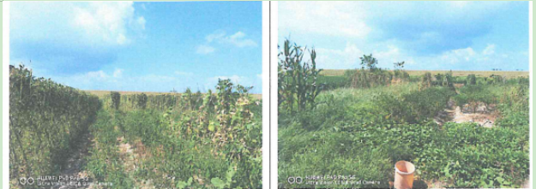
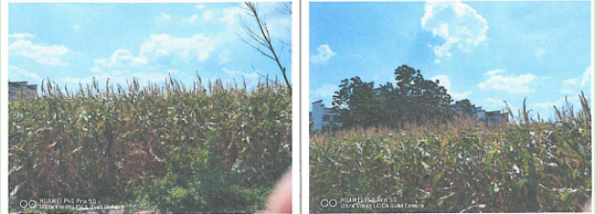
图3.1 区域内原有生态环境图
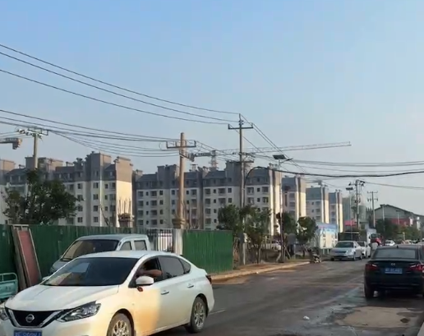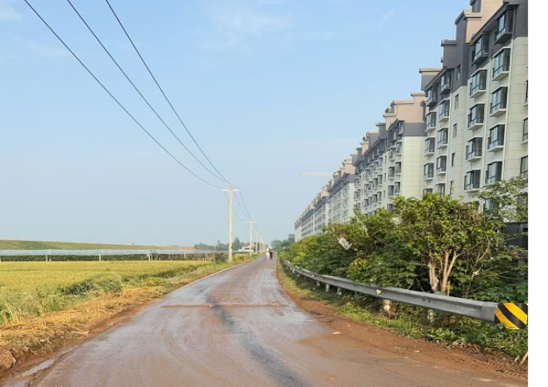
图3.2 区域内生态环境现状图

1）区域生态系统现状调查
本项目生态评价区范围内分布的生态系统类型主要为农村生态系统。
农村生态系统是城市居民与其环境相互作用而形成的统一整体，也是人类对自然环境的适应、加工、改造而建设起来的特殊的人工生态系统。农村生态系统不仅有生物组成要素(植物、动物和细菌、真菌、病毒)和非生物组成要素(光、热、水、大气等)，还包括人类和社会经济要素，是一种非常脆弱的生态系统，对其他生态系统有很大的依赖性。
2）植物及植物多样性调查
评价区植物分布现状：根据《中国植被》类型和区划解读《中华人民共和国植被图(1:1000000)》(中国科学院中国植被图编辑委员会，地址出版社，2007年):评价区范围属于亚热带常绿阔叶林区，陆生自然植被以樟科、壳斗科、山茶科、山矾科、冬青科和禾本科刚竹属植物为主，湖盆植被以禾本科、菊科、莎草科、蓼科、睡莲科、香蒲科、杨柳科植物为主。
由于项目所在区域土地开发利用程度较高，区内基本不存在原生植被，地表覆盖物以景观植被为主，兼有草丛和少量林木。项目评价区属于城市生态系统，受人为因素影响非常大。
评价区内植物多样性调查：东洞庭湖国家级自然保护区自然植被主要由湿生植物组成，植被类型依立地水分梯度变化呈圈带状成层分布格局。从陆地至水底依次出现的植被类型是:常绿阔叶林、落叶阔叶林、柳芦荻沼泽植被、苔草草甸、挺水植物、浮叶植物、沉水植物。同层植被组分比较一致，层间植物组分有较大差异。
本项目位于湖南东洞庭湖国家级自然保护区调规后的实验区外部，生态评价范围内涉及该自然保护区。洞庭湖湿地植物随湖水深度变化形成不同的植物群落，从空间格局上呈现明显的带状分布特点,由水及陆的总趋势为:沉水植物群落→荫草群落→辣蓼+苔草群落→苔草群落→荻或芦苇群落→美洲黑杨或柳群落。
评价区为岳阳市华容县较为典型的农村生态系统。植物现状以人工栽植的树木为主，主要乔木种类有:香樟Cinnamomum spp、广玉兰Magnolia grandiflora Linn、桂花Osmanthus fragrans(Thunb.) Lour、枫香iquidambarformosanaHance、水杉Metasequoia glyptostroboides Hu & W. C. Cheng、加杨Populus X canadensis Moench 、栾树Koelreuteria paniculata Laxm。
主要灌木种类有:小叶女贞Ligustrumquihoui Carr、山茶Camellia japonica L、红继木 Loropetalum chinensis、栀子花Gardenia Ellis、杜鹃Rhododendron simsii Planch。
根据《湖南植被》的分类原则和分类单位，采用“群落学—生态学”
原则，依据对评价区内植被的群落种类组成、外貌结构、生活型、建群种类、生态地理特征和动态特征调查统计分析，评价区主要植被分为天然植物群落和栽培植物群落两大类，其中自然植被可划分为 2 个植被型组、3个植被型、13 个群系；栽培植被可划分为 1 类、1 型、2 林（园）。自然植被较为简单以草甸和沼泽植被为主，有白茅草甸、狗牙根草甸、芦苇群落等；栽培植被仅有用材林型 1 种，包括水杉林和加杨林两种。具体植被类型分类见下表。
表3-2 评价区主要植被类型表

自然植被 |  |  |  |  | 栽培植被
序号 | 植被型组 | 植被型 | 群系 | 起源 | 序号 | 类 | 型 | 林  （园） | 起源
1 | 草甸 | 草甸 | 白茅草甸 | 天然 | 1 | 木本  类 | 用材林  型 | 水杉林 | 人工
2 | 草甸 | 草甸 | 芒草甸 | 天然 | 2 | 木本  类 | 用材林  型 | 加杨林 | 人工
3 | 草甸 | 草甸 | 狗牙根草甸 | 天然
4 | 草甸 | 草甸 | 灰化薹草草甸 | 天然
5 | 草甸 | 草甸 | 牛毛毡草甸 | 天然
6 | 草甸 | 草甸 | 紫云英草甸 | 天然
7 | 草甸 | 草甸 | 北美苍耳草甸 | 外来  逸生
8 | 沼泽和水生植被 | 沼泽 | 旱柳群落 | 天然
9 | 沼泽和水生植被 | 沼泽 | 芦苇群落 | 天然
10 | 沼泽和水生植被 | 沼泽 | 南荻群落 | 天然
11 | 沼泽和水生植被 | 水生植  被 | 黑藻群落 | 天然
12 | 沼泽和水生植被 | 水生植  被 | 菹草群落 | 天然
13 | 沼泽和水生植被 | 水生植  被 | 空心莲子草群  落 | 外来  逸生
植物群落特征分析 ：
（1）草甸型组
①白茅草甸
白茅广泛分布于低山带平原河岸草地、沙质草甸、荒漠与海滨；中国各地均有分布。白茅是湖区内的常见草本，常分布在地势较高、排水较好的洲滩高地和边缘，面积可达几公顷。常与南荻群落和芒群落镶嵌分布，或成片分布在疏林下。群落外貌淡绿色，秋冬季地上部常为枯黄色，生长紧密，高可达 1 m。

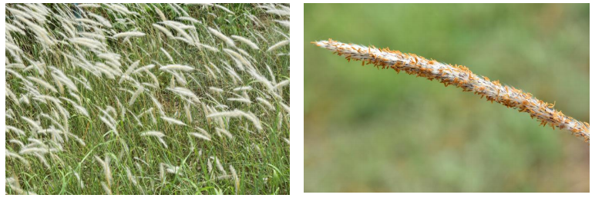
②芒草甸
芒是禾本科芒属多年生苇状草本。叶片线形，下面疏生柔毛及被白粉，边缘粗糙，圆锥花序直立，小穗披针形，黄色有光泽，遍布于海拔1800米以下的山地、丘陵和荒坡原野，常组成优势群落。广泛分布于评价区堤坝两侧。芒草对重金属污染土壤有修复作用；芒草对土地沙化环境具有改善作用。
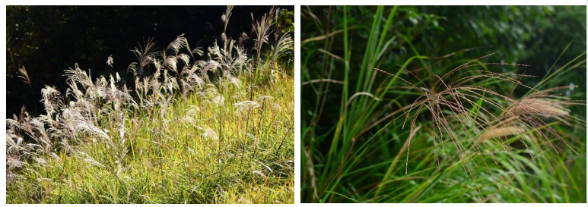
③狗牙根草甸
狗牙根是禾本科狗牙根属多年生草本植物，广泛分布于热带、亚热带和温带地区，中国黄河流域以南各地均有狗牙根，北至新疆亦有野生狗牙根。狗牙根适合在温暖潮湿和温暖半干早地区生长，极耐热耐旱，耐践踏，但抗寒性差，也不耐阴，根系浅，喜在排水良好的肥沃土壤中生长，在轻度盐碱地上也生长较快，且侵占力强，如果疏于管理，两三年内就会完全侵占草坪。狗牙根多生长于村庄附近、道旁河岸、荒地山坡。以根茎、匍匐茎繁殖为主，也可种子繁殖。根茎蔓延力很强，广铺地面，是良好的固堤保土植物。
于评价区荒地、护堤、河滩广泛分布
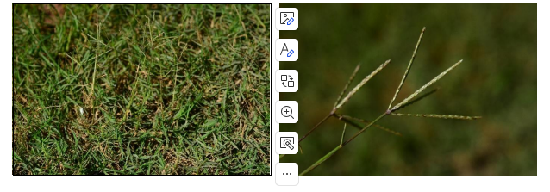
④灰化薹草草甸
灰化薹草是莎草科、薹草属多年生草本植物。根状茎短，具长的匍匐茎。生长在湖边、沼泽或湿地。灰化薹草薹草主要进行无性繁殖，依靠根状茎上的腋芽萌发成新株。灰化薹草具有发达的须根，其盘根错节，与土粒相互吸附，构成厚达 15-20 厘米的生草根层，坚实不易耕耙，正是由于这一庞大的须根，吸附着沼泽草甸土有限的速效养分，繁殖生长。灰化薹草是洞庭湖滨地区良等野生牧草，幼嫩时，牛、羊、鹅均喜食，除放牧外，因其粗蛋白质含量较高。可刈割、晒制于草、粉碎作为配合饲料的填充剂，也可青贮和作发酵饲料。
该草甸在湖区广泛分布，评价区藕池河河滩广泛分布。
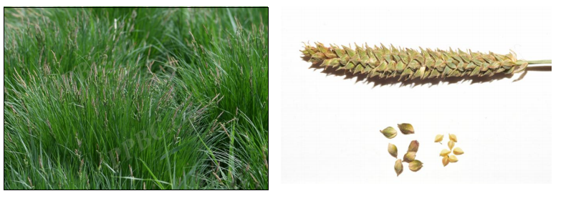
⑤牛毛毡草甸
牛毛毡为多年生莎草科湿生性草本，喜酸性黏土、潮湿环境。一般生于海拔 0-3000 m 的稻田、池塘边、河滩地及渠边等湿地。生长的适温为22-26 ℃。牛毛毡喜欢浅水和潮湿的环境，当有充足的光照时也能生长在80～100 cm 的深水中。牛毛毡高发于 6～7 月，对水稻危害非常严重，在早晚稻田中甚至可以单独造成严重危害，与其它杂草形成坚不可摧的杂草群落，是稻田的噩梦。
该草甸于评价区农田和河岸区域内广泛分布，于农田中影响作物产量，但在河岸堤坝及河滩范围则有保持水土的作用。
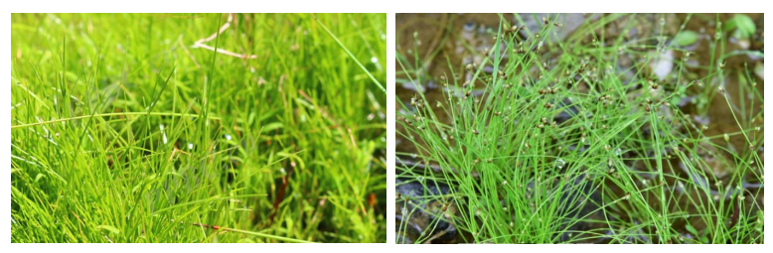
⑥紫云英草甸
紫云英别名翘摇、红花草等，是豆科黄芪属的二年生草本植物。紫云英富硒，含有丰富的蛋白质，可用做牲畜饲料，其嫩梢可供蔬食；泌蜜量大且蜂蜜品质好，是重要的蜜源植物；也是优良的观花植物，可应用于公园、花坛、花镜中；具有固氮能力，可固定空气中氮，植株腐解时，产生大量的氮素，维持农田生态系统中的氮循环；紫云英以全草、根及种子入药，具有一定的药用价值。
本种于评价区荒地及河滩广泛分布。
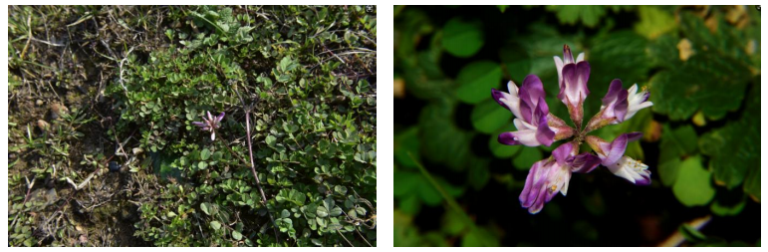
⑦北美苍耳草甸
北美苍耳是菊科苍耳属一年生草本植物，具有适应性强、繁殖能力强、生命力顽强等特点，因此是重要危险性外来杂草。北美苍耳成熟时种子外形成木质化总苞，总苞具有喙状针刺，以此粘附在人及动物身上进行远距离传播，本种一旦入侵成功会迅速占据大量生态位，对本土物种产生极其严重的排挤性危害。
该草甸类型为外来逸生，现已广泛分布于评价区草地。
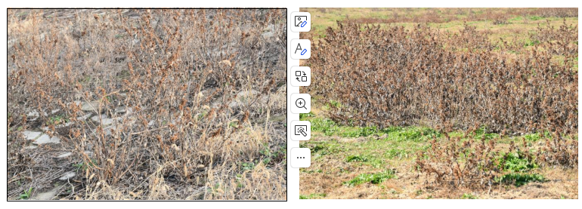
（2）沼泽和水生植物型组
1）沼泽植被
①旱柳群落
旱柳是杨柳科柳属的乔木植物，产于中国的东北、华北平原、西北黄土高原，西至甘肃、青海，南至淮河流域以及浙江、江苏。喜光，耐寒，湿地，旱地皆能生长，适宜在湿润而排水良好的土壤生长。旱柳为耐湿植物，能够一定程度上作为防风固沙的生态屏障，对于保护琥珀周边地区的生态环境具有重要意义；此外，旱柳发达的根系能够有效地固定土壤，减少水土流失。尤其是在湖岸带，旱柳能稳固岸边土壤，防止因波浪侵蚀导致的岸线后退，根系还能够吸收并分解水中的一些有害物质，如重金属离子和过量的营养盐（氮、磷等），从而有助于减轻湖泊的富营养化问题。
该群落主要分布于评价区南侧藕池河河岸，为人工栽培，作防护林。林地潮湿，涨水时节林下常被水淹没。群落外貌较整齐，季相明显。群落郁闭度约0.8，乔木层以旱柳为单优种，林下灌木偶见粉团蔷薇，林下草本层主要有南荻、益母草、百球藨草、蛇床等。
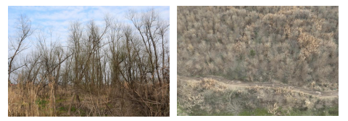
②芦苇群落
芦苇是禾本科芦苇属的多年生草本植物，分布在中国各地，常见于江河湖泽、池塘沟渠沿岸和低湿地。芦苇的繁殖能力强，在适宜条件下，无论是种子、根状茎和地上茎都可栽种。芦苇花序雄伟美观，常用作湖边、河岸低湿处的观赏植物，有固堤、护坡、控制杂草的作用，杆为造纸原料或作编席织帘及建棚材料，根状茎供药用。芦苇还是湿地沼泽环境中重要的组成部分，且芦苇湿地的生态价值具有“第二森林”之美誉，在净化水源、调节气候和保护生物多样性等方面具有其他植物不可替代的作用。
该群落广泛分布于评价区荒地、农田田埂、藕池河河岸、堤坝。群落总盖度约90%，平均高度约2m。群落可分三层，第一层主要为芦苇，第二层主要有蛇床、益母草等，第三层主要有野老鹳、南苜蓿、救荒野豌豆、旋花等。
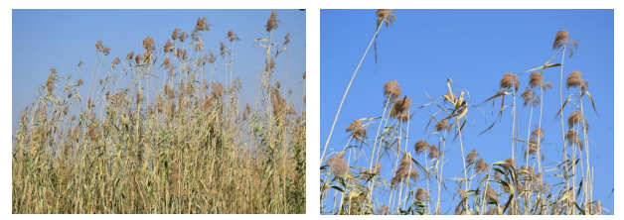
③南荻群系
南荻是禾本科、芒属多年生高大竹状草本植物。南荻产于中国长江中下游以南各省；生于江洲湖滩上，海拔30-40 m。南获的根状茎强壮，容易扩散繁殖，植株散生，分藥也多，而且生长迅速，植物纤维长且品质良好。大面积的南获可以调节气候，涵养水源，形成良好的湿地生态环境，为鸟类提供栖息、觅食、繁殖的家园。
评价区内南荻群落主要生长于藕池河两岸河滩，面积较大，为天然群落。该群落以南荻为单一优势种，群落总盖度约为85%，平均高度1.5m，伴生草本主要有牛筋草、益母草、双穗雀稗等。
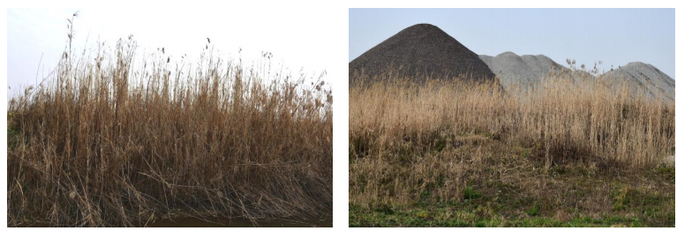
2）水生植被
① 黑藻群落
黑藻是水鳖科黑藻属多年生沉水草本。喜光照充足的环境，喜温暖，耐寒冷，在 15-30℃的温度范围内生长良好，越冬温度不宜低于 4℃。该种植物适合室内水体绿化，是装饰水族箱的良好材料，常作为中景、背景草使用。全草可做猪饲料，亦可作为绿肥使用；亦能入药，具利尿祛湿之功效。
现场调查结果显示，黑藻群落广泛分布于评价区北侧农田、原养虾池的静态水域中。群落以黑藻本种为单一优势种，伴生物种主要有水马齿、菹草等。
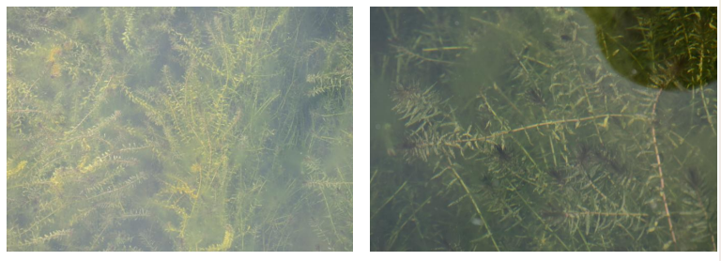
② 菹草群落
菹草眼为子菜科眼子菜属的多年生沉水草本植物。常生于池塘、湖泊、溪流中，水体多呈微酸至中性。广泛生长在湖沼、池塘、河沟和稻田。菹草的生长时期与大多数水生植物有所不同，冬、春生长良好，对水域的富营养化有较强的适应能力。
根据现场调查结果显示，该群落主要分布于评价区北侧农田沟渠的流动水域中，群落物种多样性较为单一，以菹草为主。
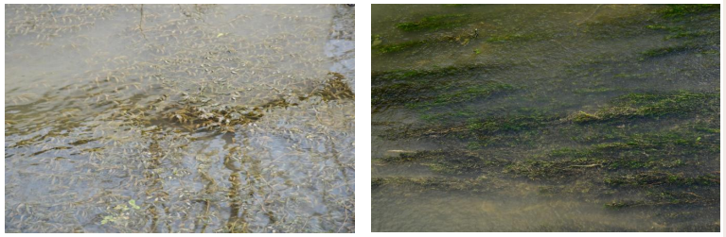
黑藻、菹草等原生水生植物在东洞庭湖国家级自然保护区湿地生态系统扮演至关重要的角色。在水质净化方面，黑藻能够吸收水体中的营养物质，如氮、磷等，有助于减少水体富营养化现象，其根系和茎叶可以减缓水流速度，帮助稳定底泥，防止沉积物再悬浮，从而保持水质清晰；在环境适应性方面，耐寒性强，能够在冬季存活，保证了湿地植被的连续性和稳定性；在生态保护方面促进了湿地生物多样性的提高，它不仅是许多水生动物的食物来源，还为微生物和其他小型生物提供了生存空间。
③ 空心莲子草群落
空心莲子草为苋科莲子草属多年生草本植物，喜旱莲子草原产巴西，引种我国后，逸为野生，现已成为恶性入侵杂草。该群落于评价区内广泛分布。
空心莲子草在湿地生态系统中的影响是双重的，既有正面作用也存在极其显著的负面影响。正面影响主要体现在水质净化、土壤保持和碳汇功能上；负面影响主要有，生态入侵、农业与水资源管理问题以及给当地的生态环境管理和经济发展带来负担。
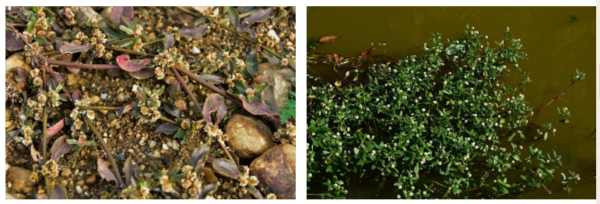
（3）木本类（栽培植被）
①加杨林
加杨是杨柳科、杨属的大乔木，高可达30多米。加杨原产于加拿大，现于中国各省广泛分布。喜温暖湿润气候，喜光，耐寒，喜湿润而排水良好的冲积土，对水涝、盐碱和薄土地均有一定的适应能力。
现场调查结果显示，该群落主要分布于藕池河两岸，在农田水渠也有少量分布，乔木层以加杨为主，伴生有旱柳，群落盖度约为80%，平均高度10 m；草本层主要有益母草、荔枝草、蓼子草和风花菜等。
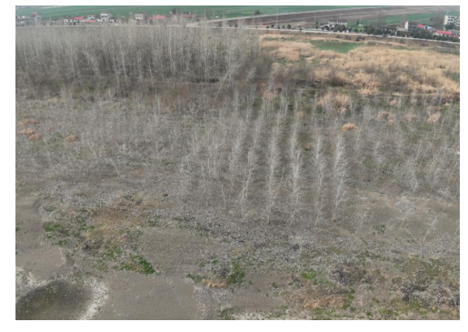
②水杉林
水杉树原产地是在中国湖北省，分布的地区环境都是比较湿润多雨的，之后在中国各地广泛移栽种植。水杉喜温暖湿润气候；喜深厚肥沃的酸性土；不耐旱，对土壤干旱较敏感，对二氧化硫等有害气体的抗性较弱。水杉木材质轻软，生长较快，纹理直，结构比较粗壮，早晚材硬度区别大，不耐水湿，是很好的工业原料，可供房屋及安置、板料、电杆、家具及木纤维工业原料使用。
现场调查结果表明，水杉林在评价区内分布面积较小，主要作为评价区居民区的四旁树。 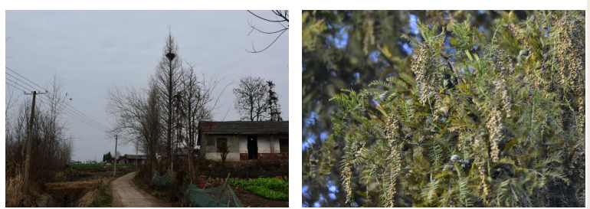
在20世纪中后期，随着对湖区生态保护重视程度的增加，加杨、水杉开始在洞庭湖周边广泛种植。
加杨和水杉的结合种植，充分利用了各自的优势。加杨的快速生长特性有助于短期内建立植被覆盖，而水杉则能在长期内提供更加稳定的生态环境。两者共同种植不仅能增强湖泊周边的生态稳定性，还能提高整个区域的生物多样性和美观度，促进生态系统的健康与可持续发展。
通过厂址现场实地调查和有关资料的记载，评价区内无珍稀古树名木和保护植物，项目位于城镇建成区腹地，远离野生植物生长范围，不会对项目范围内野生植物造成直接或间接的影响。
3）动物多样性调查
自然保护区实验区毗邻的岳阳楼区地块土地开发利用程度较高，周边为受人类活动的影响非常大，评价区内无大型陆生野生动物。评价范围内野生动物主要分布在东洞庭湖自然保护区内部核心区和缓冲区，本次位于东洞庭湖自然保护区实验区范围内（自然保护区整合优化后的自然保护区边界外）。
①兽类
通过实地调查和参考相关资料——《华容县团洲垸决口灾后农村居民集中安置房项目对湖南东洞庭湖国家级自然保护区生物多样性影响评价报告》，评价区范围内共记录哺乳动物7种，隶属于5目6科。其中劳亚食虫目1科1种，兔形目1科1种，啮齿目2 科3种，食肉目1科1种，翼手目1科1种。统计得出，有 3 种哺乳动物被列入《湖南省地方种重点保护野生动物名录》，即隐纹花鼠、东北刺猬、黄鼬。所有物种受威胁等级均为无危。
②鸟类
根据实地调查、访问调查和查阅有关文献，评价区共记录鸟类56种，隶属11目30科，其中雁形目1科1种、鹈形目1科6种、䴙䴘目1科1种、鹤形目 1科2种、鸻形目2科3种、鸡形目1科2种、鹃形目1科2种、佛法僧目1科 2种、鸽形目1科2种、犀鸟目1科1种、雀形目19科34种。有小䴙䴘、白鹭、苍鹭等27种鸟类被列入《湖南省地方重点保护野生动物名录》。
③爬行类
根据实地调查、访问调查及查阅文献得知，评价区共记录爬行动物10种，隶属于1目6科。其中，壁虎科1种、蜥蜴科1种、石龙子科2种、游蛇科4种、水蛇科1种和蝰科1种，以游蛇科种类占优势。在评价区记录的10种爬行动物均属于湖南省地方重点保护陆生野生动物。
④两栖类
根据实地调查、访问调查及查阅相关文献得知，评价区内共记录两栖动物7 种，隶属于1目4科。其中，蟾蜍科1种、蛙科3种、姬蛙科2种和叉舌蛙科1种。记录的3种两栖动物，均属于湖南省地方重点保护野生动物，即黑斑侧褶蛙、小弧斑姬蛙、饰纹姬蛙。
⑤鱼类
根据实地调查、访问调查及查阅相关文献得知，工程评价区共记录鱼类15 种，隶属于4目6科，其中鲤形目鱼类最多，共2科11种，占评价区鱼类总数的73.33%；鲈形目次之，共2科2种，占评价区鱼类总数的13.33%；合鳃鱼目和鲇形目各1种，各占评价区鱼类总数的6.67%。
东洞庭湖实验区内的野生动物主要由常见的小型和庭院动物构成，常见的物种有白头鹎、八哥、小云雀、戴胜、普通翠鸟、普通秧鸡、白鹃鸰、红嘴蓝鹊、普通秧鸡、中华大蟾蜍等。本项目评价区内无珍稀濒危陆生野生动物，且不涉及上述野生脊椎动物分布。
4）自然遗迹调查
本项目评价区内无需要保护的自然遗迹分布。

3.3湖南东洞庭湖国家级自然保护区

3.3.1本项目与保护区位置关系
位于东洞庭湖国家级自然保护区内，项目建设位于保护区的实验区范围内，不涉及保护区的核心区和缓冲区，离核心区最近距离约8.5 km，离缓冲区最近距离约7.8km。东洞庭湖自然保护区方案调整后，本项目处于保护区实验区边界之外（距离整合优化后湖南东洞庭湖国家级自然保护区约1.7km）。
3.3.2保护区功能区划
东洞庭湖是洞庭湖湖系中最大的湖泊，年平均过湖水量达3126亿立方米。常年湖容量178亿立方米，水深4-22m，最大水位落差为17.76m，ph6.8-8.6。它的地貌呈沟港纵横的湿地景观。土壤为湖沼土和河沼土。年平均气温为17℃，湖水年平均温度17.5℃，总降水量1200-1330mm，无霜期258-275天。东洞庭湖既是我国湿地水禽的重要越冬地，也是重要繁殖地、停歇地。栖息的雁鸭类、鸻鹬类等水鸟达数十万羽。
（1）功能区划概况
东洞庭湖国家级自然保护区功能区划分情况为:
①核心区。湿地生态系统完整，生物资源丰富，白鹤、黑鹤、东方白鹤、小天鹅、鸿雁等珍稀濒危鸟类集中栖息的地段，面积2.90x10⁴hm²。
将湿地生态系统完整、生物资源丰富、白鹤、黑鹳、东方白鹳、小天鹅、鸿雁等珍稀濒危鸟类集中栖息的地段作为核心区，总面积2.90万hm²。依据功能区划原则，又将保护区核心区分为3大块。即大小西湖-君山后湖核心区：从大小西湖、三坝、四坝至君山后湖包括黑嘴在内的定权发证区域，面积1.60万hm²，红旗湖核心区:上、下红旗湖、天鹅段定权发证区域，面积0.80万hm²，春风湖核心区:包括春风湖及其大片洲滩在内的0.50万hm²定权发证区域。核心区内，实行封闭式管理，严格控制外界人员随意进入或从事捕鱼、放牧等生产经营活动，并对湖水水位进行严格的管理和调控。
②缓冲区。核心区外围所有东洞庭湖区域，面积3.64×10⁴hm²。
③实验区。保护区区界以内缓冲区以外的广大区域，包括采桑湖、团湖、方台湖、南湖、芭蕉湖等在内的烷内湖泊和农业用地，面积12.46×104hm²。
在缓冲区和实验区内，保护区将依法取缔各种非法渔具，全面禁止偷猎或毒杀珍禽的违法活动。
保护区的核心区和缓冲区，是珍稀濒危野生动物的主要栖息地，又是湿地生态系统的典型区域。在该范围内以保护为主，除开展科研、调查活动外，尽量减少人为影响和干扰，绝对禁止在该区域开展经营活动和一切生产活动。
实验区实际上应该为可持续发展示范区，且实验区内在有利于保护的基础上，该区域内可以开展自然资源的合理利用，特别是应开展非消耗性资源利用，如开展生态旅游业(观鸟、观荷花等)，以减少人们对自然资源的直接消耗和过分依赖。
（2）功能区划调整概况
东洞庭湖国家级自然保护区位于长江中下游荆江江段南侧，地处湖南省东北部岳阳市境内，地理坐标为29°0′0″～29°37′45.7″N，112°43′59.5″～113°13′13.4″E之间。自然保护区北起长江湘鄂两省主航道分界线，南至磊石山，东至京广铁路，西至与南县交界。管理范围包括整个东洞庭湖水域及其近周平原岗地。
东洞庭湖国家级自然保护区成立于1982年，1992年成为我国首批加入《国际湿地公约》的六块国际重要湿地之一，1994年经国务院批准升格为国家级自然保护区，2018年经国务院（国办函[2018]19号）批准，调整了保护区范围与功能区划。保护区划分为核心区、缓冲区和实验区，保护区面积157627公顷，其中核心区面积33286公顷，缓冲区面积32369公顷，实验区面积91972公顷。东洞庭湖是世界自然基金会（WWF）确定的全球200个生物多样性热点地区之一，湿地生物资源丰富，是东北亚迁徙候鸟重要的越冬地和栖息地。保护区有鸟类356种，其中国家一级保护的有东方白鹳、黑鹳、白鹤等18种，二级保护的64种；有维管束植物486种；鱼类117种，其中国家一级保护的有白鲟、中华鲟2种；两栖类12种，爬行类11种，哺乳类31种，其中国家一级保护2种，即江豚和目前中国最大的自然野化种群麋鹿。2021年，洞庭湖越冬水鸟创历史新高达到28.8万只，麋鹿达到200余头，已成为最大的自然野化种群和稳定的东洞庭湖亚群。长江江豚持续增加，达到120多头。候鸟的欢歌、麋鹿的倩影、江豚的微笑已成为湖南生态文明建设的新名片。
1）规划拟调整概况
东洞庭湖自然保护区现正在整合优化，关于湖南东洞庭湖国家级自然保护区整合优化方案情况已于2023年3月在岳阳市林业局网站进行公示，目前整合优化方案及新的自然保护区规划正在积极编制中，未正式发布。此次范围调整只涉及将部分实验区部分区域调出保护区；功能区调整拟将部分实验区调整为一般狗控制区，并将原有核心区以及部分缓冲区调整为核心保护区。
2）调整范围
拟将部分实验区地块调出自然保护区范围。由于历史原因，这些区域（详见附图）早在80年代被划入了自然保护区，被划为自然保护区的实验区进行保护管理。由于人口密集，工农业聚集，管理难度极大，基本不具各自然保护区实验区的保护意义。通过组织专家进行实地调查发现，该区域近洞庭湖大堤区域大部分为城市集镇，城区周边区域则多为平原、农田村庄。
湖南东洞庭湖国家级自然保护区调整后范围为地理坐标在N29⁰0'0"-29⁰37'45.7"，E112⁰43'59.5"-113⁰13'13.4"之间，自然保护区北起长江湘鄂两省主航道分界线，南至汨罗磊石山，东至京广铁路，西与南县交界。东西宽约50公里，南北长70公里，总面积101152.28公顷，东洞庭湖自然保护区方案调整后，本项目正好处于湖南东洞庭湖自然保护区一般控制区边界之外（距离湖南东洞庭湖国家级自然保护区约1.7km），由于调整规划目前仍未正式发布，故本报告仍以原有功能区划为准。
表3-3 湖南东洞庭湖国家级自然保护区整合优化方案拟调整基本情况
保护区名称 | 所在行政区域及地理坐标 | 主要保护对象 | 调整类型 | 调整理由 | 调整前面积 | 调整后面积
湖南东洞庭湖国家级自然保护区 | 岳阳市岳阳楼区、君山区、云溪区、华容县、岳阳县、汨罗市。112° 42'55” ~113°13' 6"E.28° 59' 58"~29° 37'40"  N. | 湖南东洞庭湖国家级自然保护区主要保护对象为白鹤、白头鹤、东方白鹤、黑鹤等越冬候乌和麋鹿、江豚、中华秋沙鸭等珍稀濒危野生动  物及洞庭湖湿地生态系统和生物多样性 | 范围和功能区  调整 | 根据“中办发〔2019〕42号”“自然资函〔2020〕71号”“湘林保〔2020〕16号”等相关政策文件，要求开展自然保护地整合优化工作，合理确定自然保护地类型和功能定位，优化边界范围和功能分区，重点解决自然保护地空间重叠、边界不清、权责不明、保护与发展矛盾突出等问题。  一是因湖南东洞庭湖国家级自然保护区与岳阳楼-东洞庭湖风景名胜区存在大量交叉重叠部分，为加强人文景观资源的保护，将其保留为风景风景名胜区，二是在设立之初，自然保护区划入了大量城镇建成区、村庄及永久基本农田，为有效解决历史遗留问题，促进自然保护区与社区和谐发展，将其调出自然保护区范围. | 批复总面积  157627.00公顷，落图总面积157534.30公顷.其中核心区批复面积33286.20公顷，落图面积  33247.96公顷：缓冲区批复面积32369.80公顷，落图面积32456.51公顷：  实验区批复面积91972.00公顷，落图面积9182983公顷 | 总面积  101152.28公顷其中：核心保护区面积68055.08公  顷，一般控制区面积33097.21公  顷.

3.3.2保护区内生态系统
（1）植被
植被以湿地植物为主，自然保护区范围因有丘陵岗地，也包括部分丘陵岗地的森林、灌丛类型，划分为7个植被型组（针叶林、针阔混交林、阔叶林、灌草丛、草甸型、沼泽型、水生植物型），63个群系（包括季节性群系）。保护区有维管束植物169科、541属、865种。其中蕨类植物24科、40属、63种，裸子植物7科、17属、22种，被子植物138科、484属、780种。自然保护区865种植物中，分布于湿地区域即水体、洲滩、湖堤等冲积土上的湿地植物共451种。典型的水生植物55种，其中挺水植物28种，浮叶植物7种，漂浮植物6种，沉水植物14种。
（2）动物
自然保护区有野生脊椎动物共有5纲37目110科534种。其中，鱼类7目19科117种；两栖类2目5科11种；爬行类3目8科25种；鸟类17/18目55/64科348种；哺乳类7目14科33种。保护区独特的水域湿地环境，决定了该区动物类群具有喜湿或半喜湿性特征。构成该区生物地理动物群的主体为水禽和鱼类，而绝大多数为迁徙性鸟类和洄游性鱼类，形成了复杂的区系特征，同时集中了许多珍稀濒危物种，且濒危物种还具有相当的数量，对于保持湿地生物多样性具有重要意义。
（3）景观资源
壮丽的湿地景观：洞庭湖纳湘江、资江、澧水、沅江四水，吞吐长江，浩浩荡荡，横无际涯，天水一色，云蒸霞蔚，气象万千，波澜壮阔的八百里洞庭胜景依稀呈现；秋冬时节，水退滩现，形成独特的湖中湖，各显峥嵘，条条水道将星罗棋布、大小不等、形状各异的湖泊连贯成串，形似一条壮观的超级项链；在一望无垠的水际洲滩上，自由翱翔的鸟群追风逐月，绵延不绝，潇湘八景之一的“平沙落雁”竞现眼前，令人心旷神怡，流连忘返。
丰富的生物景观：洞庭湖宽广的湖面，在地壳不断沉降与隆起的造地运动作用下，逐渐形成了不同的地形地貌和多样的湿地生态环境，从而孕育了丰富的植被群落和水生生物资源，为食性不同的百余种水禽提供了取之不尽的食物，成为冬侯鸟栖息的乐园。每到秋风劲吹的季节，成千上万的游禽和涉禽，飞越万水千山，从遥远的西北利亚、东北、西北等繁殖地成群结队来到洞庭湖湖区越冬。
（4）重点保护对象
重点保护对象：东洞庭湖国家级自然保护区湿地洲滩发育，是我国珍稀候鸟越冬栖息地和繁殖地。鸟类数量、种类，水生生物数量、种类，淡水鱼类数量、种类都十分丰富。鱼类有114种、贝类40余种、鸟类80余种、兽类10余种，野生植物有873种。其中属于国家一类保护的水禽有白鹤、丹顶鹤、白头鹤、白枕鹤、白图、黑鹤、斑嘴鸦鹏等7种，属于国家二类保护的水禽有大鸨、灰鹤、白琵鸳、天鹅等多种:还有属于国家一类保护的中华鲟、白鳍豚，属于国家二类保护的江豚、扬子鳄、麋鹿、具有十分重要的研究和保护价值。
本项目位于该保护区现状实验区范围内、整合优化范围后的自然保护区范围外，不涉及珍稀保护动物。

4生态环境影响评价

4.1 施工期生态环境影响分析与评价
本项目位于华容县团洲乡，项目占地及评价范围内不涉及自然保护区、风景名胜区等特殊生态敏感区。受开发建设和人类活动的影响，影响范围内植被主要为人工植被及次生植被毛竹、杉木及灌木、杂草、农作物等，主要动物为常见种类，如：鼠、麻雀等，无国家规定保护的珍稀动植物。项目施工期对生态环境的影响主要包括对土地利用、动植物、景观、加剧水土流失产生的影响。

4.1.1 占地产生的影响
工程对土地利用形式变化的影响包括永久占地和临时占地两方面。因项目临时占地位于永久占地范围内，本次主要分析永久占地产生的影响。施工区占地将破坏土壤表层，从而使其变得疏松，受多风天气和降雨的影响，易发生风蚀、水蚀，造成水土流失，使土壤及其养分流失。
本项目工程永久占地主要是工程占地，永久占地面积为3600m²，占地类型主要为耕地（非基本农田）。
工程占地使土地利用价值发生了改变，对耕地来说，原有价值被安置区工程带来的社会价值所代替。工程占地将导致一定时期内耕地面积减少，农作物减产，项目所在地地区人多地少的矛盾，加剧对剩余耕地的压力，使农业生产受到影响。工程占地内的植被主要为杉木林、灌丛和草丛等，农作物主要有水稻、玉米等，可见，受工程建设影响的植被以人工植被和次生植被为主。
因此，尽管项目建设对当地耕地资源及植被资源有一定的影响，但由于本项目占地仅为很少的一部分，对于华容县的土地平衡影响很小；通过当地政府进行土地调整和规划，不会对当地土地利用总体格局产生大的影响，也不会对评价区植被稳定性造成较大影响。

4.1.2对自然保护区的影响
本项目评价范围内主要为农村生态系统。
东洞庭湖国家级自然保护区为湖泊类型湿地，主导功能是调蓄长江洪水径流，维系长江中下游地区的防洪安全，辅助功能主要是沉沙净污、湖泊湿地景观系统多样性以及在维系水陆复合系统中的生态前置库作用和功能，并具有保护渔业自然增值，繁衍生物多样性，特别是珍稀水禽栖息地的生态服务功能。
本项目建设不涉及东洞庭湖国家级自然保护区的核心区与缓冲区，项目位于团洲乡中心小学东侧，花园小区西侧，项目所在区为该保护区调条规前的实验区范围，实验区主要为分布于缓冲区以外的广大区域。且根据目前正在进行的保护区范围和功能区规划调整的材料来看，本项目在调规完成后，便不再属于自然保护区范围。
本项目用地不涉及环保拆迁，拆迁由政府负责，建设方拿净地。项目属于团洲垸灾后重建安置房配套基础设施建设项目，不涉及具体生产内容。经现场踏勘，项目工程已完成，本次评价为补评。项目施工期没有明显的遗留环境污染问题，无周边单位投诉情况发生。本次拟不对施工期环境影响进行重点评价，仅对其进行简单的回顾性评价。

4.1.3对动植物的影响
（1）陆生植物影响
本项目施工过程将对现有植被破除或移植，会一定程度上减少区域范围内的植被面积，在短期内生态系统内绿地面积将会减少，植被覆盖率将总体下降，生态系统的调节作用有一定削弱。
项目用地及评价范围内没有古树名木，没有国家级和省级重点保护的野生植物及生境，项目区不在生态保护红线、国家公园、自然保护区、森林公园、湿地公园、风景名胜区、其他自然公园等生态敏感区内。因此，项目施工及影响区域范围内植被主要为毛竹林、杉木林、灌丛和草丛等次生植被及人工植被，无珍稀保护植物。施工开挖和占地会造成部分植被的破坏，但由于损失的面积相对于区域来说是少量的，且受影响的植被均属一般常见类型，在区域生长范围广，不存在因项目建设而导致植物种群消失或灭绝。待施工结束后边坡及临时工程采取植被恢复措施，进行一定程度的可还将弥补部分损失的生物量。因而，本项目建设不会影响该区域生态系统的稳定性和完整性。
（2）陆生动物影响
项目施工对陆生动物的影响主要是植被破坏、施工噪声等。施工期工程占地缩小了陆生动物的栖息空间，缩减了部分动物的活动区域、觅食范围等，施工期作业机械发出的噪声、产生的振动以及施工人员的活动对陆生动物的生存产生了一定的影响。
但由于工程区域主要是常见的鸟类、啮齿类动物，暂未发现珍稀濒危保护野生动物。故工程建设虽然对一定范围内的野生动物产生一定程度的不利影响，但由于其可以迁移到远离施工区域的地方栖息和活动，因此，工程建设不会对其种群数量产生明显影响，更不会改变其种群结构。不过，施工期应加强对施工人员的教育宣传，严禁施工人员有不利于保护各种野生动物的活动。项目施工建设对动物影响时间较短，同时，可随植被的恢复而缓解、消失。
1)对水生动物的影响
对东洞庭湖自然保护区有一级保护鱼类中华鲟、二级保护鱼类胭脂鱼、以及江豚。按照江豚、中华鲟、胭脂鱼的生活习性，根据本项目施工及运营特征，项目不涉及水域施工，不涉及上述动物的分布区及洄游通道，故对东洞庭湖国家级自然保护区的影响区域很小，项目施工过程未对东洞庭湖国家级自然保护区的水生动物产生明显负影响。
2)对鸟类的影响
东洞庭湖自然保护区的鸟类包括三大类，既冬候鸟、夏候鸟、留鸟。最为重要的是冬水禽。这些水禽中有很多珍贵的、稀有的种类，如:颧类CiconiaSP.、鹤类Grus SP.、雁类AnserSP.、天鹅类GygnusSP.等。项目建设对水禽的影响主要表现在以下两个方面。第一，冬候鸟夏季生活在凉爽的北方，入冬后，北方食物短缺，它们就沿着固定的路线迁移到南方越冬，地面地形、地貌的改变，环境的变化，直接影响它们的迁入，对其生态生境产生一定影响。第二，施工期间，在施工区域的这些优势种鸟类由于环境的变化影响了它们的生活、取食环境将被迫离开它们原来的领域，邻近领域的优势种鸟类也由于受到施工噪声的惊吓，也将远离原来的栖息地，但是这种不利影响有时间限制，当临时征地区域的植被恢复后，它们仍可以回到原来的领域，继续生活，而且这些鸟类在非施工区内可以找到相同或相似生境，可迁移到合适生境中生活，对其生存不会造成长期的、不可逆的不利影响。
3)对两栖类动物的影响
两栖类动物最主要的生活习性就是在水域和陆地间交替生活，而且具有准确的迁徙路线。东洞庭湖自然保护区主要两栖类动物有鳖、龟类.、蛙类、蟹类、扬子鳄、麇鹿等。这些动物有国家重点保护的种类，有省级重点保护的种类。麇鹿、扬子鳄为国家一级保护种，科研价值、经济价值都很高。
陆生动物和两栖类动物一样，有各自固定的活动范围和路线。保护区内的白额雁、灰鹤、麇鹿具有迁移特性，本项目距离麋鹿活动的红旗湖甚远(在30km以外)，并且不会对其并往返于长江-洞庭湖之间的通道产生阻拦和任何破坏，因此，项目工程建设不会对其产生影响。

4.1.4水土流失影响
在施工过程中由于开挖地面、机械碾压、排放废弃物等原因，施工破坏了原有的地貌，进一步扰动了表土结构，致使土壤抗蚀能力降低。已裸露的土壤极易被降雨径流冲刷而产生水土流失，特别是暴雨时冲刷更为严重。其中地表开挖、填方等不同地貌部位和不同时期可发生不同形式的水土流失。项目目前已建成，根据现场走访、询问及勘查，施工期未出现大规模水土流失现象，现状场地已采取了合理的绿化及硬化措施，无裸露土壤存在，不存在水土流失隐患。

4.2 运营期生态环境影响分析与评价

4.2.1占地类型环境影响分析
本工程建设占用的土地为永久占地，具有不可逆性，将对土地资源造成一定程度的影响。但是由于项目占地仅为直接影响区很少的一部分，对于华容县的土地平衡影响很小；通过当地政府进行土地调整和规划，不会对当地土地利用总体格局产生大的影响。工程临时用地主要为旱地及林地，临时用地施工结束后覆土，恢复原有土地利用功能，对占地影响较小。

4.2.2对项目周边植被的影响分析
本项目影响评价区无原生乔木类植被，仅仅有以加杨、旱柳为主的次生林。项目建设对项目评价范围内植被没有太大影响，因此，项目建设对于整个自然保护区自然植被的影响较小，影响程度为中低度。
项目建成后的永久占地会对区域内主要植被造成一定的破坏，本项目为团洲垸灾后重建安置房配套基础设施建设项目，营运期的主要环境污染源为噪声、汽车尾气臭，污染源对植被造成的影响很小，故营运期对植被的影响很小。
工程竣工后通过对进行景观绿化恢复会带来一定的正面影响。项目建设不会导致植被群落分布和群落结构的明显变化，更不会导致植被物种的消失，因此，项目运营后对植被影响较小。

4.2.3对项目周边动物的影响分析
项目所在区域动物主要为常见的鸟类、啮齿类动物，已基本适应了人类活动带来的影响。
本项目为团洲垸灾后重建安置房基础设施配套建设项目，营运期无废水、固废产生，仅有车辆噪声和汽车尾气，故营运期对动物的种群大小和活动范围影响不大。

4.2.4对区域生态体系完整性及景观的影响分析
项目建设对植被类型的影响主要表现在工程用地对植被资源的破坏。根据实地调查，工程生态环评评价范围的栽培植被除农田植被外，分布有较大面积的加杨群系和水杉群系，自然植被以沼泽化草甸为主，如灰化薹草群系、白茅群系、芒群系、芦苇群系、北美苍耳群系、狗牙根群系等；除草甸之外，评价区内水渠广布，因此广泛分布有黑藻群系、菹草群系等水生植被。项目建设中，配有绿化措施，有助于竣工后植物群落的重建和恢复，工程用地不会改变评价区的主要植被类型。评价区分布有大树蛙、北草蜥、灰胸竹鸡三个中国特有种保护动物，其中，北草蜥在我国广分种；灰胸竹鸡属无危物种，大树蛙为国家“三有”保护动物，两者均为湖南省地方重点保护野生动物，在湖南分布较广，项目建设涉及的保护区实验区是主要保护动物分布的边缘区域。因此，工程用地不会降低生物群落中的优势种，对群落的空间结构影响较小，影响程度为中低度。
生态景观是社会、经济、自然复合生态系统的多维生态网络，包括自然生态景观和人文生态景观，强调格局、过程和功能的多维耦合，是由物理的、化学的、生物的、区域的、社会的、经济的及文化的组分在时、空、量、构、序范畴上相互作用形成的人与自然的复合生态网络。它不仅包括有形的地理和生物景观，还包括了无形的个体与整体、内部与外部、过去和未来以及主观与客观问的系统生态联系。它强调人类生态系统内部与外部环境之间的和谐，系统结构和功能的耦合，过去、现在和未来发展的关联及融洽性。所以，该项目尽管只占地3600m²，该地块景观生态风险体现在两个方面，一是对自然植被的移除，二是潜在的人工建筑的大小、体量、颜色、风格、式样需要进行精心设计及评估。本项目目前已建成，项目周边为团洲乡城镇建成区，项目的整体建筑风格为徽派建筑，与周边环境较为相融。

4.2.5保护区累积生态影响分析析
评价范围内永久占地面积为3600m²，均为自然保护区优化整合前的实验区，实验区永久占地面积占自然保护区总面积(15.7627×104hm²)的0.0002%，所占比重极小，且区域均为已有城镇建成区，不会使保护区生态环境破碎化。
项目植被类型涉及的物种均为常见种，易于栽植和恢复；周边无珍稀濒危的野生植物种类:周边没有国家级珍稀野生动物分布，其影响数量有限。项目施工和运营不会使保护区某一生境或物种消失，且影响的种类在保护区范围内分布较多，不会对保护区原有生态系统结构和功能产生较大影响。项目因营运期污染主要为设备噪声、厨房油烟及住户产生的固废垃圾、生活污水，采取生态专题报告提出措施后，不会对保护区造成明显的不利影响。
综上，评价区生态系统类型以农田生态系统、湿地生态系统和城市生态系统为主。项目建设区面积3600m²，建设内容主要为市政基础设施配套。用地区域在景观尺度上为块状，影响范围相对较小。项目建设主要占用农田、城镇和次生林景观，由于项目建设区紧挨城市开发区、且主要占用农田景观（不涉及永久基本农田），对景观斑块的分割和破碎化的作用较小，对自然景观美学价值和景观类型的连续性影响较小，不会导致某种天然生物群落和个体物种从影响评价区及保护区消失，对生物群落和关键种类的影响较小。
评价区的植被类型主要以加杨、旱柳、水杉、芦苇、南荻、芒、狗牙根群系等人工或天然次生植被为主，非特有植被类型，分布广泛，项目建设造成损失后容易恢复。拟建项目所占为保护区实验区外边缘，受交通、农业生产等人为活动干扰较大，为野生动物分布的边缘区域，因此项目建设施工和投入使用期间不会对动物种群和群落结构产生大的扰动，对保护区主要保护对象的影响较小。

5生态保护对策措施

5.1施工期生态保护措施

5.1.1施工管理措施
项目施工期应合理组织施工，严格施工作业，在建设过程中，做好防护，加强施工区污废水、泥浆的管控，防止出现施工废水、泥浆外排现象；加强施工期材料的管理，妥善放置，及时清理，减少对周边水质以及周边大气环境造成污染。

5.1.2占地恢复措施
本项目占地类型主要为耕地，占地内现有地表植被将受到破坏，使区域生物量受到损失，对区域生态环境造成一定的影响。施工结束后对施工范围内绿化用地进行回覆表土，绿化恢复，做好了绿化补偿工作。

5.1.3对项目周边动植物保护措施
1、对施工周边区域植被的保护措施
①施工期标明施工活动区，施工人员和车辆在进行各类活动、运送建筑材料和土方时，按照现有道路进行，避免大面积的破坏植被。
②合理规划设计临时设施，不得随意修建；运输易产生扬尘的沙土时，采取洒水或覆盖遮挡物等措施。
③在进行场地三通一平及临时工程的设置时需采取措施加以恢复；施工前应剥离表层土，在工程永久占地区域作为临时堆土区进行堆放，施工完毕后，在采取水土保持措施的同时将剥离的表土层进行回填覆土，并种植当地乔、灌、草，进行迹地恢复。
④施工结束后，应严格按照水保方案对工程区域进行复耕和植被恢复。
2、对施工周边区域动物的保护措施
本工程施工范围及周边仅有一些常见鸟类、啮齿类动物少量存在，施工过程中由于开挖建设会对区域及周边的啮齿类动物产生影响。
①提高施工人员的环境保护意识，严禁捕狩野生动物。
②大力宣传两栖、爬行动物对农林卫生的有益作用，如蛙类、蛇类等要摄食大量害虫、害鼠，呼吁当地居民和施工人员自觉保护野生动物。由于鸟类有较强扩散能力，工程施工将使它们迁移到别处，随着施工结束，工程区的鸟类数量将逐渐恢复。
③严禁随意砍伐森林和破坏植被，避免影响动物的栖息环境。
④施工后期加强施工范围内的绿化，尽量采用当地植物种类，以乔-灌-草结合、常绿与落叶相结合、针叶与阔叶相结合、观赏与经济植物相结合的方式，多物种、多层次和多样化的进行植物配置。

5.1.4水土保持措施
为防治水土流失，施工中应采取如下措施：
（1）对工程区主要是做好预防保护措施及土石方平衡的合理调运利用，及时运输挖方，及时填压土方，并做好施工过程中的临时拦挡、截排水、沉沙、覆盖等防护措施，从根本上防止大雨径流对开挖面和填方区的冲刷，减少水土流失量。对建设中永久占地的表层土予以收集保存，施工结束后对边坡进行植被绿化，改善和恢复生态景观。
(2)对施工临时施工生产生活区和表土临时堆置区主要是采取临时排水、拦挡及覆盖等措施，对场地进行场地清理和平整，将清理的表土覆盖堆存用于后期恢复耕作或种植林草。

5.2营运期生态保护措施
项目运营期主要采取的生态保护措施如下：
（1）施工后期应加强对绿化植物的管理与养护，以达到恢复植被的目的。
（2）加强营运期管理，保证各项工程设施完好和确保安全生产是生态保护最基本的措施。
（3）主体工程完后，应对工程裸地进行植被恢复，优先采用乡土植物品种。在植被恢复中，植物选择应考虑抗逆性、速生性、景观价值及经济成本等因素，以乔木、灌木为主，草本为辅进行植被配置或自然更新。植物物种的选择应考虑当地生态适应强的植物，如马尾松、毛竹、盐肤木、芒、丝茅等，应注意在施工时予以移栽保护，便于在植被恢复时利用。

6评价结论和建议

6.1评价结论
本工程对生态环境的影响主要表现为：工程占地、人为干扰、施工活动及施工活动产生的弃渣、废水、扬尘等，总体而言，项目建设将对生态环境造成一定的不利影响，本工程在设计、施工已经采取了较为完善的措施防止造成较大的生态环境影响，在后续的运营过程中，应严格采取本报告提出的保护和加强管理等积极有效的保护措施，可将工程建设带来的负面影响减轻到生物、生态能够承载的程度。因此，从生态影响的角度分析，本项目是可行的。

6.2评价建议
1、进一步完善施工范围内绿化工作，在现有绿地基础上进一步丰富区内绿化层次，减少由于生境破坏对动植物的不利影响。
2、严格落实本报告提出的环保措施，建立常规管理和监测机制。
3、落实环保措施投资费用，切实落实各项污染防治及生态减缓措施。

生态影响评价自查表
工作内容 |  | 自查项目
生态影响识别 | 生态保护目标 | 重要物种□；国家公园□；自然保护区☑；自然公园；世界自然遗产□；生态保护红线□；重要生境□；其他具有重要生态功能、对保护生物多样性具有重要意义的区域□；其他□
生态影响识别 | 影响方式 | 工程占用；施工活动干扰；改变环境条件□；其他□
生态影响识别 | 评价因子 | 物种（ ）  生境（ ）  生物群落（物种组成、群落结构等）  生态系统（植被覆盖度、生态系统功能、完整性等）  生物多样性（物种丰富度、均匀度、优势度等）  生态敏感区（ ）  自然景观（ ）  自然遗迹（ ）  其他（ ）
评价等级 |  | 一级☑ 二级 三级□ 生态影响简单分析
评价范围 |  | 陆域面积：（5.767298）km²；水域面积：（）km²
生态现状调查与评价 | 调查方法 | 资料收集；遥感调查；调查样方、样线；调查点位、断面□；专家和公众咨询法☑；其他□
生态现状调查与评价 | 调查时间 | 春季☑；夏季；秋季□；冬季□  丰水期；枯水期□；平水期□
生态现状调查与评价 | 所在区域的生态问题 | 水土流失；沙漠化□；石漠化□；盐渍化□；生物入侵□；污染危害□；其他
生态现状调查与评价 | 评价内容 | 植被/植物群落☑；土地利用☑；生态系统；生物多样性；重要物种□；生态敏感区□；其他
生态影响预测与评价 | 评价方法 | 定性；定性和定量
生态影响预测与评价 | 评价内容 | 植被/植物群落；土地利用；生态系统；生物多样性；重要物种□；生态敏感区□；生物入侵风险□；其他
生态保护对策措施 | 对策措施 | 避让□；减缓；生态修复；生态补偿☑；科研□；其他
生态保护对策措施 | 生态监测计划 | 全生命周期□；长期跟踪□；常规□；无
生态保护对策措施 | 环境管理 | 环境监理；环境影响后评价□；其他
评价结论 | 生态影响 | 可行  不可行□
注：“□”，填“√”；“（ ）”为内容填写项

